

**UNIVERSIDAD TECNOLÓGICA DE TLAXCALA**

Organismo Público Descentralizado del Gobierno del Estado

MEMORIA TÉCNICA DE ESTADÍA PROFESIONAL

DIPLOMADO ORACLE INTEGRATION CLOUD

QUE PARA OBTENER EL TÍTULO DE

INGENIERO EN DESARROLLO Y GESTION DE SOFTWARE

PRESENTA:

JACOBO RODRIGO HERNANDEZ MENDIETA

ASESORES:

LIC. MARICRUZ VEGA VASQUEZ

M.S.C. DIANA LIZETH AHUATZI REYES

EL CARMEN XALPATLAHUAYA, HUAMANTLA, TLAXCALA

ABRIL DE 2022



**UNIVERSIDAD TECNOLÓGICA DE TLAXCALA**

Organismo Público Descentralizado del Gobierno del Estado

MEMORIA DE ESTADÍA PROFESIONAL

INGENIERIA EN DESARROLLO Y GESTION DE SOFTWARE

DIPLOMADO ORACLE INTEGRATION CLOUD

QUE PARA OBTENER EL TÍTULO DE INGENIRO EN DESARROLLO Y GESTION DE SOFTWARE

PRESENTA:

JACOBO RODRIGO HERNANDEZ MENDIETA

ASESORES:

LIC. MARICUZ VEGA VASQUEZ

M.S.C. DIANA LIZETH AHUATZI REYES

EL CARMEN XALPATLAHUAYA, HUAMANTLA, TLAXCALA

ABRIL DE 2022

**DICTAMEN**

**AGRADECIMIENTOS**

**ÍNDICE DE CONTENIDO**

CAPÍTULO I. DESCRIPCIÓN DEL PROYECTO 20

1. Descripción del proyecto 21

1.1 Caracterización del área de desarrollo del proyecto 21

1.1 Planteamiento del problema 21

1.2 Justificación 22

1.3 Objetivos 22

1.3.1 Objetivo general 22

1.3.2 Objetivos específicos 22

1.4 Alcances 23

1.5 Limitaciones 23

1.6 Cronograma 23

CAPÍTULO II. IT-Global SYSTEMS & SOLUTIONS 25

2. IT-Global SYSTEMS & SOLUTIONS 26

2.1 Antecedentes históricos de la empresa 26

2.2 Misión y Visión 26

2.3 Ubicación 27

2.4 Giro 27

CAPÍTULO III. MARCO TEÓRICO 28

3. Marco Teórico 29

3.1 Metodología de desarrollo 29

3.1.1 Metodología Scrum 29

3.1.2 Roles en Scrum 29

3.1.3 Marco de Scrum 29

3.1.4 Eventos de Scrum 30

3.1.4.1 Sprint 30

3.1.4.2 Sprint Planning 30

3.1.4.3 Daily Scrum 31

3.1.4.4 Sprint Review 31

3.1.4.5 Sprint Retrospective 31

3.1.5 Artefactos Scrum 31

3.1.5.1 Product Backlog 31

3.1.5.2 Sprint Backlog 31

3.1.5.3 Scrum Board 31

3.1.6 Valor en Scrum 32

3.2 Técnicas y herramientas de desarrollo 33

3.2.1 Oracle SQL 33

3.2.2 Oracle PL/SQL 33

3.2.3 Integration Cloud: Servicio Paas de automatización y conectividad empresarial para modernizar rápidamente aplicaciones, procesos comerciales, API e información. 33

3.2.4 Visual Builder: Servicio Paass en la nube que le permite crear y alojar rápidamente aplicaciones web y móviles con un mínimo de programación 33

3.2.5 Process Aplication: permite diseñar, automatizar y administrar rápidamente los business process en la nube 33

3.2.6 JDeveloper: Oracle JDeveloper es un entorno de desarrollo integrado gratuito que simplifica el desarrollo de aplicaciones basadas en Java y que gestiona cada etapa del ciclo de vida de una aplicación 33

3.2.7 SQL Developer: SQL Developer es un entorno de desarrollo integrado para trabajar con SQL en bases de datos Oracle 33

3.2.8 WebLogic: Oracle WebLogic Server es una plataforma unificada y extensible para desarrollar, implementar y ejecutar aplicaciones empresariales (como aplicaciones Java) on-premises y en la nube 33

3.2.9 OTBI: Es una herramienta de análisis que viene embebida en nuestras Aplicaciones Fusion Cloud, por tanto aunque suene redundante es un servicio cloud y supone que los usuarios disfrutan de una herramienta BI robusta que permite el análisis de información 33

3.3 FUSION 33

3.4 On-Premises 33

CAPÍTULO IV. METODOLOGÍA Y ANÁLISIS 36

4. Metodología y Análisis 37

4.1 Identificación de roles 37

4.2 Definición Product Backlog inicial 37

4.3 Sprint 1: Oracle SQL 40

4.3.1 Scrum Planning 40

4.3.2 Daily Meeting 41

4.3.3 Sprint Execution 41

4.3.4 Sprint Review 42

4.3.5 Sprint Retrospective 42

4.4 Sprint 2: Consultas SQL 42

4.4.1 Scrum Planning 42

4.4.2 Daily Meeting 43

4.4.3 Sprint Execution 43

4.4.4 Sprint Review 44

4.4.5 Sprint Retrospective 44

4.5 Sprint 3: Órdenes de compra 44

4.5.1 Scrum Planning 44

4.5.2 Daily Meeting 45

4.5.3 Sprint Execution 45

4.5.4 Sprint Review 47

4.5.5 Sprint Retrospective 47

4.6 Sprint 4: Conexiones OIC 47

4.6.1 Scrum Planning 47

4.6.2 Daily Meeting 48

4.6.3 Sprint Execution 49

4.6.4 Sprint Review 49

4.6.5 Sprint Retrospective 50

4.7 Sprint 5: Extracción de datos mediante FTP 50

4.7.1 Scrum Planning 50

4.7.2 Daily Meeting 51

4.7.3 Sprint Execution 51

4.7.4 Sprint Review 51

4.7.5 Sprint Retrospective 51

4.8 Sprint 6: Consumo de reportes con OTBI 51

4.8.1 Scrum Planning 51

4.8.2 Daily Meeting 52

4.8.3 Sprint Execution 53

4.8.4 Sprint Review 53

4.8.5 Sprint Retrospective 53

4.9 Sprint 7: Crear factura mediante FBDI 53

4.9.1 Scrum Planning 53

4.9.2 Daily Meeting 54

4.9.3 Sprint Execution 54

4.9.4 Sprint Review 55

4.9.5 Sprint Retrospective 55

4.10 Sprint 8: Conexiones Visual Builder 56

4.10.1 Scrum Planning 56

4.10.2 Daily Meeting 57

4.10.3 Sprint Execution 57

4.10.4 Sprint Review 58

4.10.5 Sprint Retrospective 59

4.11 Sprint 9: Ejecución de proceso desde Visual Builder 59

4.11.1 Scrum Planning 59

4.11.2 Daily Meeting 60

4.11.3 Sprint Execution 60

4.11.4 Sprint Review 62

4.11.5 Sprint Retrospective 62

4.12 Sprint 10: Conexión a una integración 62

4.12.1 Scrum Planning 62

4.12.2 Daily Meeting 63

4.12.3 Sprint Execution 64

4.12.4 Sprint Review 65

4.12.5 Sprint Retrospective 65

4.13 Sprint 11: Datos con Objeto de negocio 65

4.13.1 Scrum Planning 65

4.13.2 Daily Meeting 66

4.13.3 Sprint Execution 67

4.13.4 Sprint Review 68

4.13.5 Sprint Retrospective 68

4.14 Sprint 12: Composite en SOACS 68

4.14.1 Scrum Planning 68

4.14.2 Daily Meeting 69

4.14.3 Sprint Execution 70

4.14.4 Sprint Review 71

4.14.5 Sprint Retrospective 71

4.15 Sprint 13: Configurar dataSource de DB 71

4.15.1 Scrum Planning 71

4.15.2 Daily Meeting 72

4.15.3 Sprint Execution 73

4.15.4 Sprint Review 74

4.15.5 Sprint Retrospective 74

4.16 Sprint 14: FTP adapter en SOA 74

4.16.1 Scrum Planning 74

4.16.2 Daily Meeting 75

4.16.3 Sprint Execution 75

4.16.4 Sprint Review 76

4.16.5 Sprint Retrospective 76

4.17 Sprint 15: Uso de objetos de DB 77

4.17.1 Scrum Planning 77

4.17.2 Daily Meeting 77

4.17.3 Sprint Execution 78

4.17.4 Sprint Review 79

4.17.5 Sprint Retrospective 79

4.18 Sprint 16: Uso de conexiones FTP 80

4.18.1 Scrum Planning 80

4.18.2 Daily Meeting 80

4.18.3 Sprint Execution 81

4.18.4 Sprint Review 82

4.18.5 Sprint Retrospective 82

4.19 Sprint 17: Oracle Cloud Platform Application integration 83

4.19.1 Scrum Planning 83

4.19.2 Daily Meeting 83

4.19.3 Sprint Execution 84

4.19.4 Sprint Review 85

4.19.5 Sprint Retrospective 86

4.20 Sprint 18: Modelo de decisión 86

4.20.1 Scrum Planning 86

4.20.2 Daily Meeting 87

4.20.3 Sprint Execution 87

4.20.4 Sprint Review 89

4.20.5 Sprint Retrospective 89

4.21 Sprint 19: Crear una APP desde QuickStart 90

4.21.1 Scrum Planning 90

4.21.2 Daily Meeting 90

4.21.3 Sprint Execution 91

4.21.4 Sprint Review 92

4.21.5 Sprint Retrospective 92

4.22 Sprint 20: Proceso dinámico 93

4.22.1 Scrum Planning 93

4.22.2 Daily Meeting 93

4.22.3 Sprint Execution 94

4.22.4 Sprint Review 96

4.22.5 Sprint Retrospective 96

CAPÍTULO IV. RESULTADOS 97

5.1 Valor del Sprint 1: Oracle SQL 98

5.2 Valor del Sprint 2: Consultas Oracle SQL 98

5.3 Valor del Sprint 3: Reporte órdenes de compra 99

5.4 Valor del Sprint 4: Conexiones OIC 100

5.5 Valor del Sprint 5: Consumir un reporte de OTBI con servicio SOAP 100

5.6 Valor del Sprint 6: Extraer datos mediante conexión FTP 100

5.7 Valor del Sprint 7: Crear facturas mediante FBDI con ERP adapter 100

5.8 Valor del Sprint 8: Configuración de conexiones en Visual Builder 100

5.9 Valor del Sprint 9: Ejecución de procesos desde pantalla 100

5.10 Valor del Sprint 10: Pantalla que obtiene información de integraciones 100

5.11 Valor del Sprint 11: Pantalla que muestra datos de un objeto de negocio 100

5.12 Valor del Sprint 12: Composite que muestra un valor predeterminado 100

5.13 Valor del Sprint 13: Configuración de dataSource DB 100

5.14 Valor del Sprint 14: Configuración de FTP adapter 100

5.15 Valor del Sprint 15: Composite para hacer uso de objetos DB 100

5.16 Valor del Sprint 16: Composite para crear archivos en servidor mediante base64 100

5.17 Valor del Sprint 17: Oracle Cloud Platform Application Integration 100

5.18 Valor del Sprint 18: Proceso estructurado y creando un modelo de decisión 100

5.19 Valor del Sprint 19: Creación de una app desde “QUICKSTART” 100

5.20 Valor del Sprint 20: Proceso dinámico utilizando reglas de negocio 100

5.21 Valor del Sprint 21: Reporte órdenes de compra 100

CONCLUSIONES 102

REFERENCIAS BIBLIOGRÁFICAS 104

**ÍNDICE DE FIGURAS**

Figura 4.1 Scrum Board para Sprint 1 40

Figura 4.2 Query para crear tabla 41

Figura 4.3 Scrum Board para Sprint 2 42

Figura 4.4 Query para mostrar alumnos y préstamo de libros 43

Figura 4.5 Scrum Board para Sprint 3 44

Figura 4.6 Modelo de datos en OTBI 45

Figura 4.7 Consulta en el esquema FUSION 45

Figura 4.8 Ejecución del reporte 46

Figura 4.9 Scrum Board 47

Figura 4.10 Lista de adaptadores en OIC 48

Figura 4.11 Configuración de adaptador 48

Figura 4.12 Scrum Board para Sprint 4 49

Figura 4.13 Mapeo de datos 50

Figura 4.14 Scrum Board para Sprint 6 51

Figura 4.15 Mapeo para extraer información 52

Figura 4.16 Scrum Board para Sprint 7 53

Figura 4.17 Configuración ERP adapter 54

Figura 4.18 Proceso de carga 54

Figura 4.19 Scrum Board para Sprint 8 55

Figura 4.20 Configuración de conexión a servicio REST 56

Figura 4.21 Llamada y mapeo de servicio REST 57

Figura 4.22 Pantalla para mostrar datos 57

Figura 4.23 Scrum board para Sprint 9 59

Figura 4.24 Proceso para aprobar órdenes de compra 59

Figura 4.25 Configuración de conexión para proceso 60

Figura 4.26 Metodos configurados para acceder a un proceso 60

Figura 4.27 Llamada y mapeo de proceso 61

Figura 4.28 Scrum Board para Sprint 10 62

Figura 4.29 Pantalla principal 63

Figura 4.30 Llamada a servicio REST 63

Figura 4.31 Scrum Board para Sprint 11 65

Figura 4.32 Pantalla principal para mostrar datos 66

Figura 4.33 Modelo de datos 67

Figura 4.34 Scrum Board para Sprint 12 68

Figura 4.35 Composite para mapeo de datos 69

Figura 4.36 Esquema de parámetros de entrada y salida 69

Figura 4.37 Scrum Board para Sprint 13 71

Figura 4.38 Configuración de dataSource 72

Figura 4.39 Pool de conexión 72

Figura 4.40 Scrum Board para Sprint 14 74

Figura 4.41 Propiedades de adaptador FTP 75

Figura 4.42 Configuración de usuario y contraseña FTP 75

Figura 4.43 Scrum Board para Sprint 15 76

Figura 4.44 Composite que hace uso de conexión DB 77

Figura 4.45 configuración de invoke DB 78

Figura 4.46 Scrum Board para Sprint 16 79

Figura 4.47 Composite para invocar FTP 80

Figura 4.48 Configuración de invoke FTP 81

Figura 4.49 Scrum Board para Sprint 17 82

Figura 4.50 Plan de certificación 83

Figura 4.51 Resumen del examen de certificación 84

Figura 4.52 Reporte de puntuaje 85

Figura 4.53 Scrum Board para Sprint 18 86

Figura 4.54 Modelo de decisión 87

Figura 4.55 Tabla de decisión 87

Figura 4.56 Flujo de proceso 88

Figura 4.57 Scrum Board para Sprint 19 89

Figura 4.58 Menú para crear procesos 90

Figura 4.59 Selección de proceso rápido 90

Figura 4.60 Formulario de creación de aplicación 91

Figura 4.61 Scrum Board para Sprint 20 92

Figura 4.62 Selección de patrón 93

Figura 4.63 Agregar actividades 93

Figura 4.64 Eventos para actividades 94

Figura 4.65 Agregar roles a una actividad 94

Figura 4.66 Agregar etapas a etapas 95

**ÍNDICE DE TABLAS**

Tabla 4.1 Roles Scrum. 38

Tabla 4.2 Product Backlog. 38

Tabla 4.3 HU_01: Oracle SQL 41

Tabla 4.4 Criterios de aceptación para la HU_01: Oracle SQL 41

Tabla 4.5 HU_02: Consultas SQL 43

Tabla 4.6 Criterios de aceptación para la HU_02: Consultas SQL 44

Tabla 4.7 HU_03 Generar reporte Órdenes de compra 45

Tabla 4.8 Criterios de aceptación para la HU_03: Generar reporte Órdenes de compra 45

Tabla 4.9 HU_04: Conexiones OIC 48

Tabla 4.10 Criterios de aceptación para la HU_04: Conexiones OIC 49

Tabla 4.11 HU_05: Extracción de datos mediante FTP 51

Tabla 4.12 Criterios de aceptación para la HU_05: Extracción de datos mediante FTP 51

Tabla 4.13 HU_06: Consumo de reportes con OTBI 52

Tabla 4.14 Criterios de aceptación para la HU_06: Consumo de reportes con OTBI 53

Tabla 4.15 HU_07: Crear facturas mediante FBDI 54

Tabla 4.16 Criterios de aceptación para la HU_07: Crear facturas mediante FBDI 55

Tabla 4.17 HU_08: Configuración de servicios de conexión 57

Tabla 4.18 Criterios de aceptación para la HU_08: Configuración de servicios de conexión 57

Tabla 4.19 HU_09: Ejecución de proceso 60

Tabla 4.20 Criterios de aceptación para la HU_09: Ejecución de proceso 60

Tabla 4.21 HU_10: Conexión a una integración 63

Tabla 4.22 Criterios de aceptación para la HU_10: Conexión a una integración 63

Tabla 4.23 HU_11: Pantalla que muestra datos con un objeto de negocio 66

Tabla 4.24 Criterios de aceptación para la HU_11: Pantalla que muestra datos con un objeto de negocio 66

Tabla 4.25 HU_12: Composite que muestra un valor predeterminado 69

Tabla 4.26 Criterios de aceptación para la HU_12: Composite que muestre un valor predeterminado 69

Tabla 4.27 HU_13: Configurar dataSource de DB 72

Tabla 4.28 Criterios de aceptación para la hU_12: Configurar dataSource de DB 72

Tabla 4.29 HU_14: Configurar FTP adapter 75

Tabla 4.30 Criterios de aceptación para la HU_14: Configurar FTP adapter 75

Tabla 4.31 HU_15: Composite que hace uso de objetos de DB 78

Tabla 4.32 Criterios de aceptación para la HU_15: Composite que hace uso de objetos de DB 78

Tabla 4.33 HU_16: Composite que crea archivos en servidor 81

Tabla 4.34 Criterios de aceptación para la HU_16: Composite que crea archivos en servidor 81

Tabla 4.35 HU_17: Oracle Cloud Platform Application Integration 84

Tabla 4.36 Criterios de aceptación para la HU_17: Oracle Cloud Platform Application Integration 84

Tabla 4.37 HU_18: Proceso estructurado con modelo de decisión 87

Tabla 4.38 Criterios de aceptación para la HU_18: Proceso estructurado con modelos de decisión 87

Tabla 4.39 HU_19: Creación de una APP desde QuickStart 91

Tabla 4.40 Criterios de aceptación para la HU_19: Creación de una APP desde QuickStart 91

Tabla 4.41 HU_20: Proceso dinámico utilizando reglas de negocio 94

Tabla 4.43 Criterios de aceptación para la HU_20: Proceso dinámico utilizando reglas de negocio 94

**RESUMEN**

**ABSTRACT**

**INTRODUCCIÓN**

Ante la creciente necesidad que está apareciendo en el mercado en relación con la posibilidad de integrar diferentes sistemas externos entre sí y singularmente con el ERP de Oracle, cada vez se está tendiendo más a la utilización del componente OIC (Oracle Integration Cloud) el cual permite no solo conectar diferentes sistemas externos con el ERP, sino orquestar sus integraciones, monitorizar el estado de las mismas e implementar cualquier lógica adicional que fuera necesaria para el tratamiento de la información intercambiada entre ambos sistemas.

Oracle Integration Cloud Service es un componente del PaaS que provee de un servicio de integración en la nube y que ofrece la posibilidad de conectar sistemas o aplicaciones independientemente de su ubicación física de una manera controlado

C**APÍTULO** I. DESCRIPCIÓN DEL PROYECTO

# Descripción del proyecto

* 1. Caracterización del área de desarrollo del proyecto

[Incluye la descripción del departamento o área, indicando lo siguiente:

Nombre del departamento: nombre completo del departamento o área de trabajo.

Descripción del departamento o área en la que se participó: hay que apoyarse del croquis del lugar, describiendo la distribución física de los equipos, mobiliario y personal, indicando el área específica de trabajo.

Descripción del área en que se participó: Es importante describir el área en que se desarrolló el proyecto, para conocer su relevancia y determinar la funcionalidad e impacto del proyecto en la organización.]

El área de Sistemas se encuentra en la segunda planta de la empresa, y dentro de su estructura, está compuesta por 3 Ingenieros de TI, …Cuenta con 20 equipos de cómputo…Se anexa, en la figura 1.1, una fotografía de las instalaciones de esta área.



*Figura 1.1 Logotipo de la Universidad Tecnológica de Tlaxcala. Fuente: UTTlaxcala, 2021*

* 1. Planteamiento del problema

[Describir la problemática o necesidad detectada en la empresa antes de dar inicio al proyecto, identificándolos, priorizándolos y estableciendo las alternativas de solución que considere necesarias.]

Actualmente, las tecnologías evolucionan junto con la industria y las necesidades de los clientes. El mercado laboral también exige profesionales preparados y capacitados para…

La empresa XYZ tiene la necesidad de formar nuevos consultores en las tecnologías emergentes que exige el mercado laboral…

* 1. Justificación

[Se refiere al impacto del proyecto en la empresa. Se debe explicar detalladamente qué soluciona, a cuál área de la empresa se aplica.]

La empresa IT-Global ofrece un programa de diplomados en diferentes áreas tales como: BI, DBA, Funcional y Técnico, con la finalidad de formar y capacitar a recursos humanos en tecnologías Oracle como consultores…

* 1. Objetivos
     1. Objetivo general

Fortalecer y actualizar los conocimientos en Oracle Application Integration Specialist con la finalidad de asesorar e implementar soluciones a clientes con necesidades en Bases de Datos, Cloud ERP, EBS.

* + 1. Objetivos específicos
* Actualizar los conocimientos en tecnologías Oracle.
* Obtener la capacitación en Oracle Application Integration Specialist
* Obtener el certificado Oracle Application Integration Specialist
* Obtener el grado de Consultor de Oracle Application Integration Specialist.
* Obtener un puesto de trabajo como consultor Tecnico en IT-Global
  1. Alcances

La capacitación del diplomado en Oracle Application Integration Specialist abarcará:

* El curso de capacitación en OIC
* El examen de certificación
* Practicas técnicas
* Evaluaciones con lideres y jefes
* Clases y evaluaciones de ingles
  1. Limitaciones
* El costo del diplomado
* Los contenidos del diplomado serán programados por la empresa
* Sin instancia de OCI para practicar “API Platform”
* Instancias demo de Fusion poco estables
  1. Cronograma

|  |  |  |  |  |  |  |  |  |  |  |  |  |  |  |  |  |  |
| --- | --- | --- | --- | --- | --- | --- | --- | --- | --- | --- | --- | --- | --- | --- | --- | --- | --- |
| **Actividades** | **Meses** | | | | | | | | | | | | | | | | |
| **Enero** | | | | **Febrero** | | | | **Marzo** | | | | **Abril** | | | | |
| **1** | **2** | **3** | **4** | **1** | **2** | **3** | **4** | **1** | **2** | **3** | **4** | **1** | **2** | **3** | **4** |
| **Oracle SQL** |  |  |  |  |  |  |  |  |  |  |  |  |  |  |  |  |
| 1. Crear un modelo de 10 tablas |  |  |  |  |  |  |  |  |  |  |  |  |  |  |  |  |
| 2. Consultas avanzadas |  |  |  |  |  |  |  |  |  |  |  |  |  |  |  |  |
| 3. Reporte Órdenes de compra |  |  |  |  |  |  |  |  |  |  |  |  |  |  |  |  |
| **OIC** |  |  |  |  |  |  |  |  |  |  |  |  |  |  |  |  |
| 4.Conexiones SOAP,REST,SFTP,ERP |  |  |  |  |  |  |  |  |  |  |  |  |  |  |  |  |
| 5.Extraccion de datos archivos mediante conexión a SFTP. |  |  |  |  |  |  |  |  |  |  |  |  |  |  |  |  |
| 6.Consumo de reportes de OTBI con servicio SOAP |  |  |  |  |  |  |  |  |  |  |  |  |  |  |  |  |
| 7.Crear facturas mediante FBDI con adapter ERP cloud. |  |  |  |  |  |  |  |  |  |  |  |  |  |  |  |  |
| **Visual Builder** |  |  |  |  |  |  |  |  |  |  |  |  |  |  |  |  |
| 8. Configuración de servicio de conexión. |  |  |  |  |  |  |  |  |  |  |  |  |  |  |  |  |
| 9. Ejecución de proceso desde pantalla |  |  |  |  |  |  |  |  |  |  |  |  |  |  |  |  |
| 10. Pantalla que obtenga información de integraciones |  |  |  |  |  |  |  |  |  |  |  |  |  |  |  |  |
| 11. Pantalla que muestre datos con un business object |  |  |  |  |  |  |  |  |  |  |  |  |  |  |  |  |
| **SOACS** |  |  |  |  |  |  |  |  |  |  |  |  |  |  |  |  |
| 12. Composite que muestre un valor predeterminando |  |  |  |  |  |  |  |  |  |  |  |  |  |  |  |  |
| 13. configuración de dataSource de BD |  |  |  |  |  |  |  |  |  |  |  |  |  |  |  |  |
| 14. configuración de Ftp adapter |  |  |  |  |  |  |  |  |  |  |  |  |  |  |  |  |
| 15. Composite para hacer uso de objetos de BD |  |  |  |  |  |  |  |  |  |  |  |  |  |  |  |  |
| 16. Composite que crea archivos en servidor mediante una cadena Base64 |  |  |  |  |  |  |  |  |  |  |  |  |  |  |  |  |
| **Oracle Cloud Platform Application Integration 2021 Specialist 1Z0-1042-21** |  |  |  |  |  |  |  |  |  |  |  |  |  |  |  |  |
| **Process Aplication** |  |  |  |  |  |  |  |  |  |  |  |  |  |  |  |  |
| 17. Proceso estructurado y creando un modelo de decisión |  |  |  |  |  |  |  |  |  |  |  |  |  |  |  |  |
| 18. Creación de una app utilizando QuickStart |  |  |  |  |  |  |  |  |  |  |  |  |  |  |  |  |
| 19. Proceso dinamico utilizando reglas de negocio |  |  |  |  |  |  |  |  |  |  |  |  |  |  |  |  |
| 20. Creación de una app iniciando desde un formulario |  |  |  |  |  |  |  |  |  |  |  |  |  |  |  |  |

CAPÍTULO II. IT-Global SYSTEMS & SOLUTIONS

# IT-Global SYSTEMS & SOLUTIONS

* 1. Antecedentes históricos de la empresa

IT-Global es una empresa líder en la consultoría de TI, fundada el 22 de septiembre del 2016 en la ciudad de Apizaco, Tlaxcala. Surge mediante la necesidad de proveer soluciones tecnológicas a empresas de distintos giros, uniendo la experiencia del quehacer cotidiano, reafirmando valores, habilidades y actitudes orientados al desarrollo, la evolución y consolidación de un gran equipo de trabajo, capaz de competir y destacar en el mercado nacional y mundial de tecnologías de la información.

IT-Global forma parte del OPN (ORACLE® Partner Network), convirtiéndonos en socios de valor para nuestros clientes, al acceder al conjunto total de tecnologías de ORACLE®, y como empresa integradora de talento humano, promoviendo el desarrollo profesional de cada colaborador, logrando la certificación por parte de GREAT PLACE TO WORK® durante los periodos de 2017-2018, 2019-2020, 2020-2021 y 2021-2022 dentro de la categoría de 50 a 500 colaboradores, obteniendo en el penúltimo periodo, el lugar N° 22 en el ranking nacional y el N° 2 en el ranking regional, identificando a IT-Global como una de las mejores empresas para trabajar a nivel nacional y mundial.

* 1. Misión y Visión

**Misión**: Llevar a cabo servicios de consultoría de calidad para nuestros clientes que están en constante optimización de sus organizaciones, desde la perspectiva de mejora continua, innovación y gestión tecnológica.

**Visión**: Incrementar nuestra presencia a nivel internacional, consolidarnos como socios de valor para nuestros clientes, superando sus expectativas con servicios de calidad. Siendo una empresa integradora de talento humano, promoviendo siempre el desarrollo profesional.

* 1. Ubicación

C. Barberán y Collar 1108, San Martin de Porres, 90337 Apizaco Tlaxcala.

* 1. Giro

Servicios y tecnologías de la información

CAPÍTULO III. MARCO TEÓRICO

# Marco Teórico

* 1. Metodología de desarrollo
     1. Metodología Scrum

Scrum es un marco de trabajo para desarrollo ágil de software que se ha expandido a otras industrias.

Es un proceso en el que se aplican de manera regular un conjunto de buenas prácticas para trabajar colaborativamente, en equipo y obtener el mejor resultado posible de proyectos

* + 1. Roles en Scrum
* Product Owner: El Product Owner se asegura de que el equipo Scrum trabaje de forma adecuada desde la perspectiva del negocio. El Product Owner ayuda al usuario a escribir las historias de usuario, las prioriza, y las coloca en el Product Backlog.
* Scrum Master: Es el responsable del cumplimiento de las reglas del marco scrum. Se asegura que estas son entendidas por la organización y de que se realiza el trabajo conforme a ellas.
* Desarrollador: Cada uno de los profesionales que realizan la entrega del incremento de producto generado en cada sprint (denominado incremento). Es recomendable un pequeño equipo de 3 a 9 personas con las habilidades transversales necesarias para realizar el trabajo
  + 1. Marco de Scrum

Scrum es un marco de trabajo que define un conjunto de eventos, prácticas y roles,​ y que puede tomarse como conjunto base para definir el proceso de producción que usará un equipo de trabajo o dentro de un proyecto.

Los roles principales en Scrum son el Scrum Master, que procura facilitar la aplicación de Scrum y gestionar cambios, el Product Owner, que representa a los stakeholders (interesados externos o internos), y el Team (equipo) que ejecuta el desarrollo y demás elementos relacionados con él.

Durante cada sprint, un periodo entre una y cuatro semanas (la magnitud es definida por el equipo y debe ser lo más corta posible), el equipo crea un incremento de software potencialmente entregable (utilizable). El conjunto de características que forma parte de cada sprint viene del Product Backlog, que es un conjunto de requisitos de alto nivel priorizados que definen el trabajo a realizar (PBI, Product Backlog Item). Los elementos del Product Backlog que forman parte del sprint se determinan durante la reunión de Sprint Planning. Durante esta reunión, el Product Owner identifica los elementos del Product Backlog que quiere ver completados y los da a conocer al equipo. Entonces, el equipo converso con el Product Owner buscando la claridad y magnitud adecuadas (Cumpliendo el INVEST) para luego determinar la cantidad de ese trabajo que puede comprometerse a completar durante el siguiente sprint. Durante el sprint, nadie puede cambiar el Sprint Backlog, lo que significa que los requisitos están congelados durante el sprint.

Scrum permite la creación de equipos auto organizados impulsando la co-localización de todos los miembros del equipo, y la comunicación verbal entre todos los miembros y disciplinas involucrados en el proyecto.

* + 1. Eventos de Scrum
       1. Sprint

El Sprint es el período en el cual se lleva a cabo el trabajo en sí. Es recomendado que la duración de los Sprints sea constante y definida por el equipo con base en su propia experiencia. Se puede comenzar con una duración de sprint en particular (2 o 3 semanas) e ir ajustándolo con base en el ritmo del equipo.

* + - 1. Sprint Planning

Uno de los objetivos de la reunión es identificar y comunicar cuánto del trabajo es probable que se realice durante el actual Sprint

* + - 1. Daily Scrum

Cada día durante la iteración, tiene lugar una reunión de estado del proyecto. Su objetivo es que los miembros del equipo se mantengan actualizados unos a otros sobre el trabajo de cada uno desde el último standup, qué problemas han encontrado o prevén encontrar, y qué planean hacer

* + - 1. Sprint Review

Al final de un sprint, el equipo realiza dos eventos: la revisión del sprint y la retrospectiva del sprint.

En la reunión de revisión de sprint se presentan los trabajos completados y su duración no debería ser superior a 4 horas para un Sprint de 1 mes.

* + - 1. Sprint Retrospective

Después de cada sprint, se lleva a cabo una retrospectiva del sprint, en la cual todos los miembros del equipo dejan sus impresiones sobre el sprint recién superado. El propósito de la retrospectiva es realizar una mejora continua de la implementación de Scrum.

* + 1. Artefactos Scrum
       1. Product Backlog

Registra y prioriza los requisitos desde el punto de vista del cliente. Empieza con una visión inicial del producto y crece y evoluciona durante el desarrollo del producto. Los requisitos suelen denominarse "historias de usuario".

* + - 1. Sprint Backlog

Registro de los requisitos desde el punto de vista de los desarrolladores. Es la lista de tareas que se deben realizar durante un sprint para lograr el incremento previsto

* + - 1. Scrum Board

El Tablero Scrum (o Scrum Board) es un método y un apoyo visual, que sirve de base para la organización de un proyecto gestionado con la metodología ágil Scrum. Se trata de un apoyo constante que debe estar accesible constantemente para el equipo que está trabajando en la iteración

* + 1. Valor en Scrum
* Gran capacidad de reacción ante los cambiantes requerimientos generados por las necesidades del cliente o la evolución del mercado. El marco de trabajo está diseñado para adecuarse a las nuevas exigencias que implican proyectos complejos.
* El cliente puede empezar a utilizar las características más importantes del proyecto antes de que esté completamente terminado
* El trabajo metódico y la necesidad de obtener una versión de trabajo funcional después de cada iteración, ayuda a la obtención de un software de alta calidad.
* Se logra, entre otras razones, debido a la eliminación de la burocracia y la motivación del equipo proporcionado por el hecho de que pueden estructurarse de manera autónoma.
* A través de este marco de trabajo se conoce la velocidad media del equipo por sprint, con lo que es posible estimar de manera fácil cuando se podrá hacer uso de una determinada funcionalidad que todavía está en el Backlog.
  1. Técnicas y herramientas de desarrollo
     1. Oracle SQL
     2. Oracle PL/SQL
     3. Integration Cloud: Servicio Paas de automatización y conectividad empresarial para modernizar rápidamente aplicaciones, procesos comerciales, API e información.
     4. Visual Builder: Servicio Paass en la nube que le permite crear y alojar rápidamente aplicaciones web y móviles con un mínimo de programación
     5. Process Aplication: permite diseñar, automatizar y administrar rápidamente los business process en la nube
     6. JDeveloper: Oracle JDeveloper es un entorno de desarrollo integrado gratuito que simplifica el desarrollo de aplicaciones basadas en Java y que gestiona cada etapa del ciclo de vida de una aplicación
     7. SQL Developer: SQL Developer es un entorno de desarrollo integrado para trabajar con SQL en bases de datos Oracle
     8. WebLogic: Oracle WebLogic Server es una plataforma unificada y extensible para desarrollar, implementar y ejecutar aplicaciones empresariales (como aplicaciones Java) on-premises y en la nube
     9. OTBI: Es una herramienta de análisis que viene embebida en nuestras Aplicaciones Fusion Cloud, por tanto aunque suene redundante es un servicio cloud y supone que los usuarios disfrutan de una herramienta BI robusta que permite el análisis de información
  2. FUSION

Instancia ERP en cloud

* 1. On-Premises

Software administrado de forma local por la misma empresa que lo utiliza

CAPÍTULO IV. METODOLOGÍA Y ANÁLISIS

# Metodología y Análisis

* 1. Identificación de roles

La agilidad y simpleza del proceso en la metodología de Scrum permiten una definición concisa de los elementos, eventos y productos que se han de generar durante este proyecto.

Para la metodología de Scrum es importante comenzar definiendo los roles que se estarán jugando durante el proyecto, para el diplomado se identificaron a los siguientes interesados o stakeholders, tabla 4.1:

Tabla . Roles Scrum.

|  |  |
| --- | --- |
| **Rol Scrum** | **Nombre** |
| Product Owner | Javier Juárez Castillo |
| Scrum Master | Oscar Pérez Hernandez |
| Scrum Team | Jacobo Rodrigo Hernández Mendieta |
| Scrum Team | Nombre random |

*Fuente: propia, 2022.*

* 1. Definición Product Backlog inicial

El backlog se prioriza para la planificación de los compromisos del equipo, incluido el trabajo interno que el cliente nunca sabrá. Esto ayuda a establecer las expectativas con las partes interesadas y otros equipos, especialmente cuando te traen trabajo adicional, y consigue que el tiempo de ingeniería sea un activo fijo.

En la tabla 4.2 se define la planificación inicial del diplomado, donde se asigna la prioridad de cada Historia de Usuario, así como el Sprint en que se desarrollará cada una de ellas.

Tabla . Product Backlog.

| ID | Como | Quisiera | Para | Prioridad | Sprint | Estatus |
| --- | --- | --- | --- | --- | --- | --- |
| HU_01 | Usuario | Crear un modelo de 10 tablas | Practicar Oracle SQL | Alta | 1 | Por hacer |
| HU_02 | Usuario | Realizar consultas avanzadas | Practicar Oracle SQL | Media | 1 | Por hacer |
| HU_03 | Usuario | Generar reporte Órdenes de compra | Practicar Oracle SQL | Alta | 1 | Por hacer |
| HU_04 | Usuario | Crear conexiones SOAP,REST,SFTP,ERP | Practicar OIC | Media | 2 | Por hacer |
| HU_05 | Usuario | Realizar extracción de datos archivos mediante conexión a SFTP. | Practicar OIC | Media | 2 | Por hacer |
| HU_06 | Usuario | Hacer consumo de reportes de OTBI con servicio SOAP | Practicar OIC | Alta | 2 | Por hacer |
| HU_07 | Usuario | crear facturas mediante FBDI con adapter ERP cloud. | Practicar OIC | Alta | 2 | Por hacer |
| HU_08 | Usuario | Configuración de servicio de conexión. | Practica Visual Builder | Baja | 3 | Por hacer |
| HU_09 | Usuario | Ejecución de proceso desde pantalla | Practica Visual Builder | Media | 3 | Por hacer |
| HU_10 | Usuario | Pantalla que obtenga información de integraciones | Practica Visual Builder | Alta | 3 | Por hacer |
| HU_11 | Usuario | Pantalla que muestre datos con un business object | Practica Visual Builder | Alta | 3 | Por hacer |
| HU_12 | Usuario | Composite que muestre un valor predeterminando | Practica SOA | Baja | 4 | Por hacer |
| HU_13 | Usuario | Configuración de dataSource de BD | Practica SOA | Media | 4 | Por hacer |
| HU_14 | Usuario | Configuración de Ftp adapter | Practica SOA | Alta | 4 | Por hacer |
| HU_15 | Usuario | Composite para hacer uso de objetos de BD | Practica SOA | Media | 4 | Por hacer |
| HU_16 | Usuario | Composite que crea archivos en servidor mediante una cadena Base64 | Practica SOA | Alta | 4 | Por hacer |
| HU_17 | Usuario | Oracle Cloud Platform Application Integration | Examen de certificación | Alta | 5 | Por hacer |
| HU_18 | Usuario | proceso estructurado y creando un modelo de decisión | Proctica Process Aplication | Media | 5 | Por hacer |
| HU_19 | Usuario | Creación de una app utilizando QuickStart | Proctica Process Aplication | Baja | 5 | Por hacer |
| HU_20 | Usuario | Proceso dinamico utilizando reglas de negocio | Proctica Process Aplication | Alta | 5 | Por hacer |

*Fuente: propia, 2022.*

* 1. Sprint 1: Oracle SQL
     1. Scrum Planning

La tabla 4.3 muestra la historia de usuario para el sprint HU_01, el cual describe la creación de una base de datos en Oracle Autonomus DB, una tabla sobre alumnos y otra sobre libros, después ingresar 10 Registros

Tabla . HU_01: Oracle SQL

|  |
| --- |
| **HU_01: Oracle SQL** |
| Yo como Usuario |
| Quiero Crear un modelo de 10 tablas |
| Para Practicar Oracle SQL |

La tabla 4.4 describe cuales son los criterios para que el sprint HU_01 sea aprobado

Tabla . Criterios de aceptación para la HU_01: Oracle SQL

|  |
| --- |
| **Criterios de aceptación de la HU_01: Oracle SQL** |
| Modelo de 10 tablas relacionadas |
| Crear las 10 tablas en Oracle SQL |
| Insertar 10 Registros en cada tabla |

El Scrum Board para este sprint quedaría de la siguiente manera, figura 4.1:

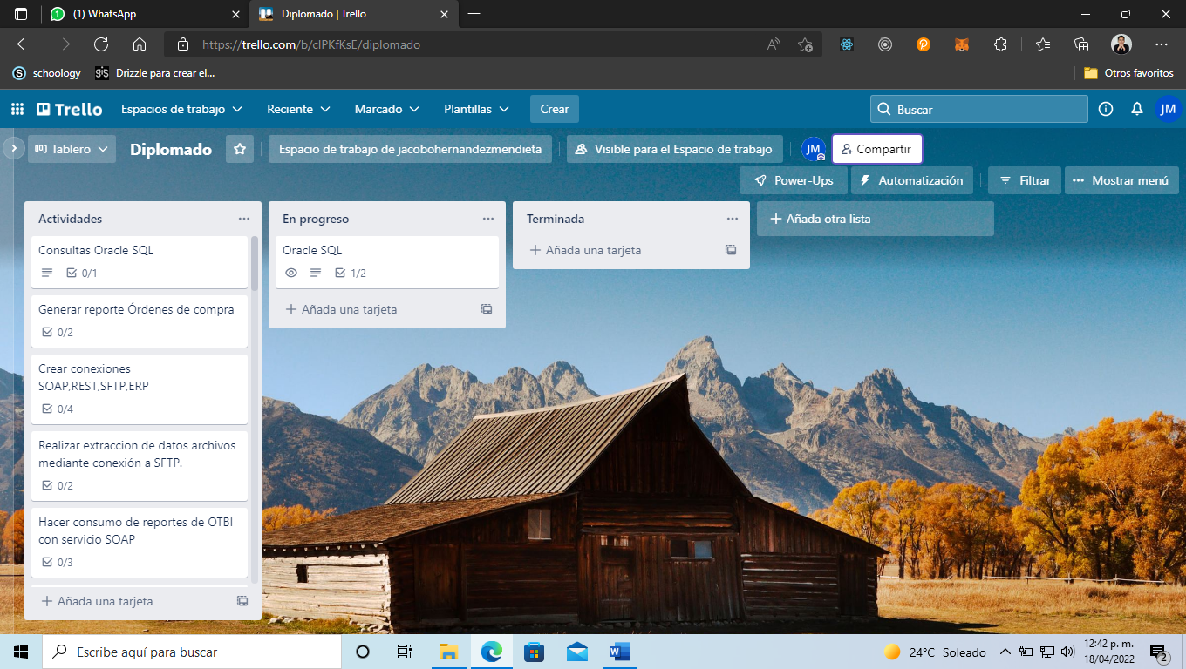

Figura . Scrum Board para Sprint 1

* + 1. Daily Meeting
* ¿Qué hice ayer?: N/A
* ¿Qué voy a hacer hoy?: Crear modelo de 10 tablas e insertar 10 registros
* ¿Qué impedimentos tengo?: Conexión a DB poco estable
  + 1. Sprint Execution

La figura 4.2 muestra el código para crear la tabla LIBROS, llevando una nomenclatura ‘XX<iniciales organización>_NOMBRE_TABLA’, todas las tablas deben llevar los 4 campos de auditoria (CREATE_BY, CREATE_DATE, LAST_UPDATE_BY, LAST_UPDATE_DATE)

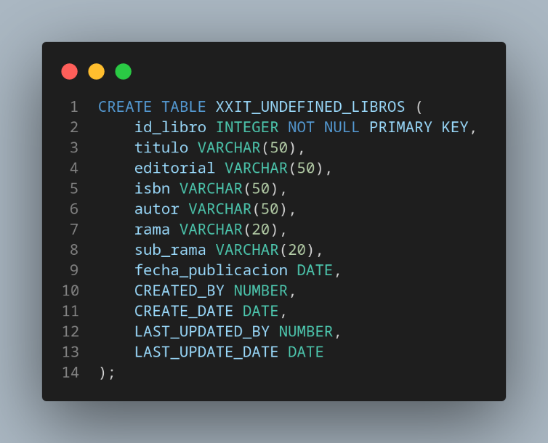

Figura . Query para crear tabla

* + 1. Sprint Review

Este Review llevó 30 minutos para presentar los resultados, un test indica que todos los registros fueron agregados adecuadamente. El modelo de la BD es óptimo.

* + 1. Sprint Retrospective

El equipo no presenta mejoras al modelo de BD, solo el script para agregar registros si podría cambiar un poco, para agregar todos los registros de una sola consulta y no saturar la BD.

* 1. Sprint 2: Consultas SQL
     1. Scrum Planning

La tabla 4.5 describe el sprint HU_02, sobre una consulta a las tablas creadas en el sprint HU_01

Tabla . HU_02: Consultas SQL

|  |
| --- |
| **HU_02: Consultas SQL** |
| Yo como Usuario |
| Hacer una consulta sobre los alumnos que adeudan libros |
| Para Practicar Oracle SQL |

Los criterios de aceptación son descritos en la tabla 4.6 para este sprint

Tabla . Criterios de aceptación para la HU_02: Consultas SQL

|  |
| --- |
| **Criterios de aceptación de la HU_01: Consultas SQL** |
| Consulta avanzada |

El Scrum Board para este sprint quedaría de la siguiente manera, figura 4.3

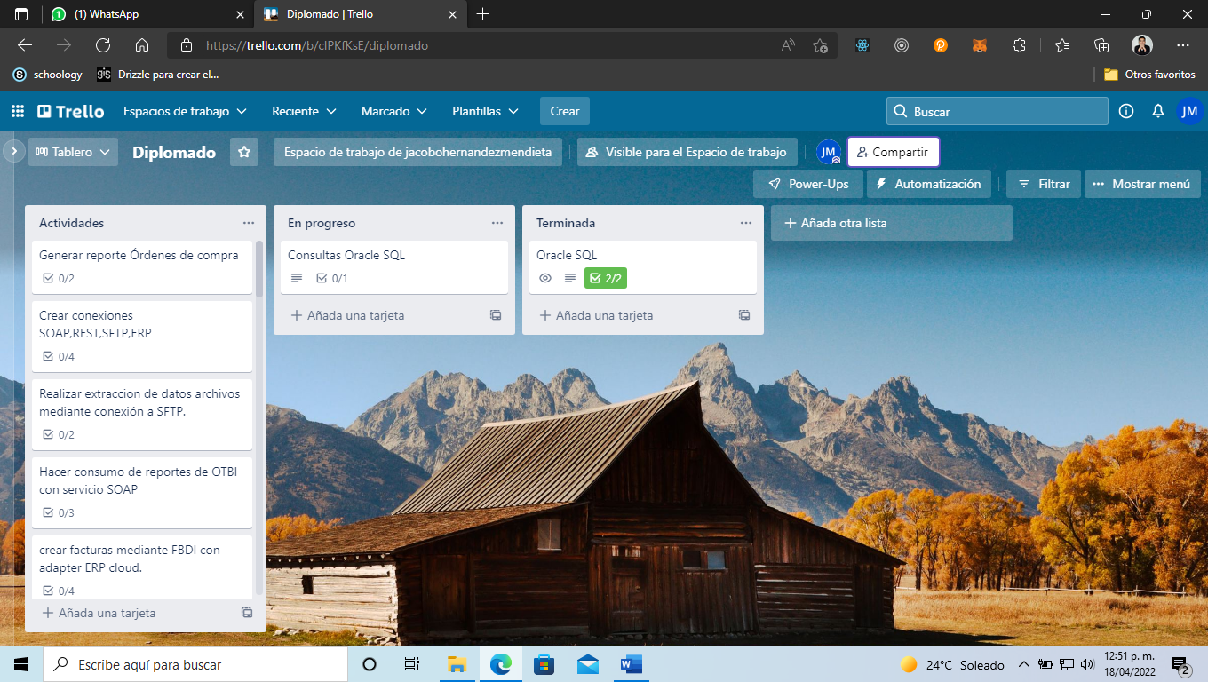

Figura . Scrum Board para Sprint 2

* + 1. Daily Meeting
* ¿Qué hice ayer?: Modelo de 10 Tablas
* ¿Qué voy a hacer hoy?: Consulta para saber cuántos alumnos deben libros en biblioteca
* ¿Qué impedimentos tengo?: Conexión a DB poco estable
  + 1. Sprint Execution

La figura 4.4 muestra una query para consultar quienes son los alumnos que deben libros, cuando lo pidieron y a la carrera que pertenecen

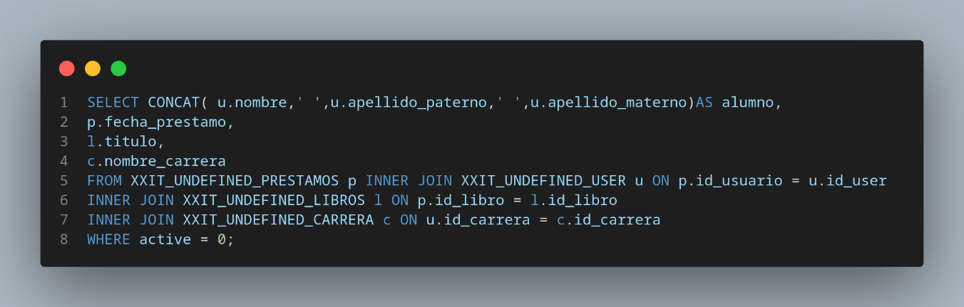

Figura . Query para mostrar alumnos y préstamo de libros

* + 1. Sprint Review

De las tablas creadas en el sprint HU_01 se requiere realizar una consulta para conocer el número y quien son los alumnos que deben libros, la presentación de los resultados arrojo “success”.

* + 1. Sprint Retrospective

El instructor sugiere una mejora en la QUERY para que sea óptima y fácil de leer para otros desarrolladores

* Eliminar “INNER’S”
* Agregar Alias a todos los campos
* Utilizar JOIN’S implícitos
  1. Sprint 3: Órdenes de compra
     1. Scrum Planning

La tabla 4.7 describe el sprint HU_03, el cual menciona generar una consulta en Oracle Fusion después generar un reporte en OTBI, la consulta es al modulo de OM y obtener órdenes de compra

Tabla . HU_03 Generar reporte Órdenes de compra

|  |
| --- |
| **HU_03: Oracle SQL** |
| Yo como Usuario |
| Quiero Generar reporte Órdenes de compra |
| Para Practicar OTBI |

La tabla 4.8 muestra los criterios de aceptación para el sprint HU_03

Tabla . Criterios de aceptación para la HU_03: Generar reporte Órdenes de compra

|  |
| --- |
| **Criterios de aceptación de la HU_03: Generar reporte Órdenes de compra** |
| Crear modelo de datos |
| Crear reporte con el modelo de datos |
| Mandar parámetros al reporte |

El Scrum Board para este sprint quedaría de la siguiente manera, figura 4.5:

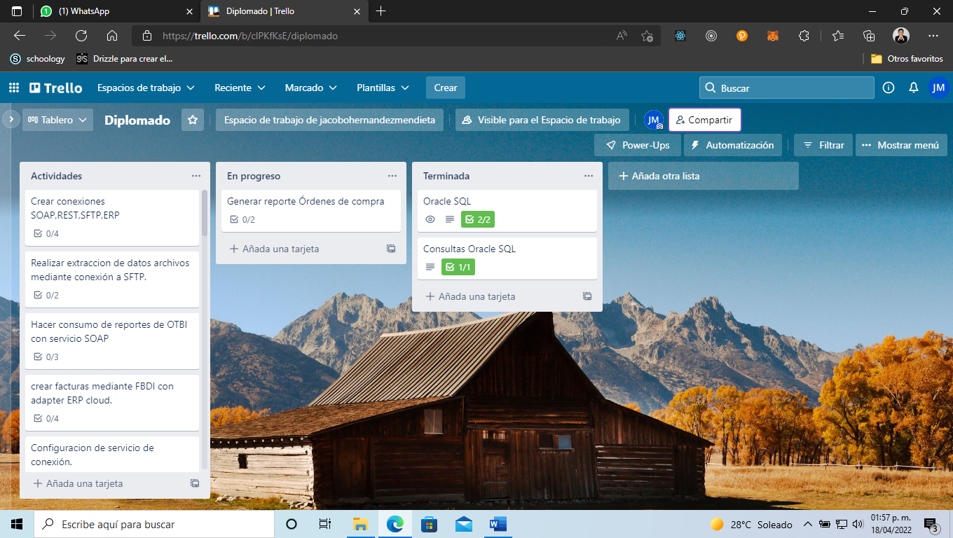

Figura . Scrum Board para Sprint 3

* + 1. Daily Meeting
* ¿Qué hice ayer?: Consultas avanzadas
* ¿Qué voy a hacer hoy?: Consultar tablas de fusión (OM) para generar un reporte de órdenes de compra
* ¿Qué impedimentos tengo?: La instancia a Fusión es poco eficiente
  + 1. Sprint Execution

En la figura 4.6 se muestra un modelo de datos, se construye a partir de las tablas en el esquema “fusion”, en el modulo de OM. (Oracle, 2016)

La query incluye 3 parametros de entrada, los cuales son la fecha inicial y final de cuando se emitio ademas del numero de segmento

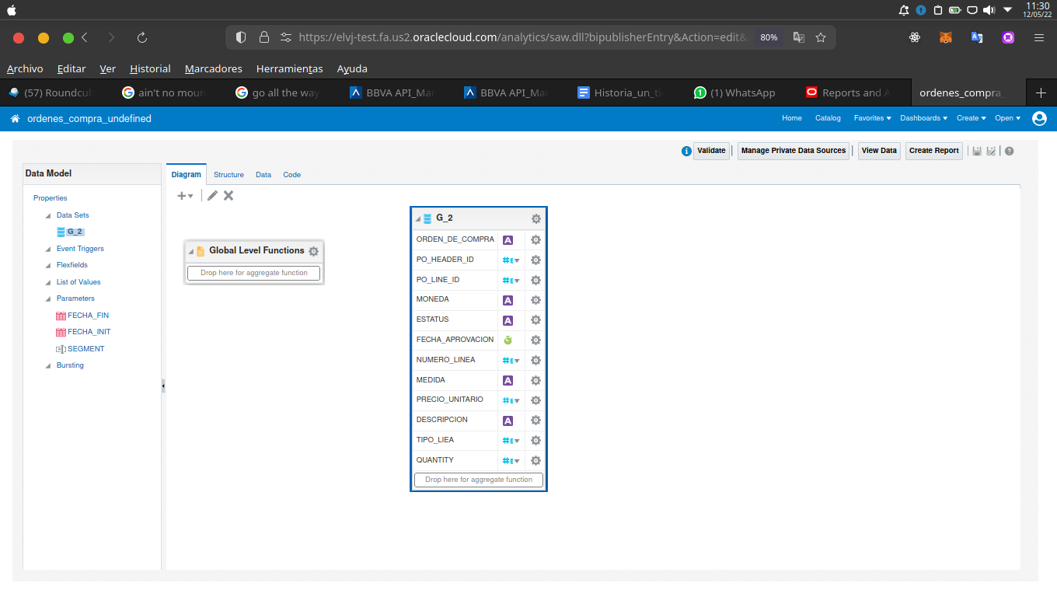

Figura . Modelo de datos en OTBI

En la figura 4.7 se muestra la consulta, con la cual sera la base para construir el modelo de datos

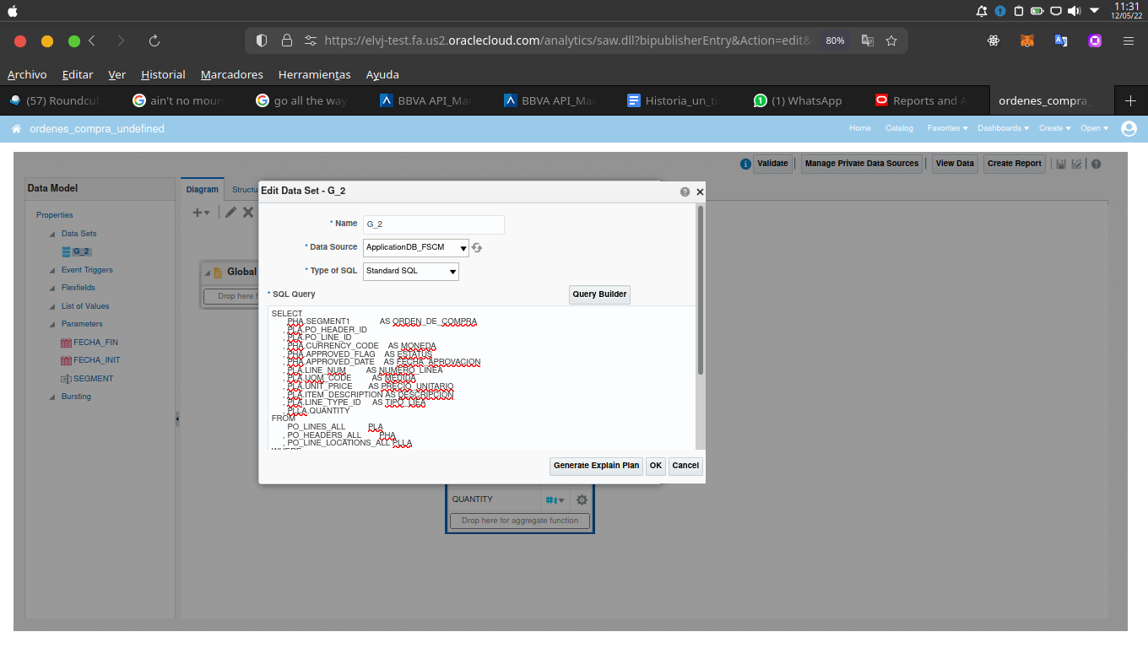

Figura . Consulta en el esquema FUSION

La figura 4.8 muestra un ejemplo del reporte final en OTBI, el cual esta basado en el modelo de datos

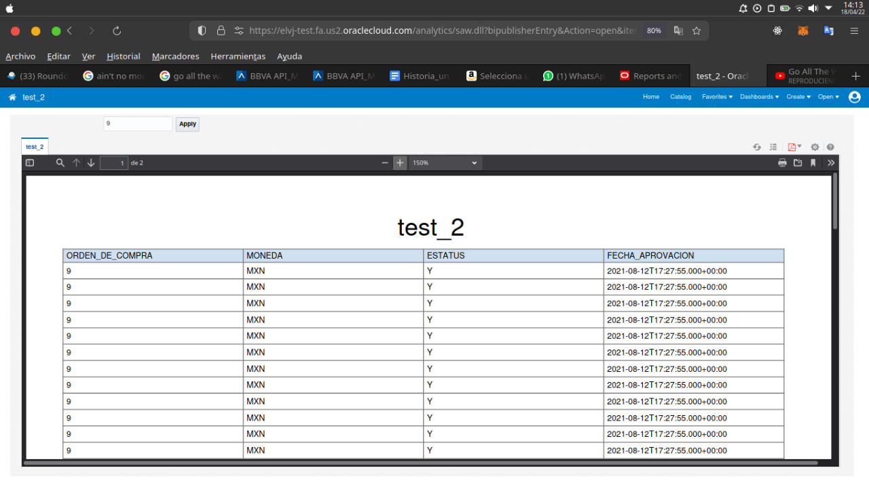

Figura . Ejecución del reporte

* + 1. Sprint Review

Los resultados para este reporte son aprobatorios, los siguientes puntos fueron aprobados

* QUERY
* Campos
* Datos de prueba
* Reporte
* Parámetros de entrada
* Formato de salida
  + 1. Sprint Retrospective

El equipo solo sugiere:

* Formato de fechas
  1. Sprint 4: Conexiones OIC
     1. Scrum Planning

Tabla 4.9 describe la historia de usuario para HU_04, en la cual se menciona el uso de los distintos adaptadores para hacer conexiones

Tabla . HU_04: Conexiones OIC

|  |
| --- |
| **HU_04: Conexiones OIC** |
| Yo como Usuario |
| Quiero tener conexiones FTP, REST, SOAP Y ERP en OIC |
| Para Practicar OIC |

En siguiente tabla se muestran los criterios para aprobar el sprint 4, los cuales incluyen hacer conexiones a ERP y FTP además de crear un servicio REST y SOAP

Tabla . Criterios de aceptación para la HU_04: Conexiones OIC

|  |
| --- |
| **Criterios de aceptación de la HU_04: Conexiones OIC** |
| Conexión servidor FTP |
| Conexión con adaptador ERP |
| Configurar adaptador REST y SOAP |

El Scrum Board para este sprint quedaría de la siguiente manera, figura 4.9:

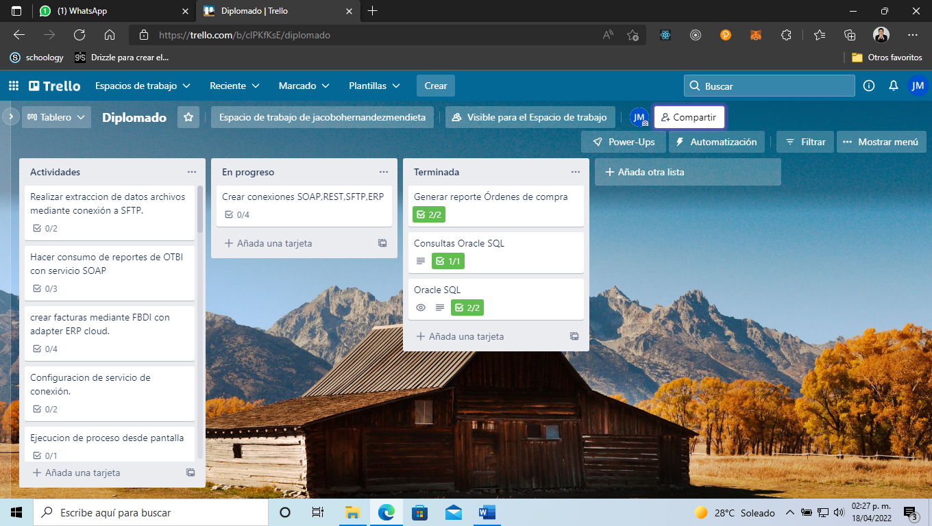

Figura . Scrum Board

* + 1. Daily Meeting
* ¿Qué hice ayer?: Crear un reporte en OTBI
* ¿Qué voy a hacer hoy?: Configurar los diferentes adaptadores en OIC y a partir de ellos generar conexiones
* ¿Qué impedimentos tengo?: Se necesita una instancia OIC
  + 1. Sprint Execution

En OIC se muestra una lista de todos los adaptadores, figura 4.10 que puedes utilizar para construir servicios o hacer conexiones

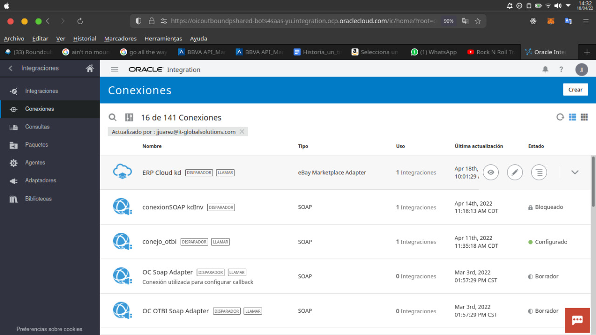



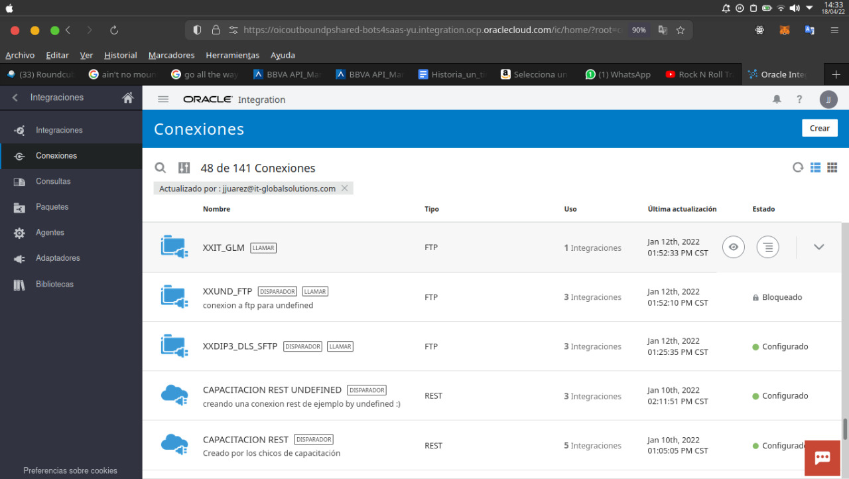

Figura . Lista de adaptadores en OIC

Figura 4.11, para configurar una conexión REST se requiere que estág documentada con OPENAPI, en la conexión ingresamos la URL bade y también las credenciales de acceso, o token (según sea el caso).

En un servicio SOAP se debe ingresar la WSDL e igualmente las credenciales de acceso

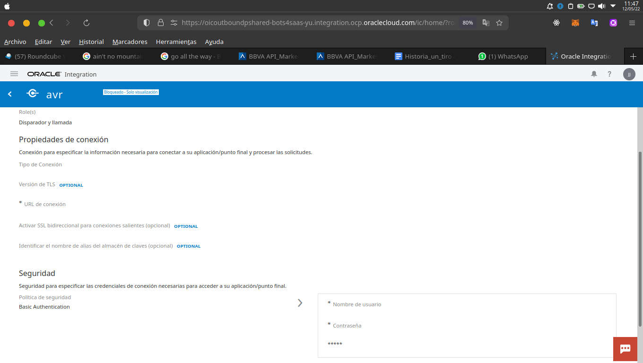

Figura . Configuración de adaptador

* + 1. Sprint Review

Las siguientes conexiones fueron creadas y aprobadas por el instructor

* Adaptador SOAP
* Adaptador REST
* Conexión a SOAP
* Conexión a FTP
* Conexión ERP
  + 1. Sprint Retrospective

El equipo aprobó todas conexiones como correctas y no se requieren más acciones

* 1. Sprint 5: Extracción de datos mediante FTP
     1. Scrum Planning

El sprint 5 es descrito en la tabla 4.11, el cual consiste en extraer y escribir información en un archivo, por lo que se debe de crear una conexión a FTP

Tabla . HU_05: Extracción de datos mediante FTP

|  |
| --- |
| **HU_05: Extracción de datos mediante FTP** |
| Yo como Usuario |
| Quiero extraer datos de un archivo mediante un FTP |
| Para Practicar conexión FTP OIC |

En los criterios descritos en la tabla 4.12 se menciona que se debe crear una integración que conecte al servidor FTP, escriba datos enviados en el “REQUEST” y retorne todos los datos en el archivo

Tabla . Criterios de aceptación para la HU_05: Extracción de datos mediante FTP

|  |
| --- |
| **Criterios de aceptación de la HU_05: Extracción de datos mediante FTP** |
| Conexión servidor FTP |
| Crear integración para extraer datos |
| Enviar datos al usuario |

El Scrum Board para este sprint quedaría de la siguiente manera, figura 4.1

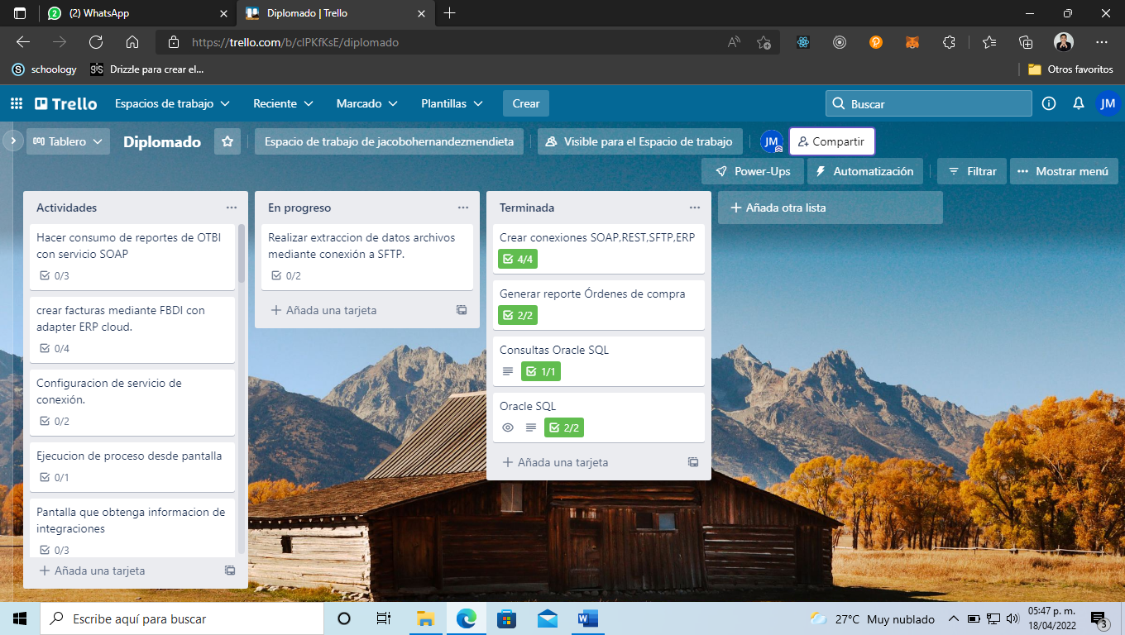

Figura . Scrum Board para Sprint 4

* + 1. Daily Meeting
* ¿Qué hice ayer?: Conexiones y adaptares OIC
* ¿Qué voy a hacer hoy?: conexión a servidor FTP para consumir datos
* ¿Qué impedimentos tengo?: N/A
  + 1. Sprint Execution

Lo principal es crear una conexión al servidor FTP, se configura de igual manera que en el sprint 4, un host de conexión, puerto, usuario y contraseña.

Se crea una integración orquestada por aplicaciones, se configura el esquema de datos de entrada y salida. Invocar la conexión y seleccionar el método “escribir”, después volver a invocar la conexión con el método “leer” para extraer los datos y mapearlos en la salida

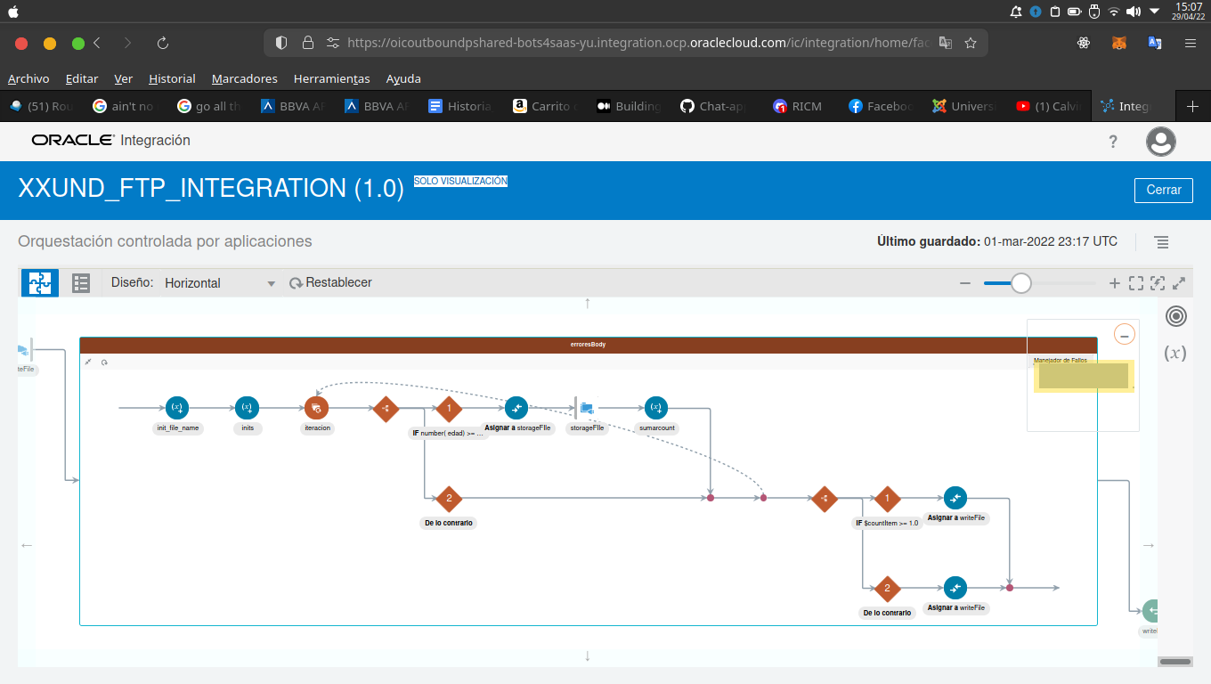

Figura . Mapeo de datos

* + 1. Sprint Review

El resultado de la integración, es una lista de alumnos, el resultado es de acuerdo a la regla de negocio establecida, el instructor aprobó la integración como correcta

* + 1. Sprint Retrospective

No se requieren cambios en la integración

* 1. Sprint 6: Consumo de reportes con OTBI
     1. Scrum Planning

El sprint 6 menciona que se debe consumir un reporte de OTBI desde una integración, para poner acceder al ERP se requiere una conexión SOAP

Tabla . HU_06: Consumo de reportes con OTBI

|  |
| --- |
| **HU_06: Consumo de reportes con OTBI** |
| Yo como Usuario |
| Quiero consumir un reporte de OTBI desde una integración |
| Para Practicar conexión SOAP |

Los criterios de aceptación para el sprint 6 quedarían de la siguiente manera, tabla 4.14

Tabla . Criterios de aceptación para la HU_06: Consumo de reportes con OTBI

|  |
| --- |
| **Criterios de aceptación de la HU_06: Consumo de reportes con OTBI** |
| Conexión ERP con SOAP service |
| Reporte de acuerdo a los requerimientos |
| Crear integración para extraer los datos |

El Scrum Board para este sprint quedaría de la siguiente manera, figura 4.14

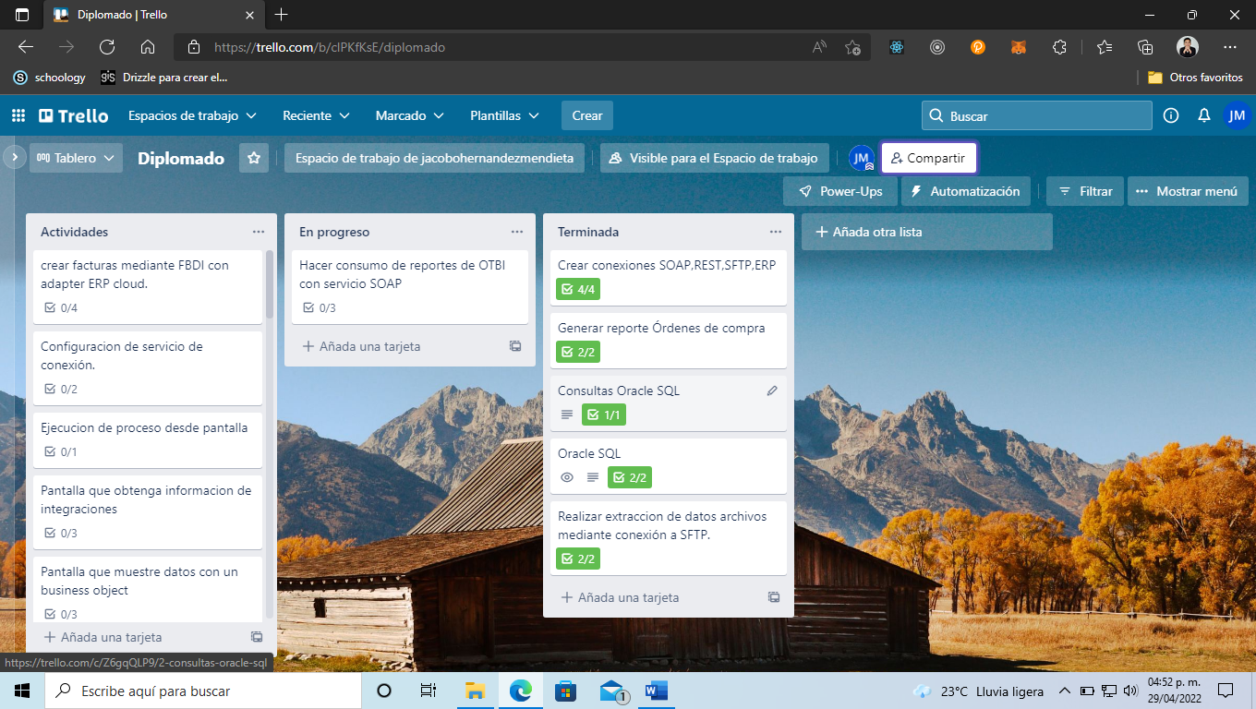

Figura . Scrum Board para Sprint 6

* + 1. Daily Meeting
* ¿Qué hice ayer?: Extraer datos de un archivo con FTP adapter
* ¿Qué voy a hacer hoy?: Consumir reporte de OTBI con una conexión SOAP al ERP Oracle Fusion
* ¿Qué impedimentos tengo?: La instancia de Fusion es poco optima
  + 1. Sprint Execution

Como se mencionó anteriormente, para poder acceder e interactuar con el ERP, es a través de una WSDL, este servicio proporciona muchos métodos, pero en este caso se ejecuta “runReport”, este método requiere de varios parámetros que deben ser mapeados en la integración

* Path: ruta del reporte incluyendo el nombre y extensión
* Formato de salida: La salida es XML

Los datos están en Base64, por lo que deben ser descodificados, OIC proporciona una función para eso, después de obtener los datos se deben enviar en la respuesta

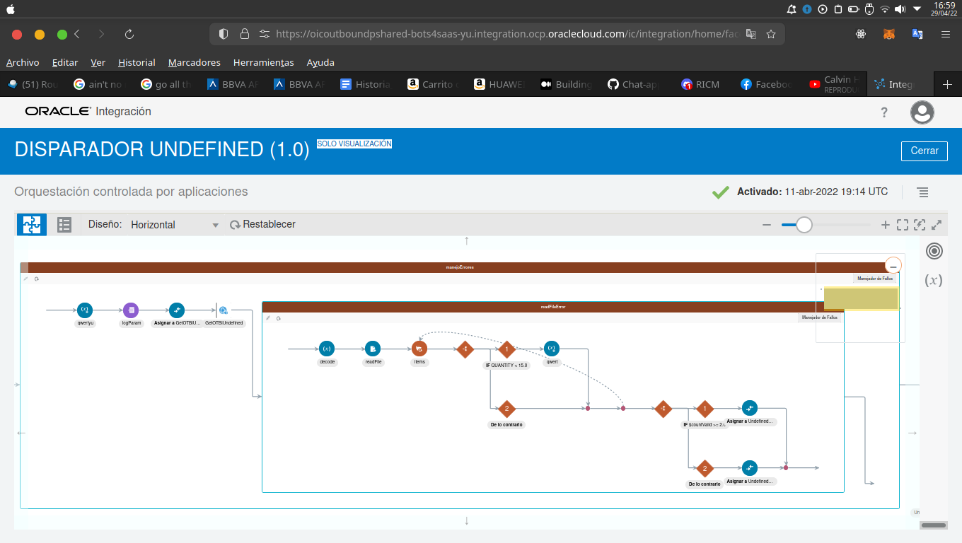

Figura . Mapeo para extraer información

* + 1. Sprint Review

La integración para consumir el reporte solo requirió los siguientes cambios

* Manejo de errores
* Parámetros de entrada por QUERY
  + 1. Sprint Retrospective

El equipo sugirió realizar una validación para validar ciertos datos requeridos en la regla de negocio

* Agregar un campo de aprobación
* Indicar la fecha de aprovación
  1. Sprint 7: Crear factura mediante FBDI
     1. Scrum Planning

En la siguiente tabla se describe el sprint 7, el cual trata sobre cargar facturas de manera masiva al ERP con un template FBDI y haciendo uso del ERP adapter

Tabla . HU_07: Crear facturas mediante FBDI

|  |
| --- |
| **HU_07: Crear factura mediante FBDI con adapter Cloud** |
| Yo como Usuario |
| Quiero crear reportes de forma masiva en ERP fusion |
| Para Practicar conexiones e integraciones |

Los criterios para este sprint están descritos en la tabla 4.16

Tabla . Criterios de aceptación para la HU_07: Crear facturas mediante FBDI

|  |
| --- |
| **Criterios de aceptación de la HU_07: Crear facturas mediante FBDI con adapter Cloud** |
| Conexión con ERP con ERP Adapter |
| Crear integración programada |
| Validar resultado con un calback |

El Scrum Board para este sprint quedaría de la siguiente manera, figura 4.1

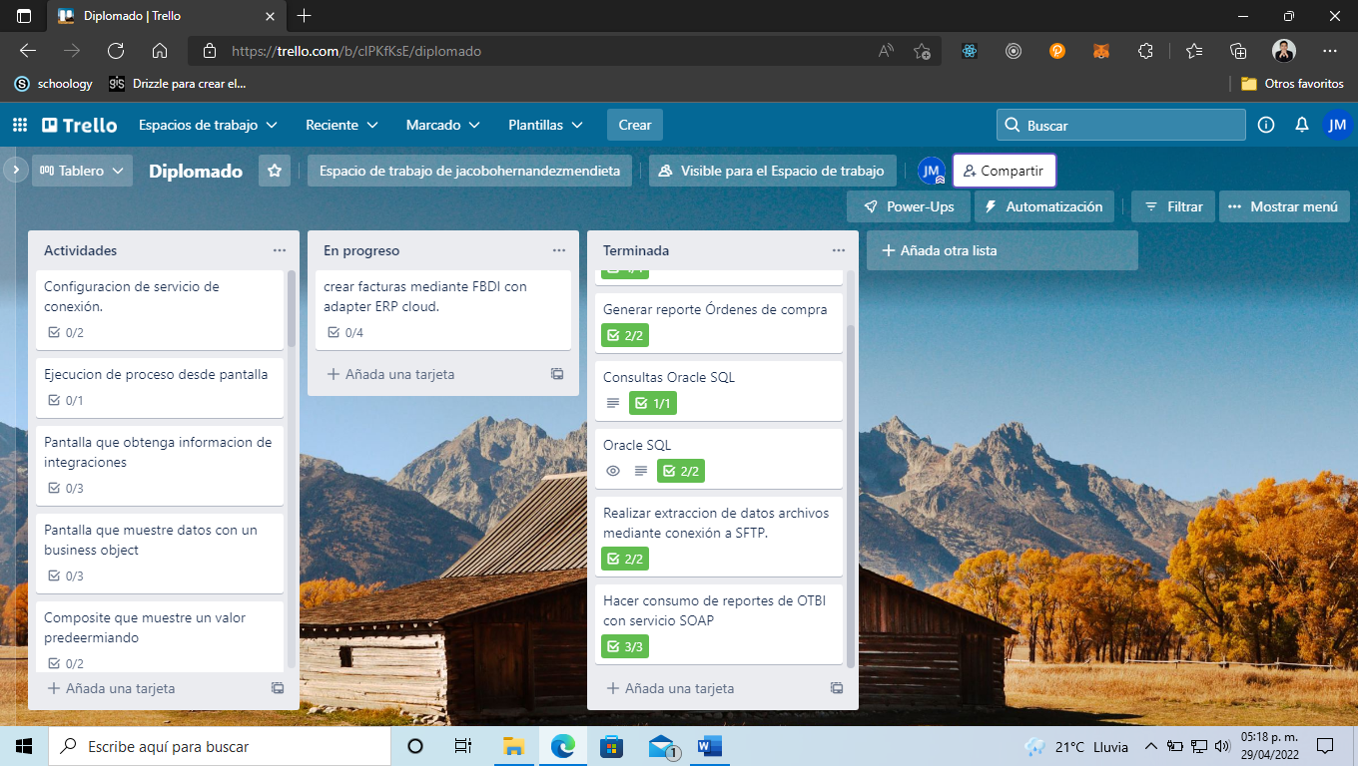

Figura . Scrum Board para Sprint 7

* + 1. Daily Meeting
* ¿Qué hice ayer?: Consumo de reporte en OTBI
* ¿Qué voy a hacer hoy?: Cargar facturas a ERP mediante ERP ADAPTER
* ¿Qué impedimentos tengo?: La instancia de Fusion es poco optima, no conocer la estructura para FBDI, no conocer los parámetros para “.properties”
  + 1. Sprint Execution

Lo primero es realizar una conexión al ERP, para eso se requiere la URL del ERP y tambien las credenciales de acceso

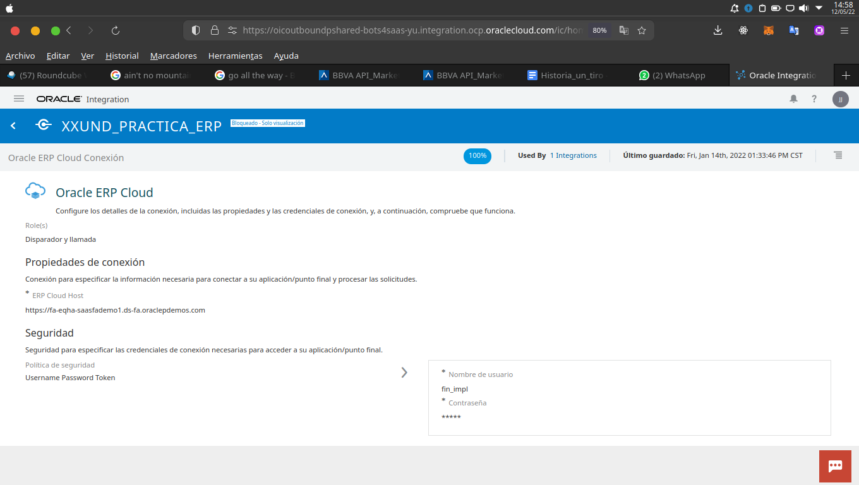

Figura . Configuración ERP adapter

Para hacer la carga primero se necesita una plantilla que proporciona Oracle en su documentación. (Oracle, s.f.)

La plantilla describe la estructura de datos, básicamente es un archivo CSV donde están las cabeceras y otro donde están las líneas.

Ambos archivos se deben comprimir junto un archivo “.properties” es cual contiene la siguiente información:

* JOB name
* JOB path
* Nomenclatura
* ID de unidad de negocio

En la integración (de tipo programada) invocamos la conexión, se debe configurar el método que en este caso es “import invoice payable” y finalmente mapear el archivo ZIP

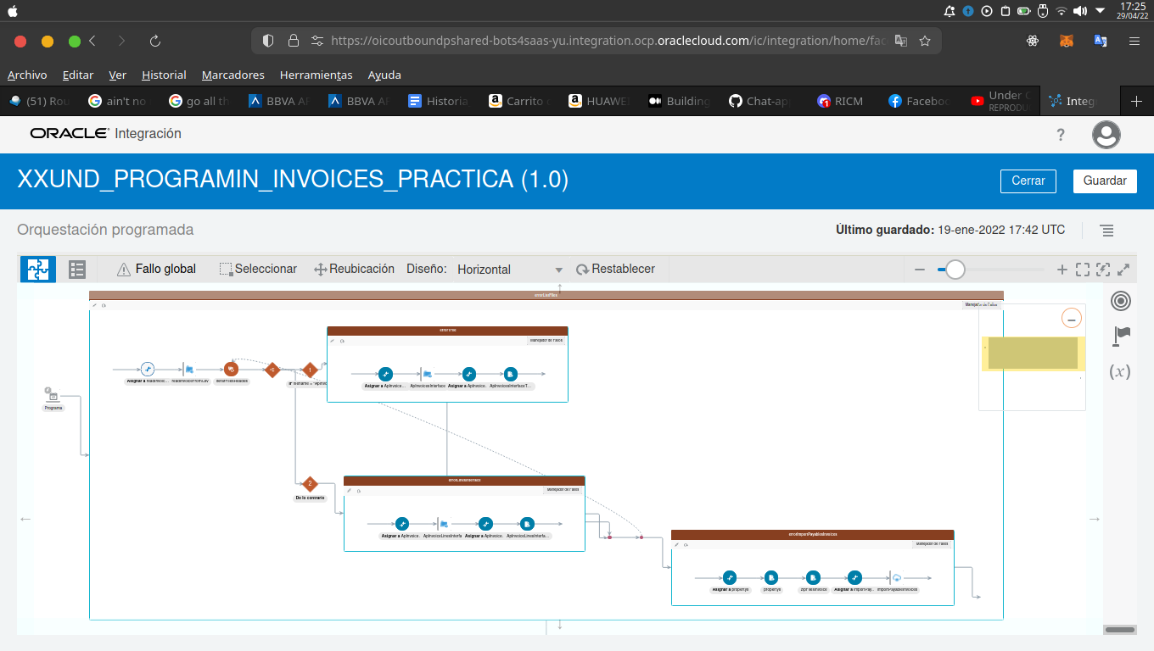

Figura . Proceso de carga

* + 1. Sprint Review

Este sprint no se puedo completar debido a que los parámetros del archivo “.properties” no son correctos, la estructura del FBDI no es como se documenta

* + 1. Sprint Retrospective
* Realizar las consultas al ERP para conocer los parámetros del archivo “:properties”
* Buscar el nombre y ruta del JOB a ejecutar
* Comprobar que los datos requeridos existen en la DB
  1. Sprint 8: Conexiones Visual Builder
     1. Scrum Planning

En la tabla 4.17 se muestra la historia de usuario para el sprint 8, donde se indaga sobre conexiones a servicios en Visual Builder

Tabla . HU_08: Configuración de servicios de conexión

|  |
| --- |
| **HU_08: Configuración de servicios de conexión** |
| Yo como Usuario |
| Quiero crear y consumir conexiones a servicios REST al igual que objetos de negocio |
| Para Practicar conexiones en Visual Builder |

Los criterios para este sprint son descritos en la tabla 4.18

Tabla . Criterios de aceptación para la HU_08: Configuración de servicios de conexión

|  |
| --- |
| **Criterios de aceptación de la HU_08: Configuración de servicios de conexión** |
| Conexión con servicios REST |
| Creación de objetos de negocio |
| Consumir objetos de negocio |

El Scrum Board para este sprint quedaría de la siguiente manera, figura 4.19

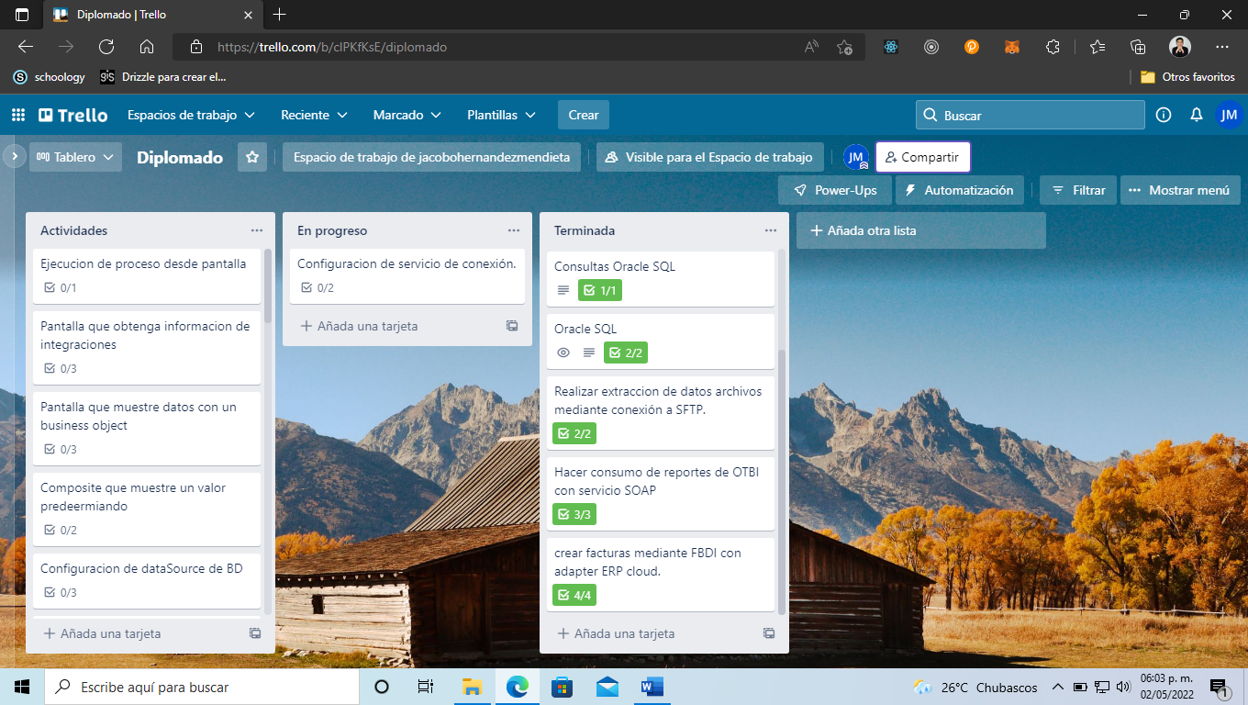

Figura . Scrum Board para Sprint 8

* + 1. Daily Meeting
* ¿Qué hice ayer?: La ultima actividad fue hacer la carga de facturas por ERP adapter y corregir los parametros del archive de propiedades
* ¿Qué voy a hacer hoy?: Crear conexión a servicio REST del catálogo de OIC (consumir servicio que se realizó en el sprint HU_06), además crear 5 objetos de negocio y consumirlos en una interfaz
* ¿Qué impedimentos tengo?: No conocer una forma para crear tablas y agregarle datos en Visual builder
  + 1. Sprint Execution

La figura 4.20 muestra la pantalla donde se configura un servicio REST, la URL base es la principal, el tipo de autenticación y algunas cabeceras.

Después se agregan los métodos y puntos finales, al igual que los REQUEST y RESPONSE

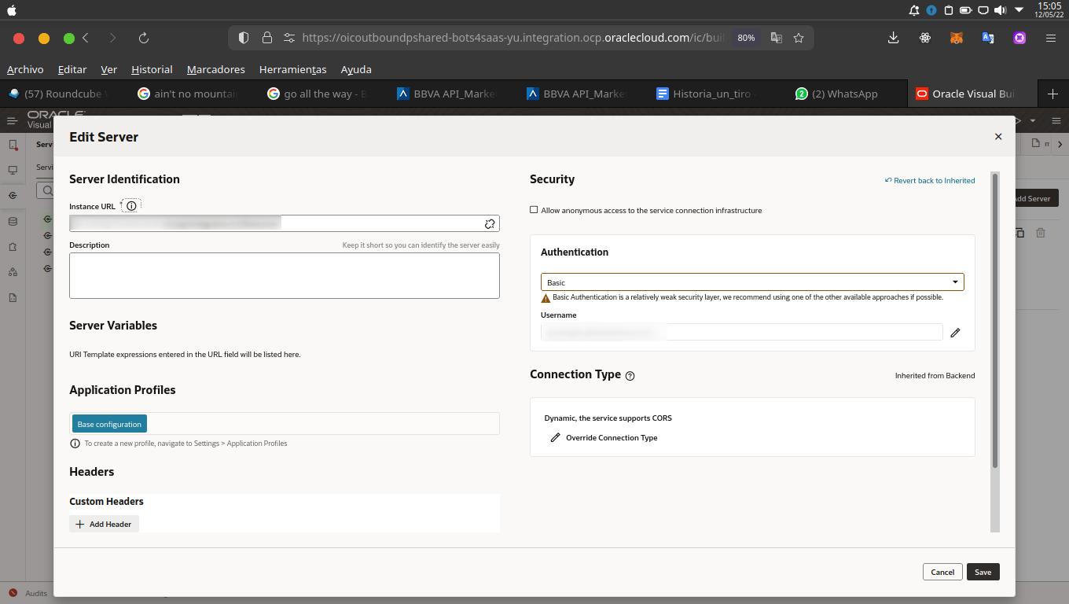

Figura . Configuración de conexión a servicio REST

Para utilizar una API REST solo basta en crear una acción y de la paleta de herramientas invocar un “Call REST”, esta invocación pide que selecciones el punto final a llamar y si hay parametros mapearlos

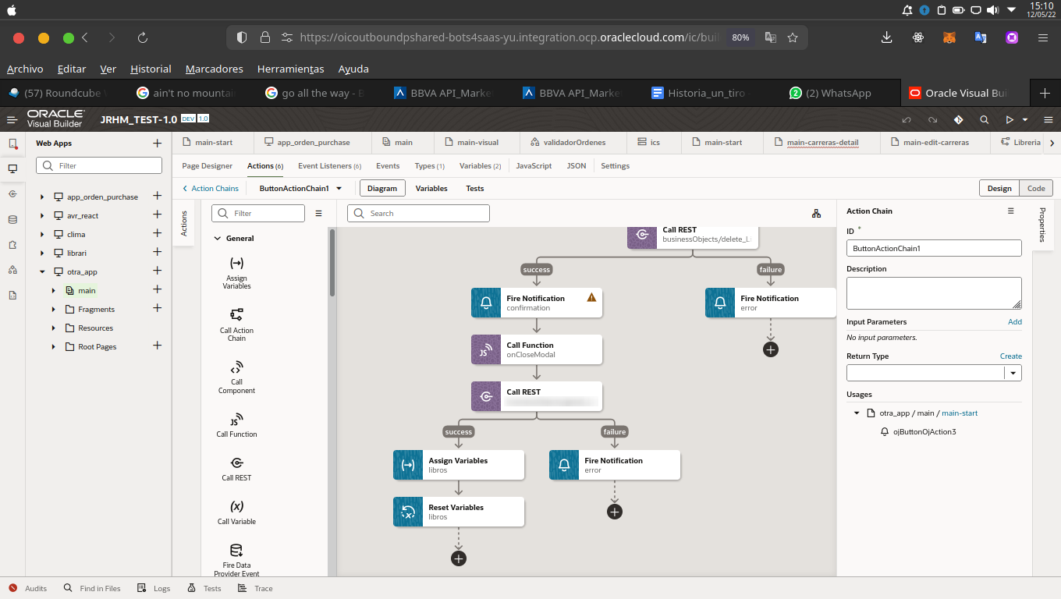

Figura . Llamada y mapeo de servicio REST

El mapeo de datos cuando se resuelve la REST se hace a las variables designadas a un componente HTML, como una tabla, lista, formulario, etc.

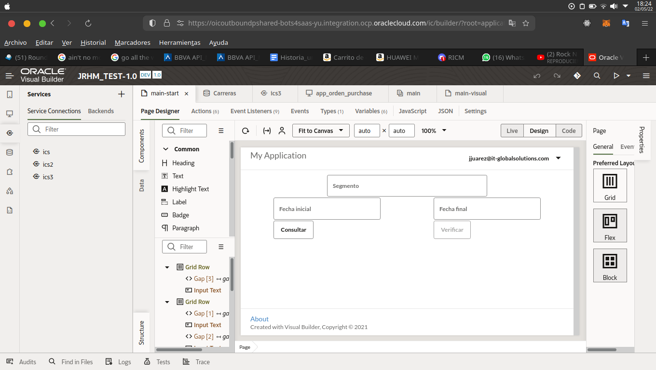

Figura . Pantalla para mostrar datos

* + 1. Sprint Review

La aplicación cuenta con lo establecido, una pantalla que muestre una tabla con órdenes de compra, y los parámetros de entrada

* Segmento (Numero de orden)
* Fecha inicial
* Fecha final
  + 1. Sprint Retrospective

El equipo opino que se deberían realizar varios cambios en el desarrollo

* Tabla con tipo “DataProvider”
* Poder seleccionar varios ITEM
  1. Sprint 9: Ejecución de proceso desde Visual Builder
     1. Scrum Planning

La tabla 4.19 menciona la historia de usuario para el sprint 9, para ejecutar procesos desde una pantalla en Visual Builder

Tabla . HU_09: Ejecución de proceso

|  |
| --- |
| **HU_09: Ejecución de proceso** |
| Yo como Usuario |
| Quiero ejecutar un proceso desde Visual Buider |
| Para Practicar conexiones en Visual Builder |

Criterios de aceptación para sprint 9, tabla 4.20

Tabla . Criterios de aceptación para la HU_09: Ejecución de proceso

|  |
| --- |
| **Criterios de aceptación de la HU_09: Configuración de servicios de conexión** |
| Creación de proceso con “QUICKSTART” |
| Conectar al proceso creado desde una pantalla |

El Scrum Board para este sprint quedaría de la siguiente manera, figura 4.23

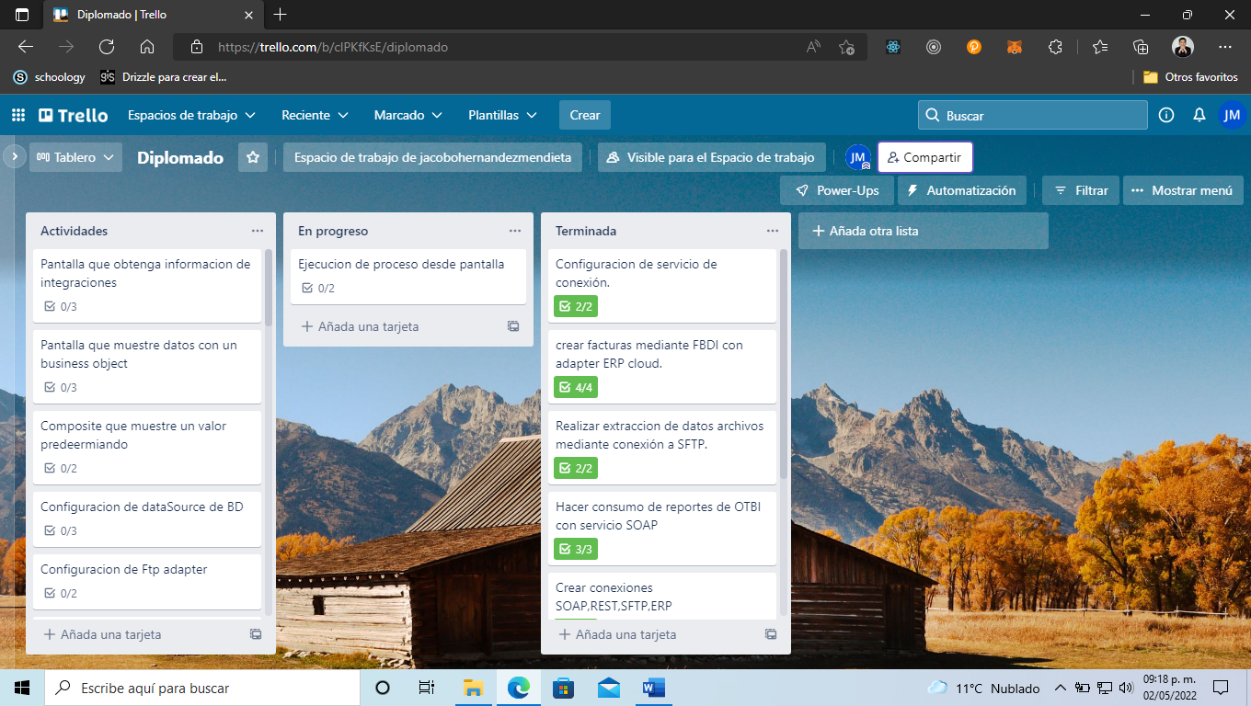

Figura . Scrum board para Sprint 9

* + 1. Daily Meeting
* ¿Qué hice ayer?: La ultima practica se realizo el consume de servicios REST y objetos de negocio, se crearón varias pantallas para cada caso de uso
* ¿Qué voy a hacer hoy?: Crear un proceso en “Process aplication” con Quickstart y consumirlo desde Visual Builder
* ¿Qué impedimentos tengo?: N/A
  + 1. Sprint Execution

Proceso creado en Process application para aprobar ordenes de compra, el tema de procesos será visto mas afondo en el sprint 19

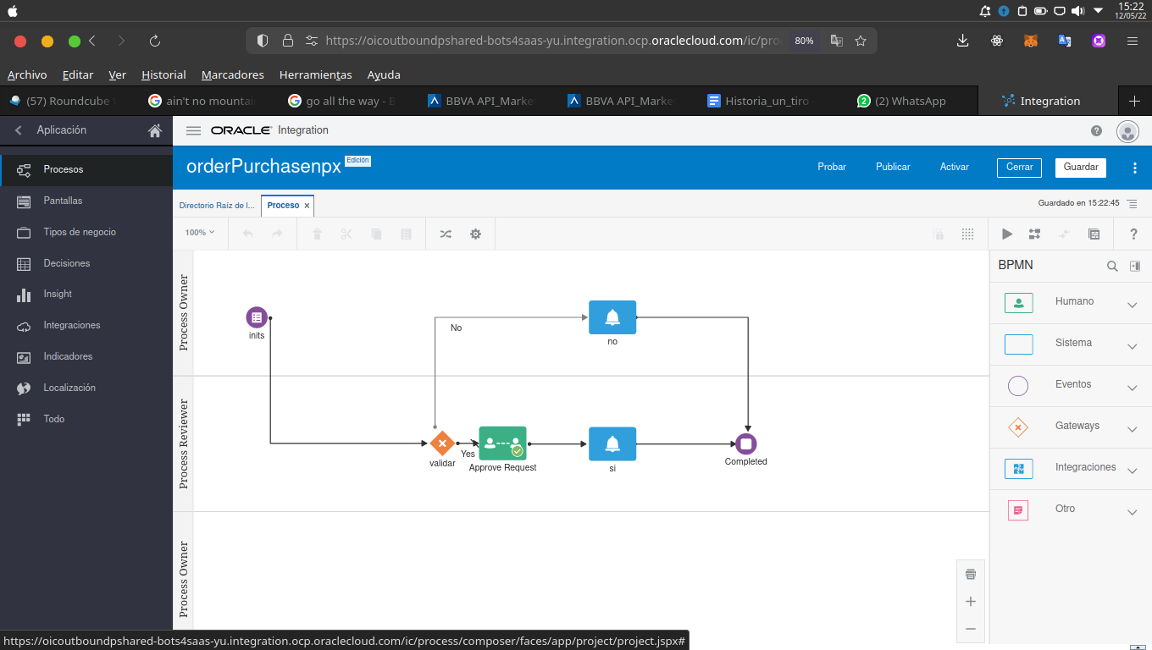

Figura . Proceso para aprobar órdenes de compra

Para conectarse a un proceso en la sección de servicios > backends, se configura el servidor y automaticamente se agrega un JSON para llamar los metodos

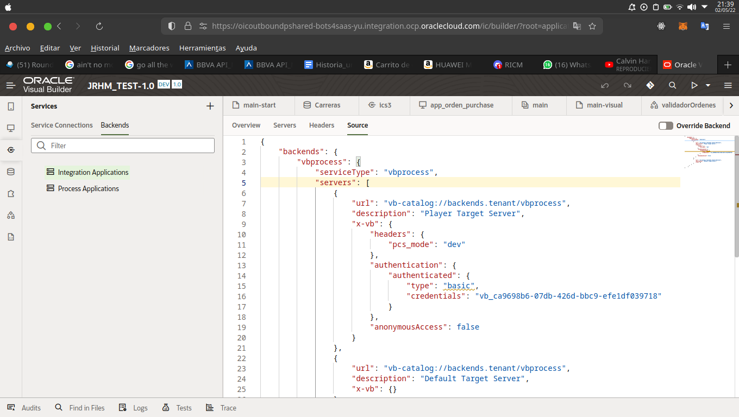

Figura . Configuración de conexión para proceso

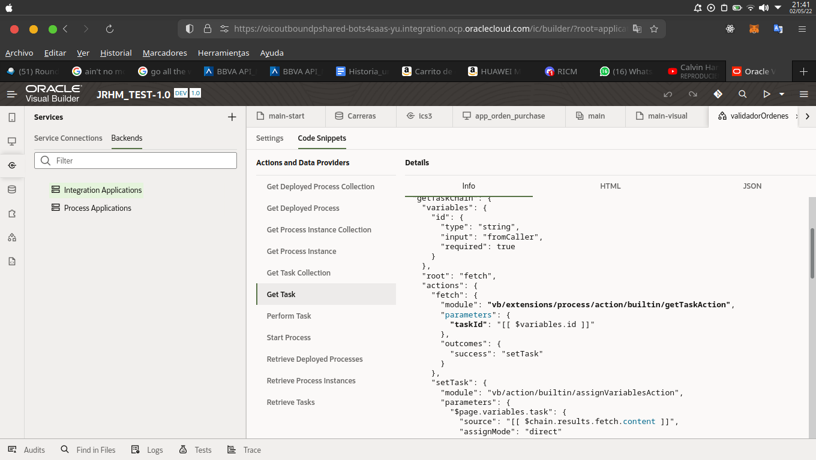

Figura . Métodos configurados para acceder a un proceso

En una acción, desde la paleta de herramientas (especificamente “process”) arrastrar “start process”, si el proceso pide parametros, deberan ser mapeados

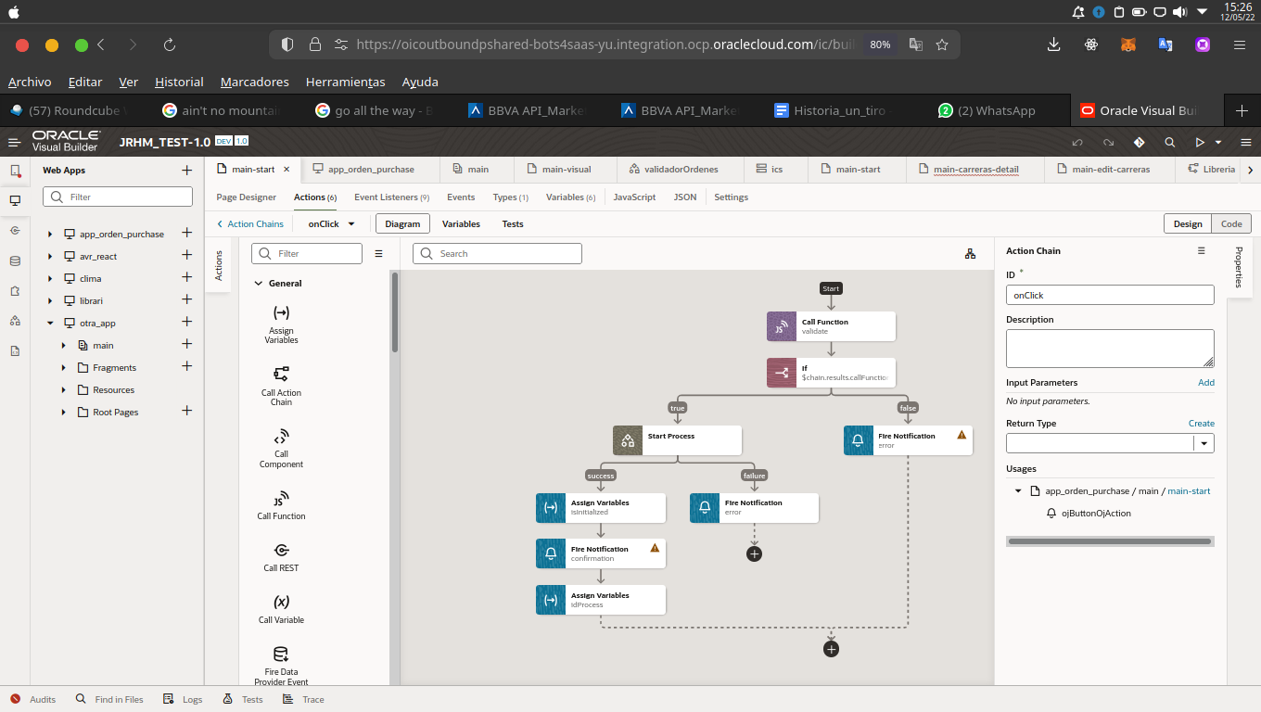

Figura . Llamada y mapeo de proceso

* + 1. Sprint Review

La interfaz creada es simple para el usuario, al finalizar el proceso y la aprobación por parte del manager, esta envía una notificación por email al empleado sobre su viaje

* + 1. Sprint Retrospective

El equipo propone usar LOOKUPS para que el correo electrónico sea dinámico

* 1. Sprint 10: Conexión a una integración
     1. Scrum Planning

En la tabla 4.21 se muestra la historia de usuario donde se describe la conexión a un servicio REST, ejecutarlo y mostrar los datos en una pantalla

Tabla . HU_10: Conexión a una integración

|  |
| --- |
| **HU_10: Conexión a una integración** |
| Yo como Usuario |
| Quiero conectar a una integración y pintar la información por pantalla |
| Para Practicar conexiones en Visual Builder |

Criterios de aceptación para sprint 10, tabla 4.22

Tabla . Criterios de aceptación para la HU_10: Conexión a una integración

|  |
| --- |
| **Criterios de aceptación de la HU_10: Conexión a una integración** |
| Conectar a una integración |
| Pintar datos por pantalla |

El Scrum Board para este sprint quedaría de la siguiente manera, figura 4.28

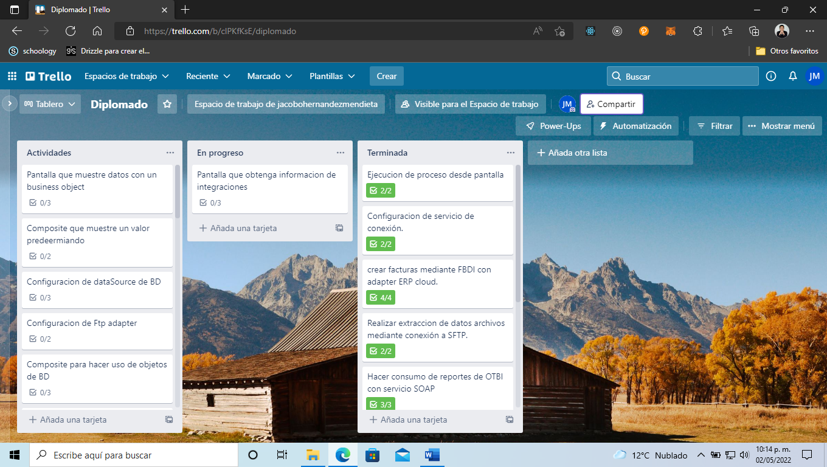

Figura . Scrum Board para Sprint 10

* + 1. Daily Meeting
* ¿Qué hice ayer?: Creación y ejecución de proceso con Visual Builder
* ¿Qué voy a hacer hoy?: Conectar a una integración del catálogo de OIC y pintar los datos en pantalla
* ¿Qué impedimentos tengo?: N/A
  + 1. Sprint Execution

La figura 4.29 es la pantalla donde se mostraran datos, uno de esos componentes es un selector donde muestra todos los bancos registrados en el ERP

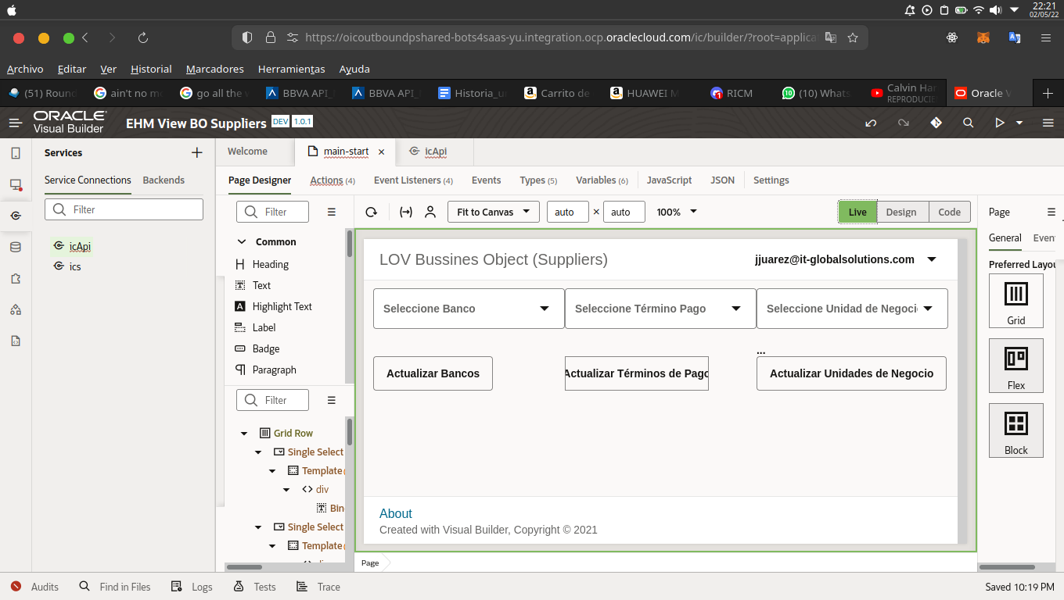

Figura . Pantalla principal

En una acción (carga de página) se ejecuta la llamada a un servicio REST para traer los datos de los bancos y mapearlos al componente del selector

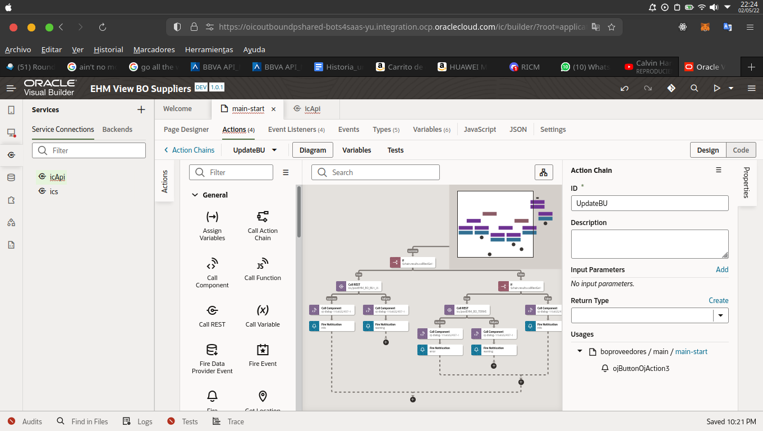

Figura . Llamada a servicio REST

* + 1. Sprint Review

El objetivo de la integración es realizar actualización de cuentas de banco dependiendo de la unidad de negocio, el usuario tiene la posibilidad de seleccionar cualquiera de las unidades y cambiar los términos

* + 1. Sprint Retrospective

No hay cambios sugeridos por el equipo de desarrollo

* 1. Sprint 11: Datos con Objeto de negocio
     1. Scrum Planning

Descripción sprint 11, tabla 4.23

Tabla . HU_11: Pantalla que muestra datos con un objeto de negocio

|  |
| --- |
| **HU_11: Pantalla que muestre datos con un objeto de negocio** |
| Yo como Usuario |
| Quiero mostrar datos de un objeto de negocio |
| Para Practicar conexiones en Visual Builder |

Criterios de aceptación para sprint 11, tabla 4.24

Tabla . Criterios de aceptación para la HU_11: Pantalla que muestra datos con un objeto de negocio

|  |
| --- |
| **Criterios de aceptación de la HU_11: Pantalla que muestre datos con un objeto de negocio** |
| Creación de una tabla de libros como objeto de negocio |
| Pantalla que muestre esos datos |

El Scrum Board para este sprint quedaría de la siguiente manera, figura 4.31

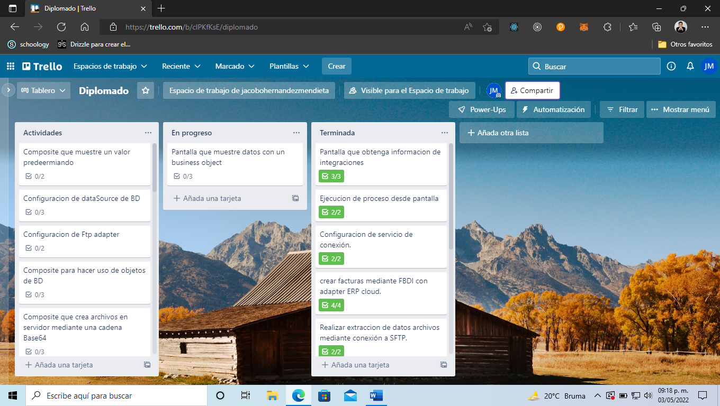

Figura . Scrum Board para Sprint 11

* + 1. Daily Meeting
* ¿Qué hice ayer?: Conexión a una integración con Visual Builder
* ¿Qué voy a hacer hoy?: Consumir datos de un objeto de negocio
* ¿Qué impedimentos tengo?: N/A
  + 1. Sprint Execution

Pantalla realizada con Visual Builder para dispositivos móviles, donde se listan los datos de un objeto de negocio, y botones para las operaciones CRUD, cada botón llama a otro formulario para hacer edición o confirmar eliminar un registro. Para interactuar con los objetos de negocio, se expone un API, cada vez que estos botones son presionados, se llama al servicio REST

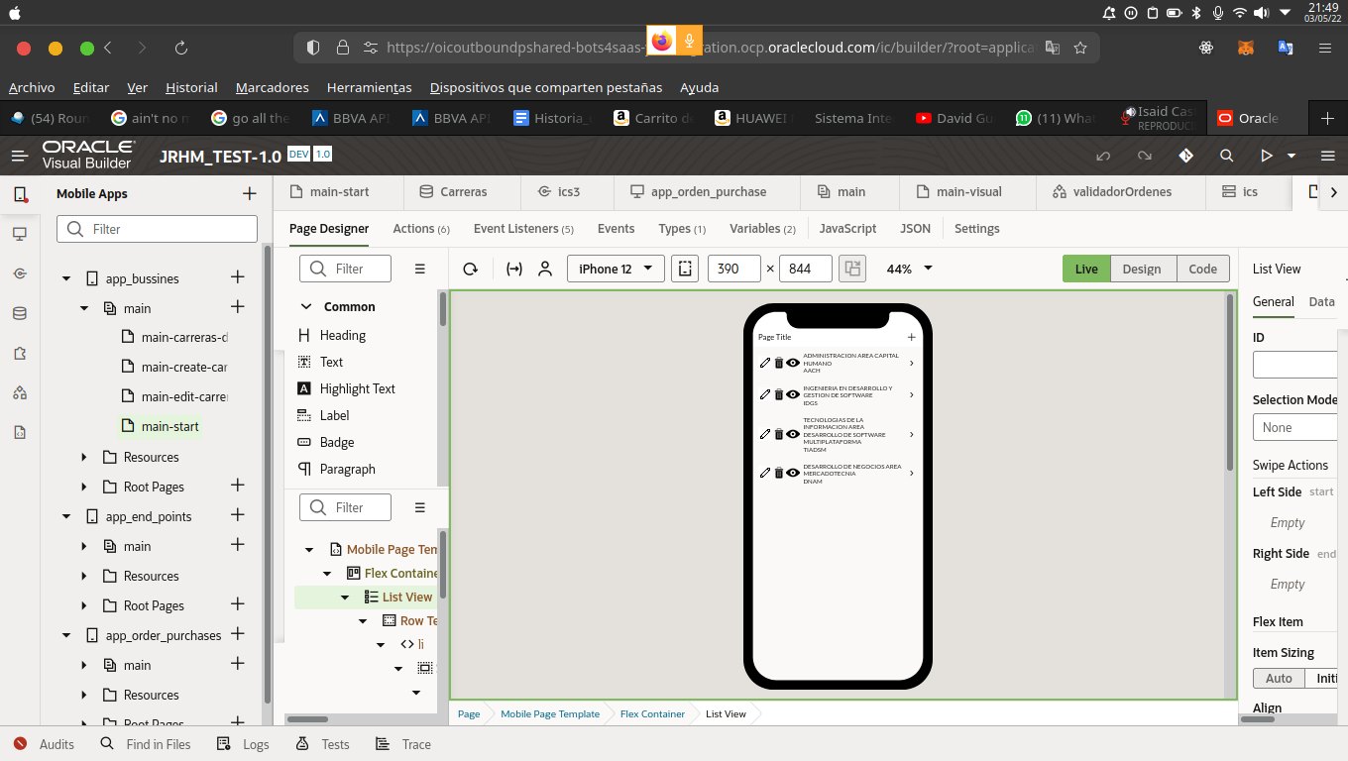

Figura . Pantalla principal para mostrar datos

En la figura 4.33 se muestra el modelo de la base de datos para el objeto de negocio, la forma de interactuar con ellos es a través de un servicio REST, prácticamente un objeto de negocio es una base e datos

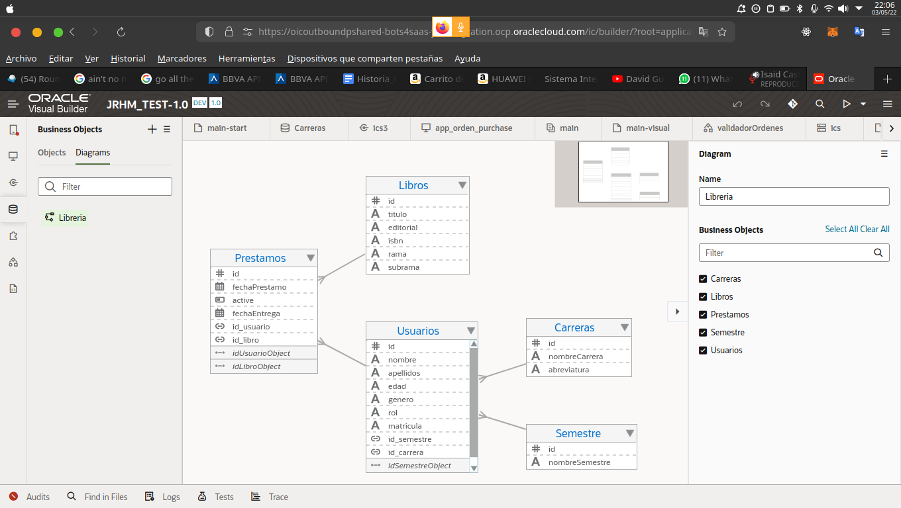

Figura . Modelo de datos

* + 1. Sprint Review

La pantalla muestra correctamente los datos sobre las carreras, al igual que las diferentes acciones para actualizar, eliminar, crear o ver detalles

* + 1. Sprint Retrospective

El equipo solo propone una mejor forma de visualizar los datos, una lista de mayor tamaño por item y mejor forma de manejar los botones de editar y actualizar

* 1. Sprint 12: Composite en SOACS
     1. Scrum Planning

Historia de usuario para sprint 12, tabla 4.25

Tabla . HU_12: Composite que muestra un valor predeterminado

|  |
| --- |
| **HU_12: Composite que muestre un valor predeterminado** |
| Yo como Usuario |
| Quiero crear un composite que muestre un valor dado por el usuario |
| Para Practicar SOA |

Criterios de aceptación para sprint 12, tabla 4.26

Tabla . Criterios de aceptación para la HU_12: Composite que muestre un valor predeterminado

|  |
| --- |
| **Criterios de aceptación de la HU_12: Composite que muestre un valor predeterminado** |
| Creación de un composite |
| Parámetro de entrada |
| Despliegue |

El Scrum Board para este sprint quedaría de la siguiente manera, figura 4.1

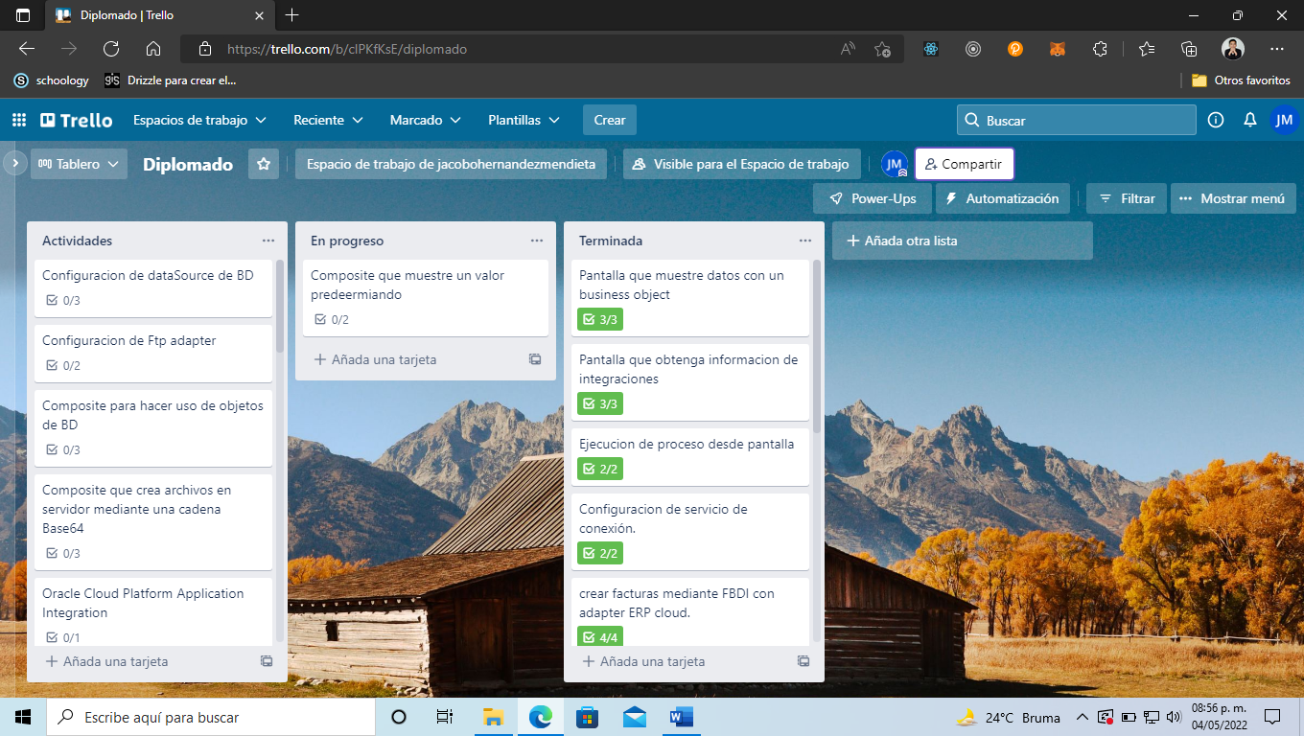

Figura . Scrum Board para Sprint 12

* + 1. Daily Meeting
* ¿Qué hice ayer?: Consumir datos de un objeto de negocio y mostrarlos en una interfaz movil con operaciones CRUD
* ¿Qué voy a hacer hoy?: Instalar JDeveloper y crear un servicio SOAP con un composite básico que devuelva dos valores dados por el usuario
* ¿Qué impedimentos tengo?: JDeveloper tiene muchas incompatibilidades con varias versiones de JDK, el programa es muy pesado
  + 1. Sprint Execution

Un composite es un espacio para invocar recursos, como conexiones. En este caso se muestra el REQUEST, una asignación que se encarga de mapear los datos al PAYLOAD. El payload es la salida de la integración

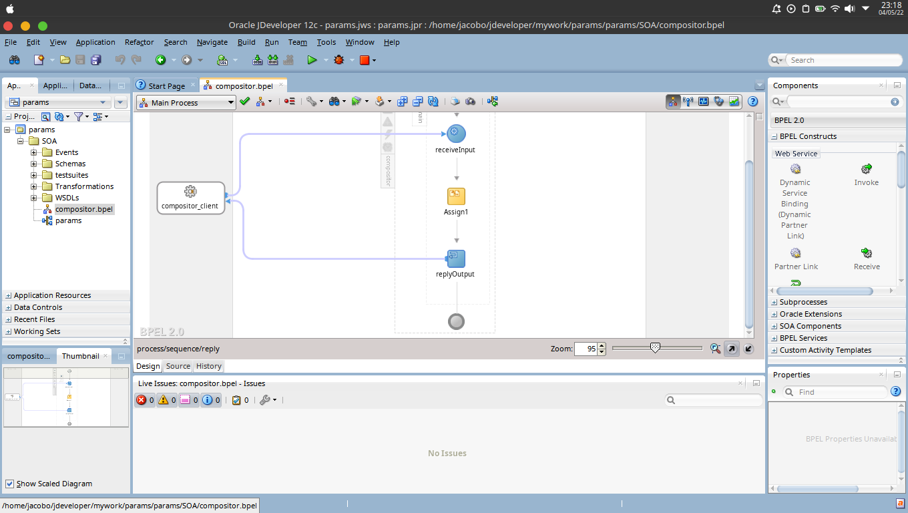

Figura . Composite para mapeo de datos

La figura 4.36 muestra el esquema de entrada, los parámetros y que tipo de dato son, al final esta el esquema de salida, en este caso son 2

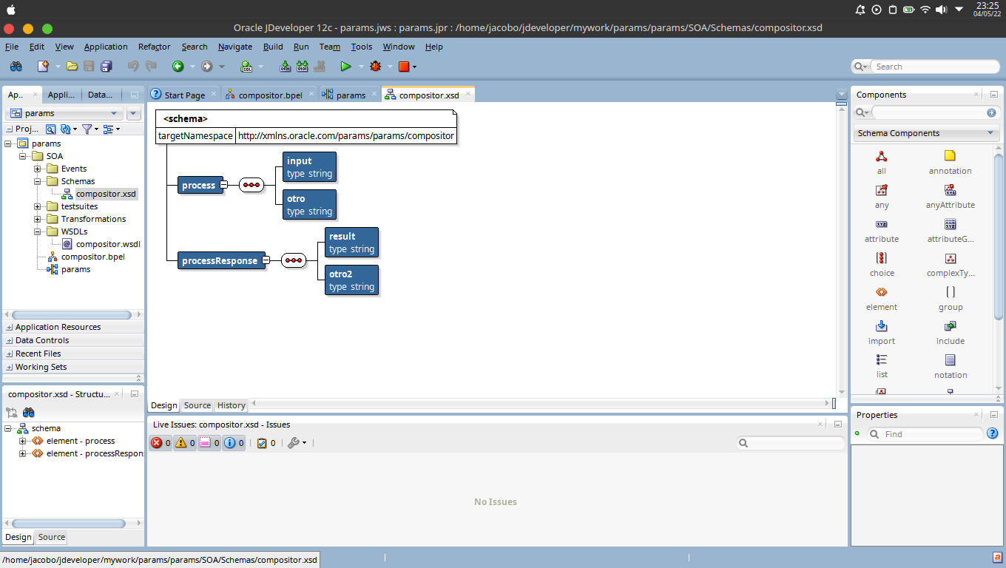

Figura . Esquema de parámetros de entrada y salida

* + 1. Sprint Review

En el primer test de la aplicación, se ejecutó sin problemas y fue desplegada con éxito en “Enterprise Managment”

* + 1. Sprint Retrospective

El único cambio que propone el equipo es renombrar las variables de entrada y salida por unas más acordes al ejercicio

* 1. Sprint 13: Configurar dataSource de DB
     1. Scrum Planning

Historia de usuario para sprint 13, tabla 4.27

Tabla . HU_13: Configurar dataSource de DB

|  |
| --- |
| **HU_13: Configurar dataSource de DB** |
| Yo como Usuario |
| Quiero crear un origen de datos |
| Para Practicar conexiones en SOA |

Criterios de aceptación para sprint 13, tabla 4.28

Tabla . Criterios de aceptación para la hU_12: Configurar dataSource de DB

|  |
| --- |
| **Criterios de aceptación de la HU_13: Configurar dataSource de DB** |
| Conexión a DB |
| JNDI |
| Configuración de dataSource |

El Scrum Board para este sprint quedaría de la siguiente manera, figura 4.37

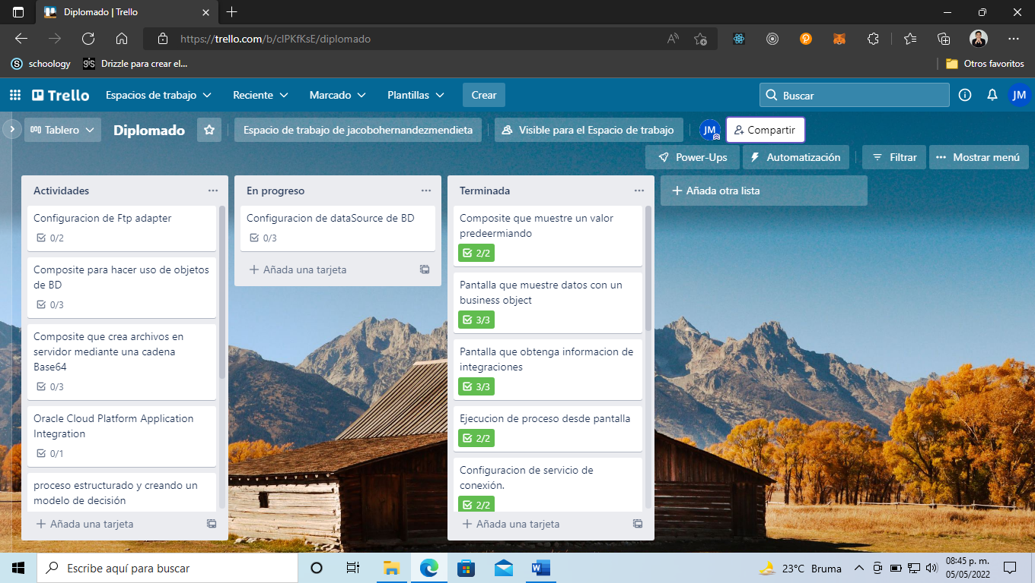

Figura . Scrum Board para Sprint 13

* + 1. Daily Meeting
* ¿Qué hice ayer?: Composite que muestra un valor predeterminado y exponerlo como servicio SOAP
* ¿Qué voy a hacer hoy?: Configurar un dataSource para tener una conexión a base de datos
* ¿Qué impedimentos tengo?: El JDNI se desconfigura muy seguido
  + 1. Sprint Execution

La figura 4.38 muestra una pantalla en WebLogic, orígenes de datos > agregar origen de datos, donde se debe ingresar el nombre del JNDI

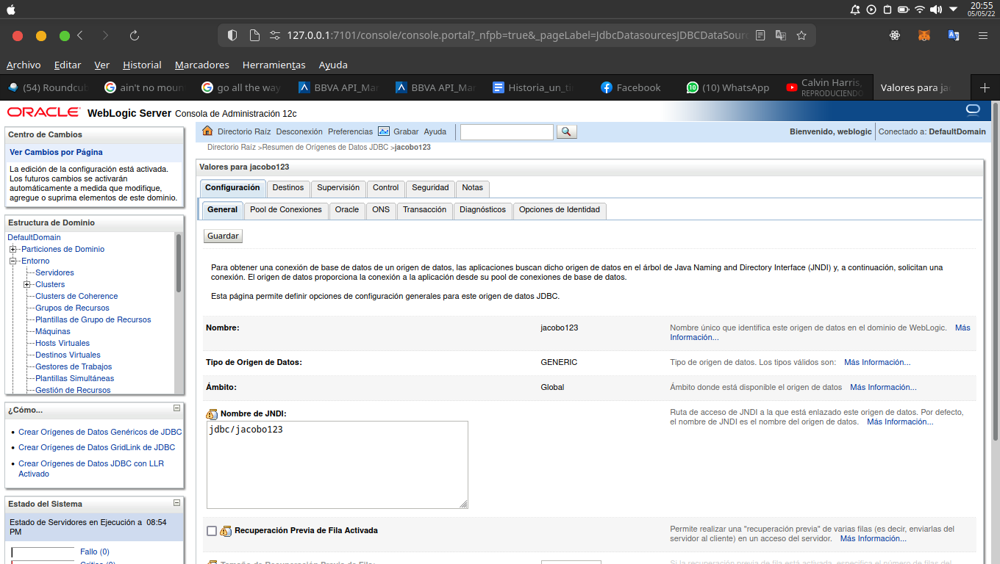

Figura . Configuración de dataSource

La figura 4.39 muestra el pool de la conexión, se debe configurar la URL de la base de datos y controlador, la URL contiene, host, puerto, usuario, contraseña, y servicio

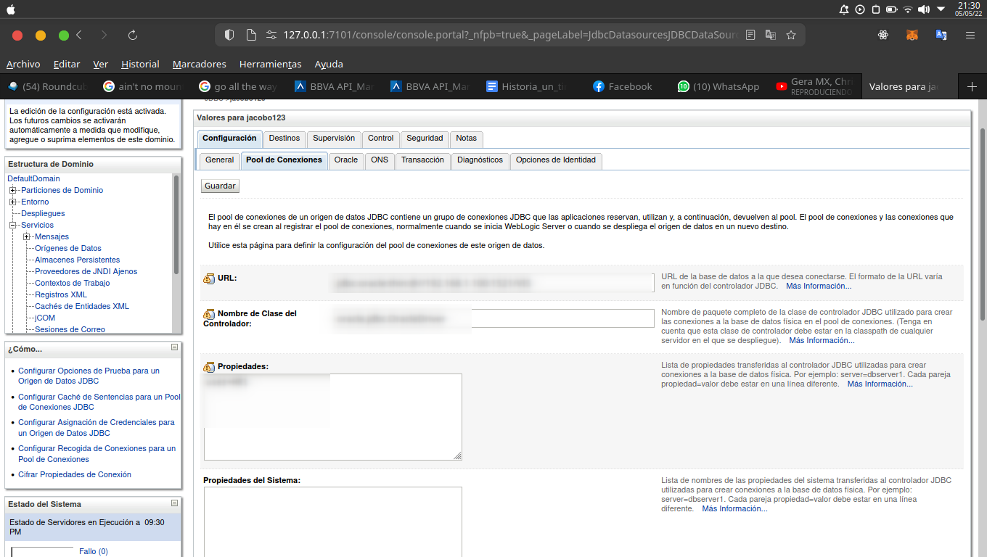

Figura . Pool de conexión

* + 1. Sprint Review

La conexión a la base de datos fue exitosa, el dataSource ya puede ser utilizado para realizar consultas o escribir datos

* + 1. Sprint Retrospective

Cambiar las credenciales de acceso y base de datos, es lo que el equipo sugiere, ya que recientemente Oracle tiro el esquema donde se está trabajando

* 1. Sprint 14: FTP adapter en SOA
     1. Scrum Planning

La tabla 4.29 describe la historia de usuario para el sprint 14

Tabla . HU_14: Configurar FTP adapter

|  |
| --- |
| **HU_14: Configurar FTP adapter** |
| Yo como Usuario |
| Quiero configurar un FTP adapter en SOA |
| Para Practicar conexiones FTP en SOA |

Criterios de aceptación para sprint 14, tabla 4.30

Tabla . Criterios de aceptación para la HU_14: Configurar FTP adapter

|  |
| --- |
| **Criterios de aceptación de la HU_14: Configurar FTP adapter** |
| Conexión a FTP |
| JNDI de servidor de archivos |

El Scrum Board para este sprint quedaría de la siguiente manera, figura 4.40

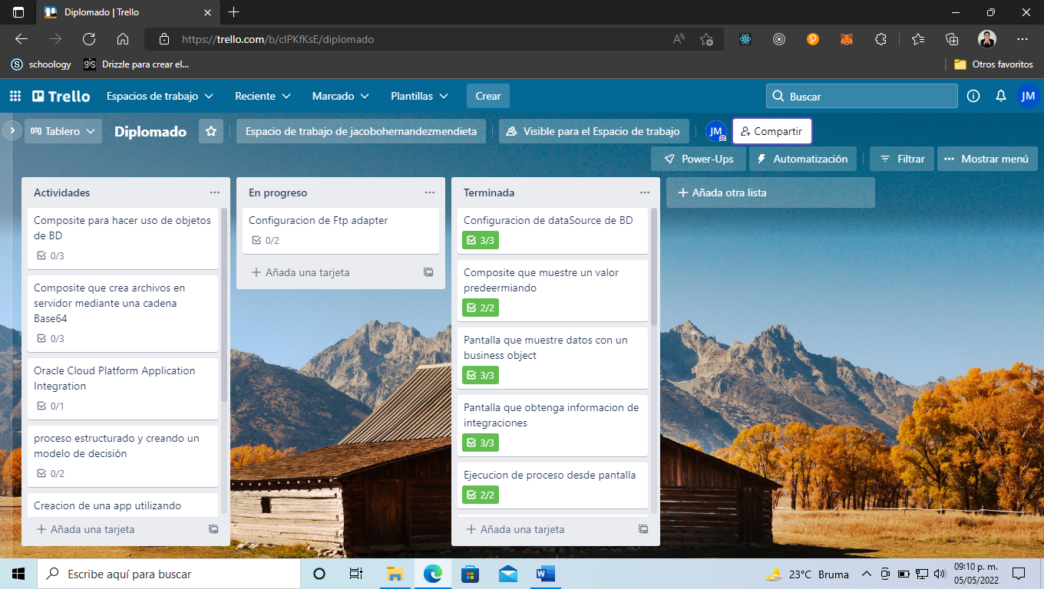

Figura . Scrum Board para Sprint 14

* + 1. Daily Meeting
* ¿Qué hice ayer?: En WebLogic se creo un dataSource y conexión a DB
* ¿Qué voy a hacer hoy?: Configurar un adaptador FTP en el servidor WebLogic
* ¿Qué impedimentos tengo?: El JDNI se desconfigura muy seguido
  + 1. Sprint Execution

La figura 4.41 muestra una pantalla de WebLogic para configurar una conexión FTP, ademas esta una tbla en la cual se deben buscar, el usuario, host, puerto y contraseña y actualizar sus valores

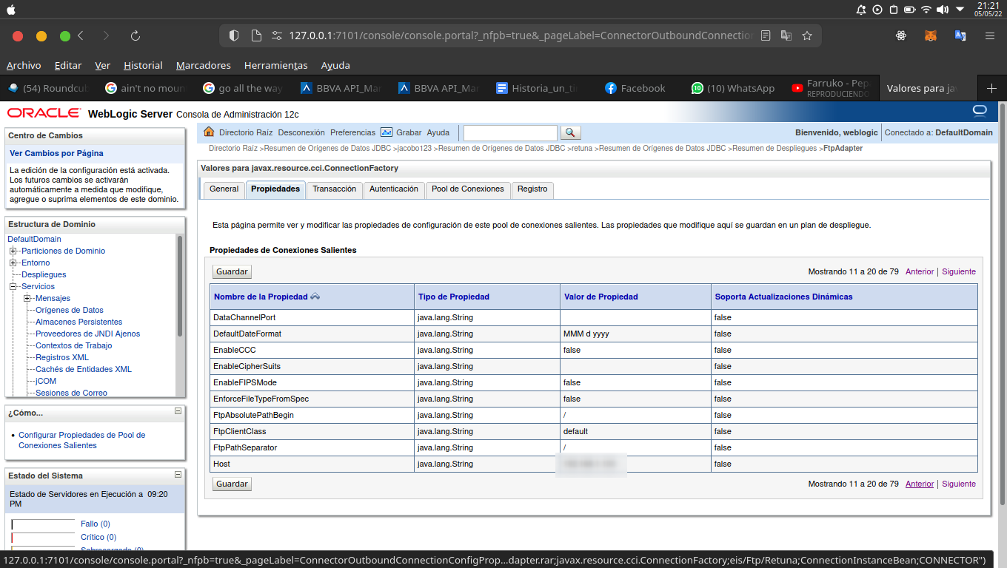

Figura . Propiedades de adaptador FTP

Se debe configurar un JNDI, ya después de terminar tendremos una conexión lista para invocar en los composites

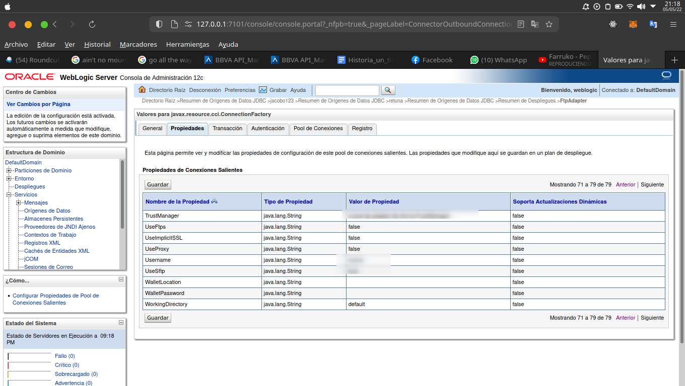

Figura . Configuración de usuario y contraseña FTP

* + 1. Sprint Review

Para la configuración del FTP no hubo problema, solamente con el JNDI que para la estructura de archivos cambia mucho a diferencia de uno configurado para base de datos

* + 1. Sprint Retrospective

La configuración de un FTP es muy compleja en WebLogic, esto le corresponde realizarlo a un usuario con rol “DBA”, pero para alguien TECH es básico saberlo, después de este proceso se puede invocar en un BPEL la conexión

* 1. Sprint 15: Uso de objetos de DB
     1. Scrum Planning

Historia de usuario para sprint 15, tabla 4.31

Tabla . HU_15: Composite que hace uso de objetos de DB

|  |
| --- |
| **HU_15: Composite que hace uso de objetos de DB** |
| Yo como Usuario |
| Quiero crear un composite para interactuar con objetos de DB |
| Para Practicar conexiones en SOA |

Criterios de aceptación para sprint 15, tabla 4.32

Tabla . Criterios de aceptación para la HU_15: Composite que hace uso de objetos de DB

|  |
| --- |
| **Criterios de aceptación de la HU_15: Composite que hace uso de objetos de DB** |
| BPEL |
| Invocar conexión |
| Configurar parámetros de entrada |

El Scrum Board para este sprint quedaría de la siguiente manera, figura 4.43

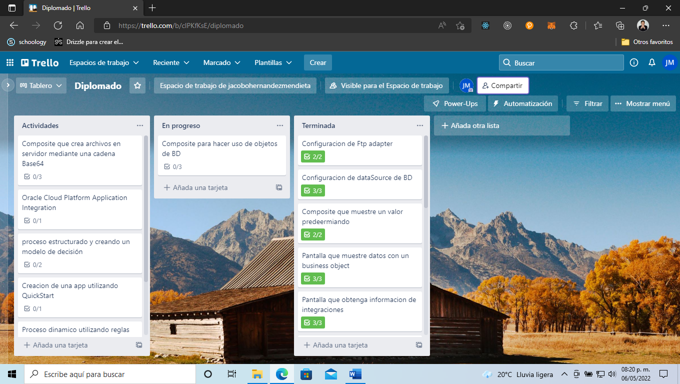

Figura . Scrum Board para Sprint 15

* + 1. Daily Meeting
* ¿Qué hice ayer?: Crear una conexión a FTP
* ¿Qué voy a hacer hoy?: Invocar una conexión de DB e insertar datos dados por un usuario
* ¿Qué impedimentos tengo?: N/A
  + 1. Sprint Execution

Como se menciono en el sprint 12, un composite sirve para manejar el flujo de la información, el objeto de base de datos configurado en el sprint 13, se invoca en el BPEL, lo que se hará es una inserción de datos, en la tabla de carreras (creadas en el sprint 1), tenemos un parámetro de entrada que será mapeado al objeto DB y se retornara un “estado”: “success”

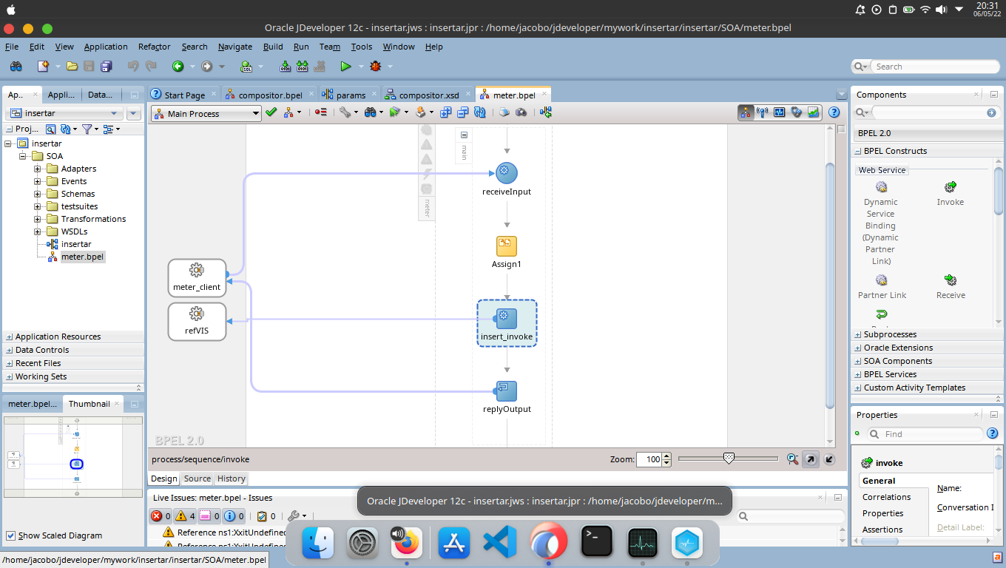

Figura . Composite que hace uso de conexión DB

La figura 4.45 muestra la configuración para invocar un objeto de DB, se selecciona el tipo de operación, con que tabla se interactuara y que datos deben ser mapeados

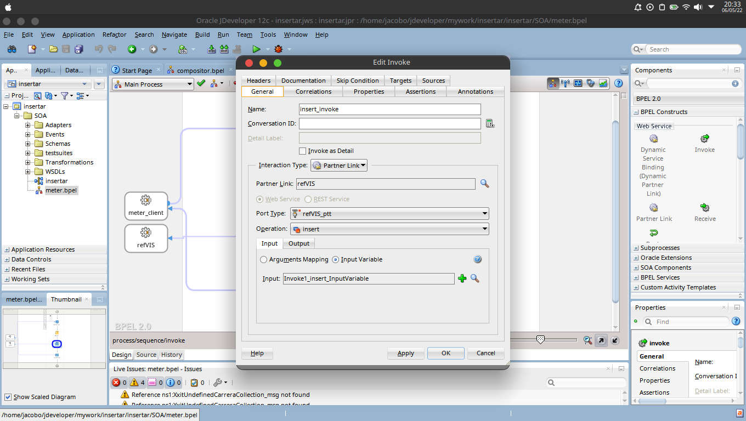

Figura . configuración de invoke DB

* + 1. Sprint Review

Los datos de entrada fueron guardados con éxito en la DB, y se le responde al usuario con un objeto RESPONSE que contiene un campo afirmativo

* + 1. Sprint Retrospective

N/A

* 1. Sprint 16: Uso de conexiones FTP
     1. Scrum Planning

La tabla 4.33 muestra la historia de usuario para el sprint 16

Tabla . HU_16: Composite que crea archivos en servidor

|  |
| --- |
| **HU_16: Composite que crea archivos en servidor** |
| Yo como Usuario |
| Quiero crear un composite que invoque un FTP Adapter y crear archivos en servidor |
| Para Practicar conexiones en SOA |

Criterios de aceptación para sprint 16, tabla 4.34

Tabla . Criterios de aceptación para la HU_16: Composite que crea archivos en servidor

|  |
| --- |
| **Criterios de aceptación de la HU_16: Composite que crea archivos en servidor** |
| BPEL |
| Invocar conexión |
| Configurar $base64 |

El Scrum Board para este sprint quedaría de la siguiente manera, figura 4.46

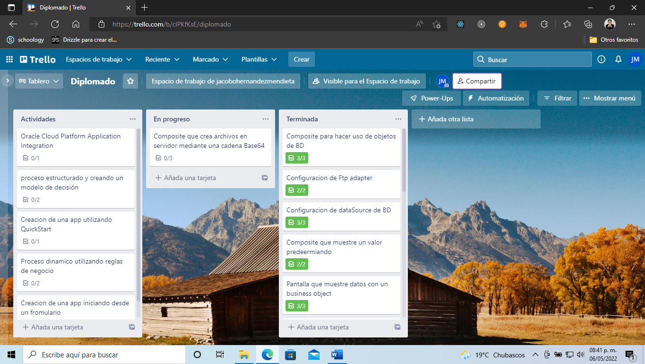

Figura . Scrum Board para Sprint 16

* + 1. Daily Meeting
* ¿Qué hice ayer?: BPEL que invoca una conexión a DB e insertar datos
* ¿Qué voy a hacer hoy?: un composite que conecta a servidor FTP y escribir un archivo mediante cadena base64
* ¿Qué impedimentos tengo?: N/A
  + 1. Sprint Execution

Igual que el sprint 15, se crea un composite e invocar la conexión a FTP creada en el sprint 14, en este caso se debe enviar una cadena base64 para que el servidor escriba el archivo

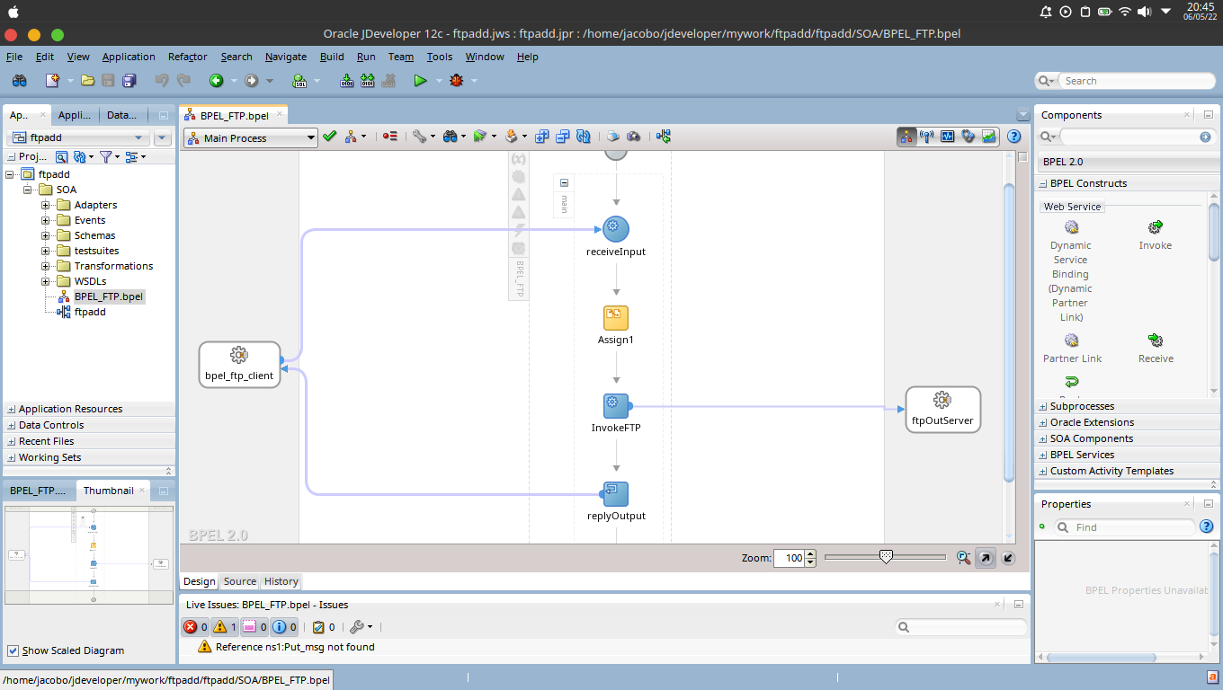

Figura . Composite para invocar FTP

La figura 4.48 muestra la configuración del “invok” para la conexión del servidor FTP

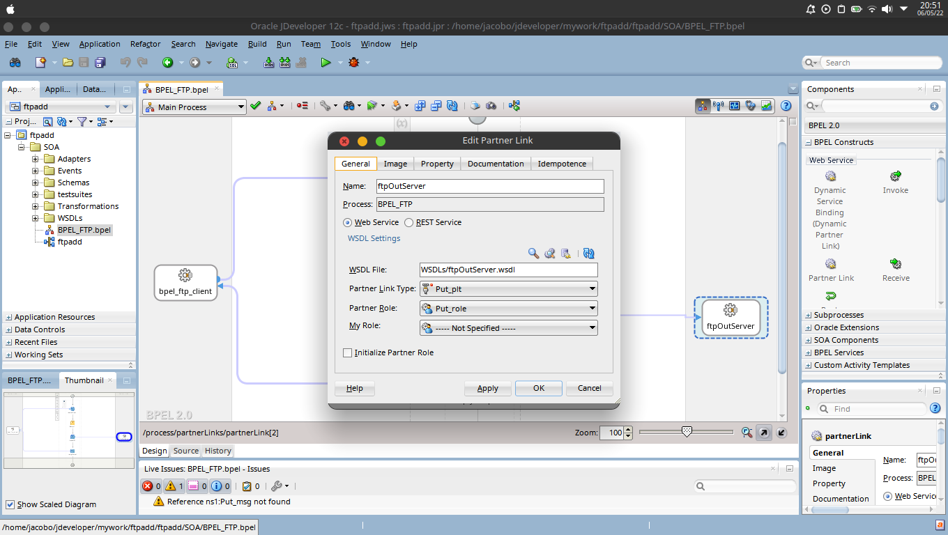

Figura . Configuración de invoke FTP

* + 1. Sprint Review

Cuando se ejecuta la integración, lo que espera es un String, que sería la representación de un archivo en base64, al finalizar retorna el estado (si es correcto o tiene errores)

* + 1. Sprint Retrospective

N/A

* 1. Sprint 17: Oracle Cloud Platform Application integration
     1. Scrum Planning

Historia de usuario para sprint 17, figura 4.35

Tabla . HU_17: Oracle Cloud Platform Application Integration

|  |
| --- |
| **HU_17: Oracle Cloud Platform Application Integration** |
| Yo como Usuario |
| Quiero aprobar el examen de certificación con 80% |
| Para finalizar certificación en OIC |

Criterios de aceptación para sprint 17, tabla 4.36

Tabla . Criterios de aceptación para la HU_17: Oracle Cloud Platform Application Integration

|  |
| --- |
| **Criterios de aceptación de la HU_17: Oracle Cloud Platform Application Integration** |
| Examen de certificación con calificación aprobatoria |

El Scrum Board para este sprint quedaría de la siguiente manera, figura 4.49

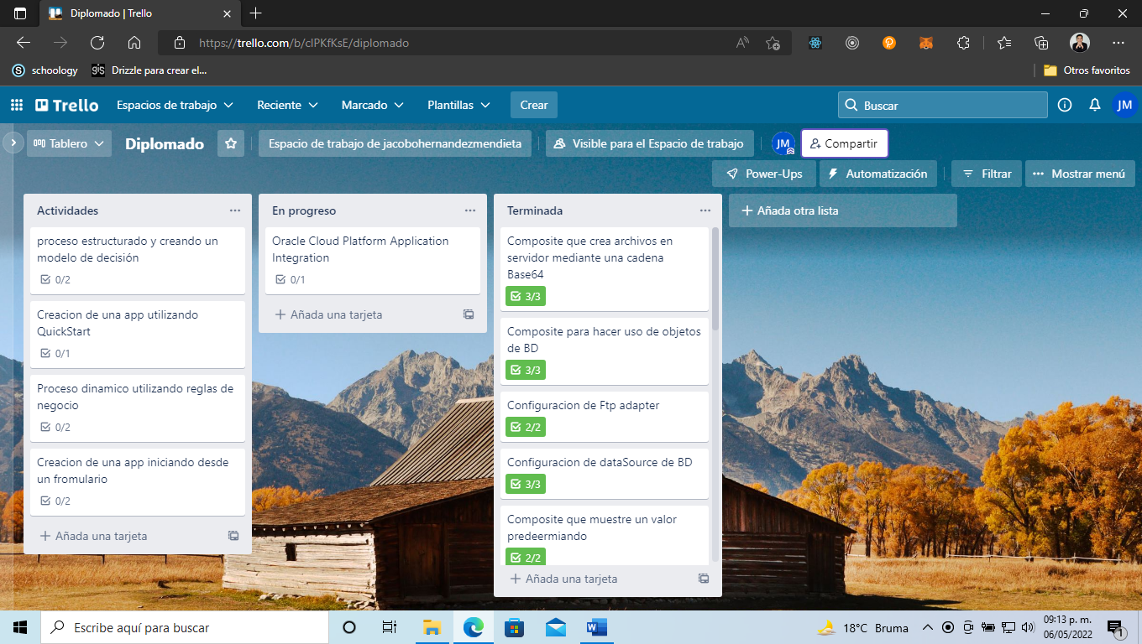

Figura . Scrum Board para Sprint 17

* + 1. Daily Meeting
* ¿Qué hice ayer?: BPEL que escribe archivos en servidor FTP
* ¿Qué voy a hacer hoy?: Examen de certificación
* ¿Qué impedimentos tengo?: No cuento con el sistema operativo adecuado para hacer el examen
  + 1. Sprint Execution

Proceso de preparación en Oracle University para examen de certificación en Application Integration

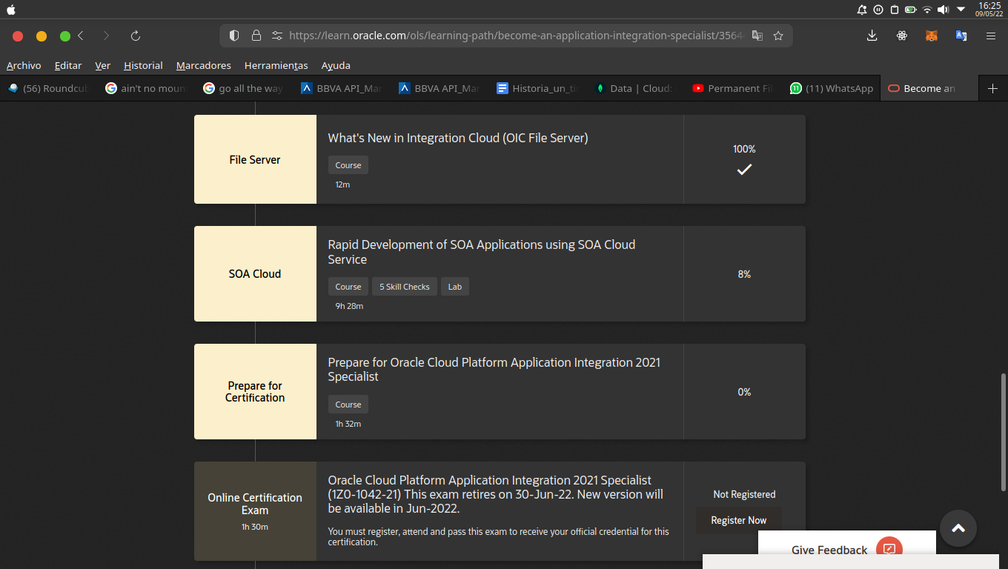

Figura . Plan de certificación

* + 1. Sprint Review

La figura 4.51 muestra detalles cuando finaliza el examen de certificación, muestra el porcentaje de puntos, el código de examen y la versión de este

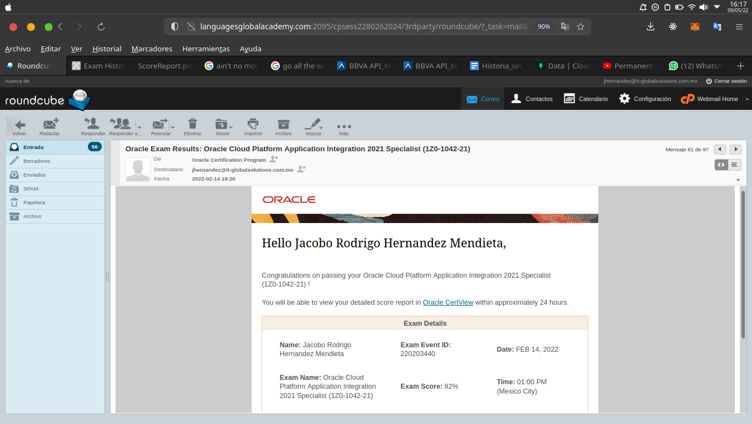

Figura . Resumen del examen de certificación

* + 1. Sprint Retrospective

Oracle muestra una retroalimentación en los temas que hacen falta reforzar,

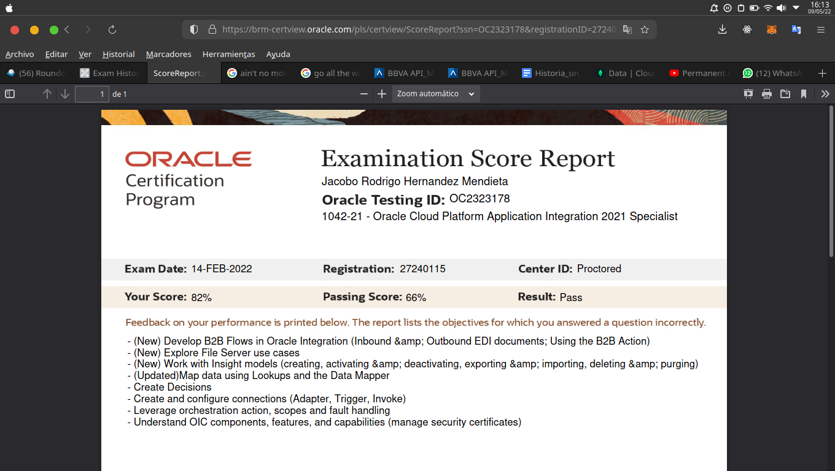

Figura . Reporte de puntuaje

* 1. Sprint 18: Modelo de decisión
     1. Scrum Planning

Historia de usuario para sprint 18, tabla 4.37

Tabla . HU_18: Proceso estructurado con modelo de decisión

|  |
| --- |
| **HU_18: Proceso estructurado con modelo de decisión** |
| Yo como Usuario |
| Quiero crear un modelo de decisión |
| Para practicar process aplication |

Criterios de aceptación para sprint 18, tabla 4.38

Tabla . Criterios de aceptación para la HU_18: Proceso estructurado con modelos de decisión

|  |
| --- |
| **Criterios de aceptación de la HU_18: Proceso estructurado con modelo de decisión** |
| Proceso estructurado sobre “aplicación del clima” |
| Tabla de decisiones sobre estado del clima |

El Scrum Board para este sprint quedaría de la siguiente manera, figura 4.53

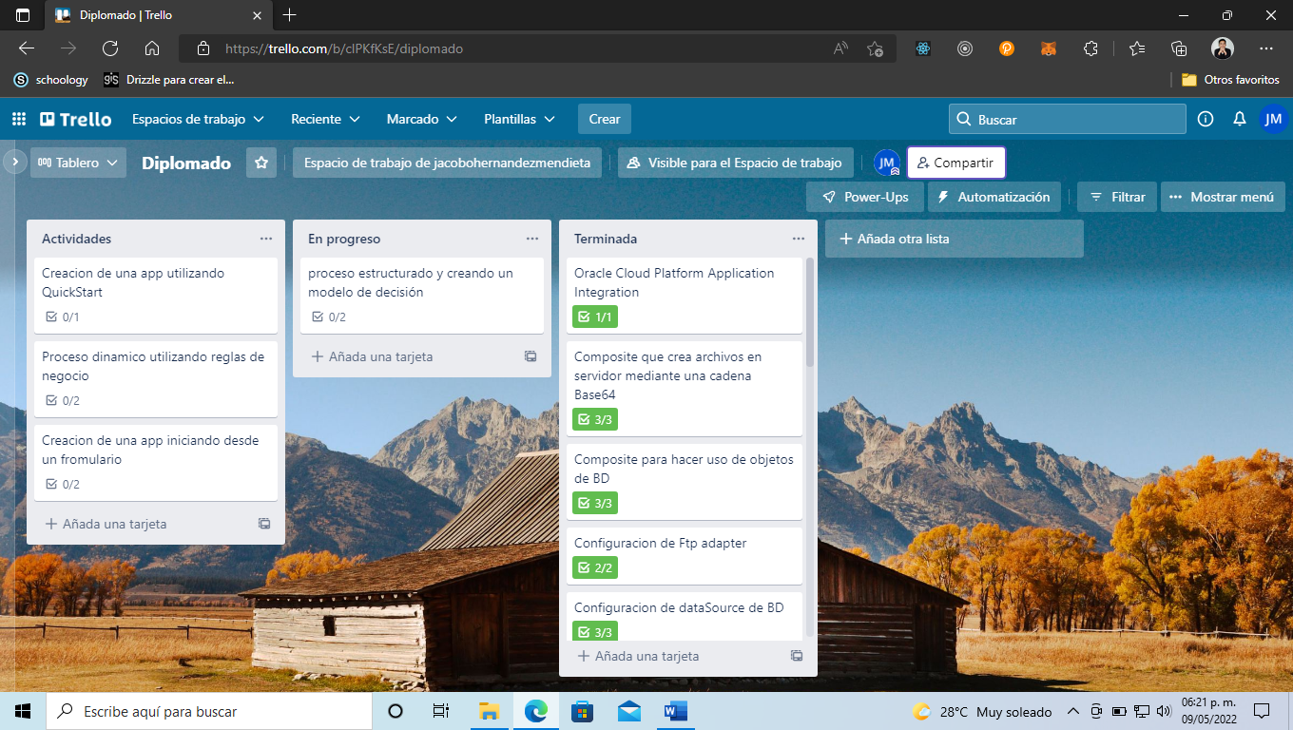

Figura . Scrum Board para Sprint 18

* + 1. Daily Meeting
* ¿Qué hice ayer?: Examen de certificación
* ¿Qué voy a hacer hoy?: Modelo de decisión y aplicarlo a un proceso
* ¿Qué impedimentos tengo?: Como crear e implementar un modelo
  + 1. Sprint Execution

La figura 4.54 muestra un modelo de desiciones, lluvia y temperatura retornan un dato boleano, y estos son enviados a la tabla

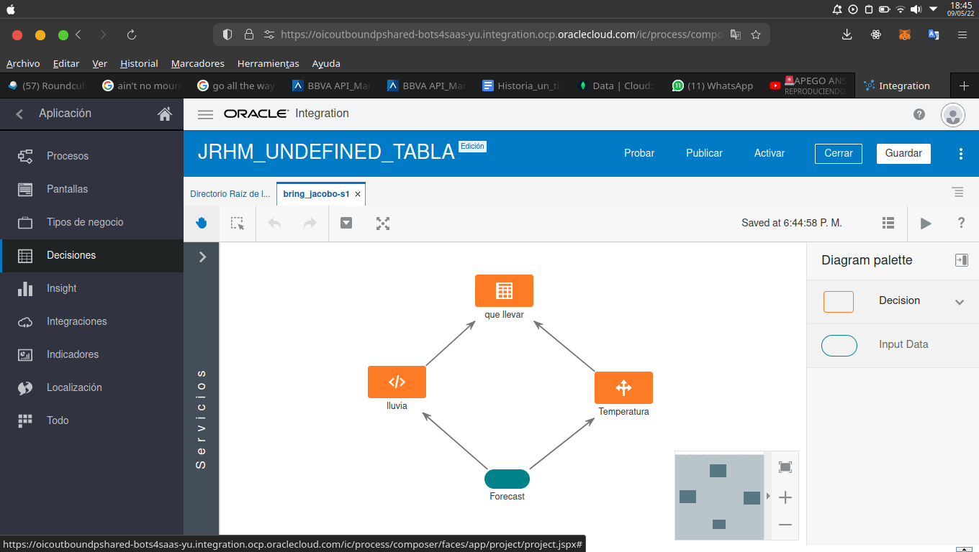

Figura . Modelo de decisión

La tabla evalúa cada dato y retornara el valor que esta en la columna amarilla, para interactuar con esta tabla se expone una API REST

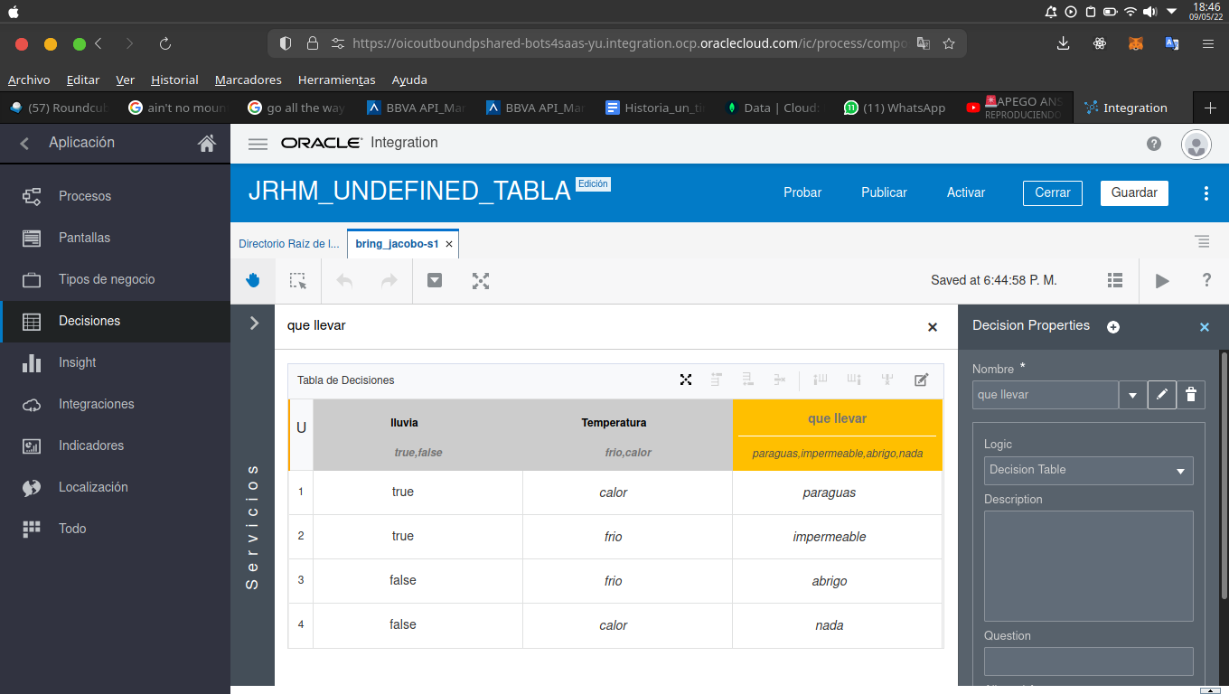

Figura . Tabla de decisión

La figura 4.56 muestra el proceso, un formulario que obtienes los valores de temperatura y lluvia, estos se envían a la tabla (se realiza el proceso de las figuras 4.55 y 4.54) el valor obtenido de esta tabla es enviada a una tarea humana, esta tarea muestra el formulario con los datos ingresados y el valor que retorna la tabla de desiciones

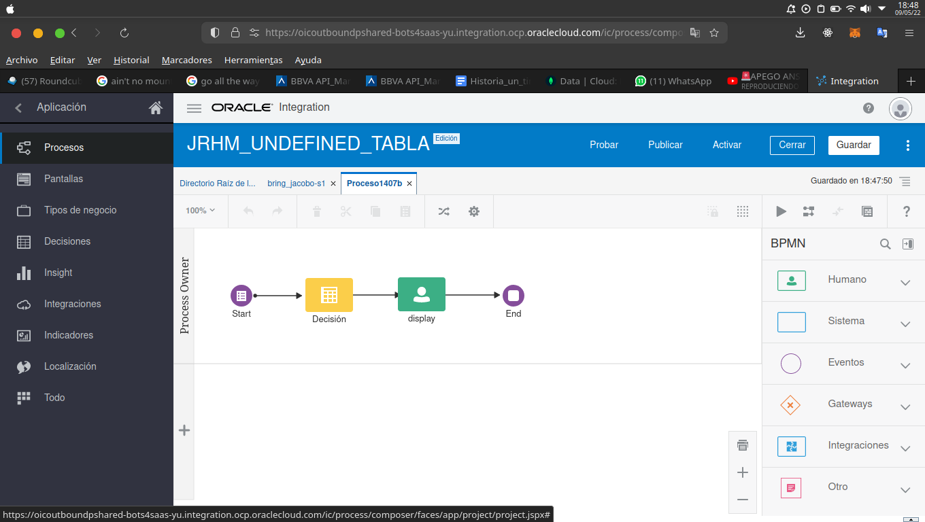

Figura . Flujo de proceso

* + 1. Sprint Review

Los resultados muestran los datos correctos, mostrándolos al usuario por medio de una “tarea humana”

El formulario inicial solo pide dos parámetros que es la temperatura y si llueve, esto regresa la mejor opción para vestir

* + 1. Sprint Retrospective

El equipo no pide cambios, esta práctica fue seguida al pie de la letra en la documentación de Oracle

* 1. Sprint 19: Crear una APP desde QuickStart
     1. Scrum Planning

Historia de usuario para sprint 19, tabla 4.39

Tabla . HU_19: Creación de una APP desde QuickStart

|  |
| --- |
| **HU_19: Creación de una APP desde QuickStart** |
| Yo como Usuario |
| Quiero crear un proceso desde “QuickStart” para aprobar viajes |
| Para practicar process aplication |

Criterios de aceptación para sprint 19, tabla 4.40

Tabla . Criterios de aceptación para la HU_19: Creación de una APP desde QuickStart

|  |
| --- |
| **Criterios de aceptación de la HU_19: Creación de una APP desde QuickStart** |
| Crear proceso estructurado |

El Scrum Board para este sprint quedaría de la siguiente manera, figura 4.57

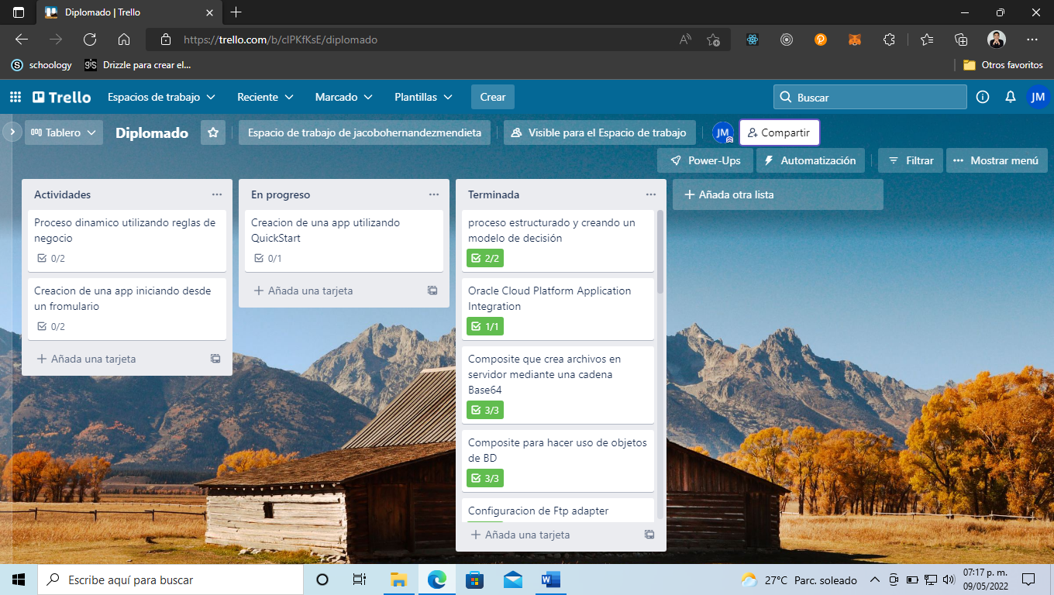

Figura . Scrum Board para Sprint 19

* + 1. Daily Meeting
* ¿Qué hice ayer?: Modelo de decision
* ¿Qué voy a hacer hoy?: Proceso rápido para aprobar viajes
* ¿Qué impedimentos tengo?: N/A
  + 1. Sprint Execution

Pantalla de OIC (process aplication) para crear aplicaciones, ya sea de forma rápida, vacía o importar una existente

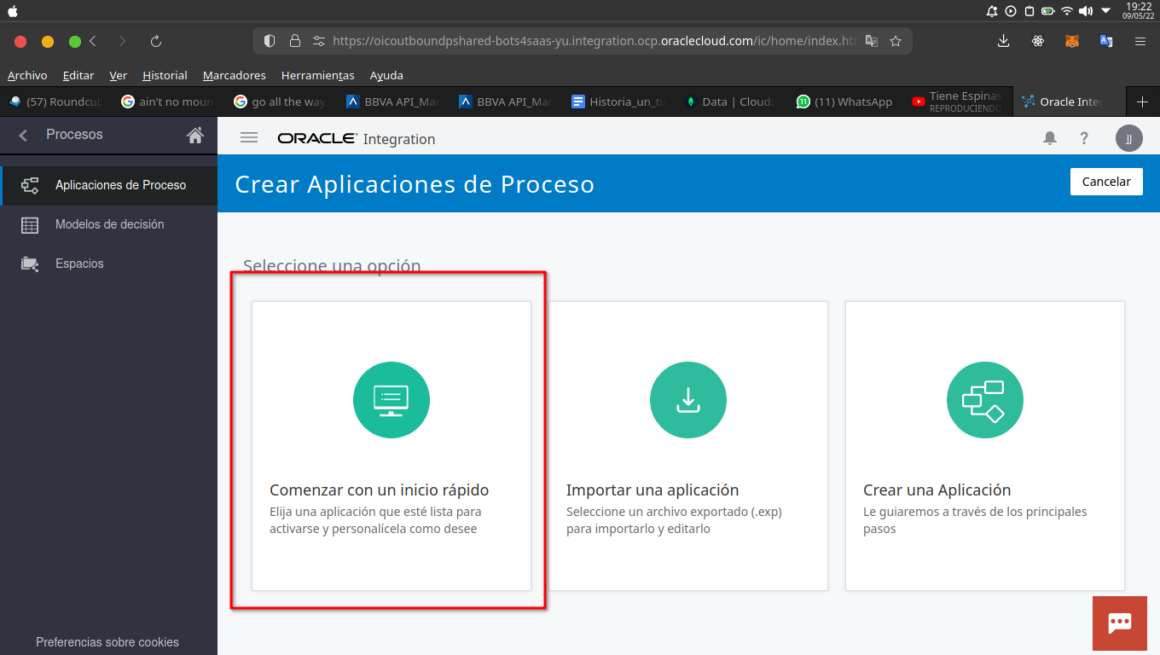

Figura . Menú para crear procesos

De la opción de forma rápida, OIC muestra un catalogo de aplicaciones echas que pueden ser reutilizadas y personalizadas de acuerdo a las reglas de negocio que se manejen

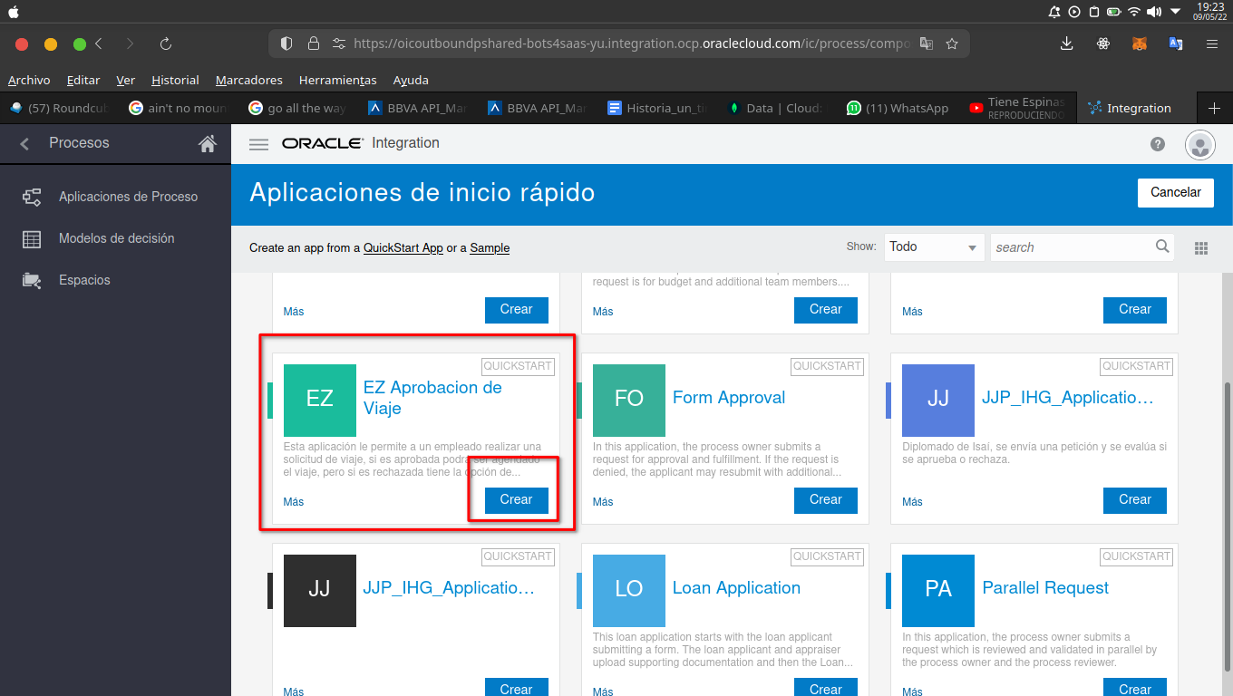

Figura . Selección de proceso rápido

Formulario que pide nombre de la aplicación y el espacio donde será almacenada, ahora. ¿Qué es un espacio?: este es un “folder” o repositorio donde se almacenan las aplicaciones, formularios, integraciones, modelos, etc. Y con ello compartir con otros desarrolladores

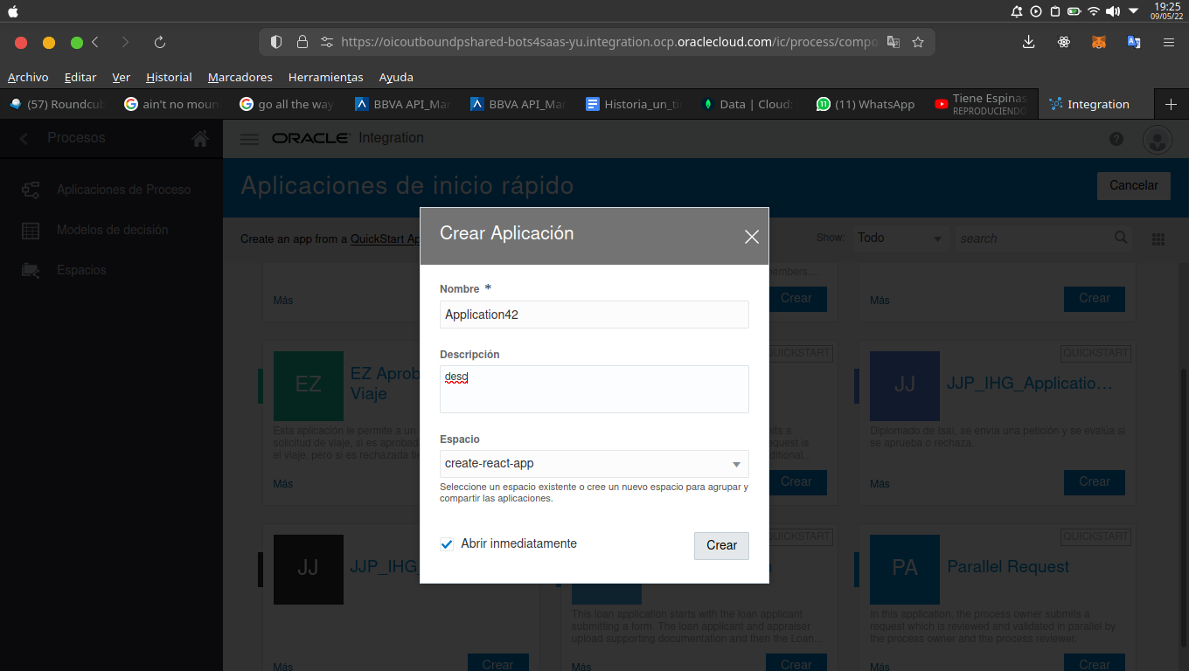

Figura . Formulario de creación de aplicación

* + 1. Sprint Review

Esta es la práctica para reforzar el sprint HU_09, con la creación de aplicaciones de proceso desde “QUICKSTART”

* + 1. Sprint Retrospective

N/A

* 1. Sprint 20: Proceso dinámico
     1. Scrum Planning

Historia de usuario para sprint 20, tabla 4.41

Tabla . HU_20: Proceso dinámico utilizando reglas de negocio

|  |
| --- |
| **HU_20: Proceso dinámico utilizando reglas de negocio** |
| Yo como Usuario |
| Quiero crear un proceso dinámico para atender pacientes y generar expedientes |
| Para practicar process aplication |

Criterios de aceptación para sprint 20, tabla 4.43

Tabla . Criterios de aceptación para la HU_20: Proceso dinámico utilizando reglas de negocio

|  |
| --- |
| **Criterios de aceptación de la HU_20: Proceso dinámico utilizando reglas de negocio** |
| Proceso dinámico |
| Programar ejecución |

El Scrum Board para este sprint quedaría de la siguiente manera, figura 4.61

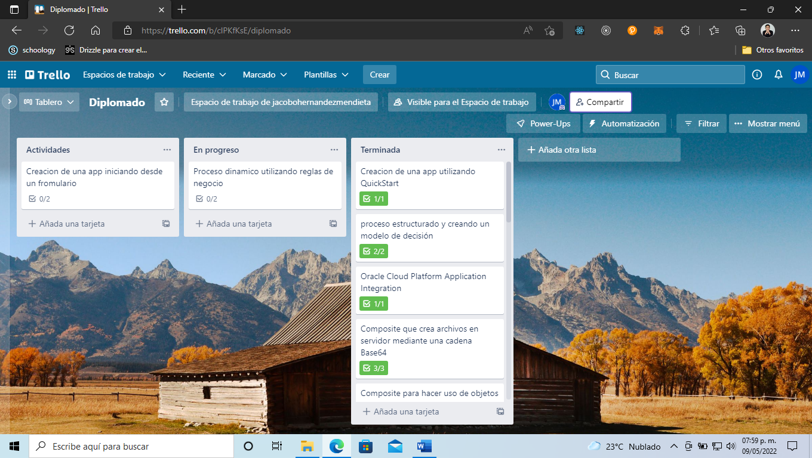

Figura . Scrum Board para Sprint 20

* + 1. Daily Meeting
* ¿Qué hice ayer?: Crear proceso para aprobar viajes con QUICKSTART
* ¿Qué voy a hacer hoy?: Proceso dinámico para atender clientes e ingresar regla de negocio
* ¿Qué impedimentos tengo?: N/A
  + 1. Sprint Execution

Creación de una aplicación dinámica vacia

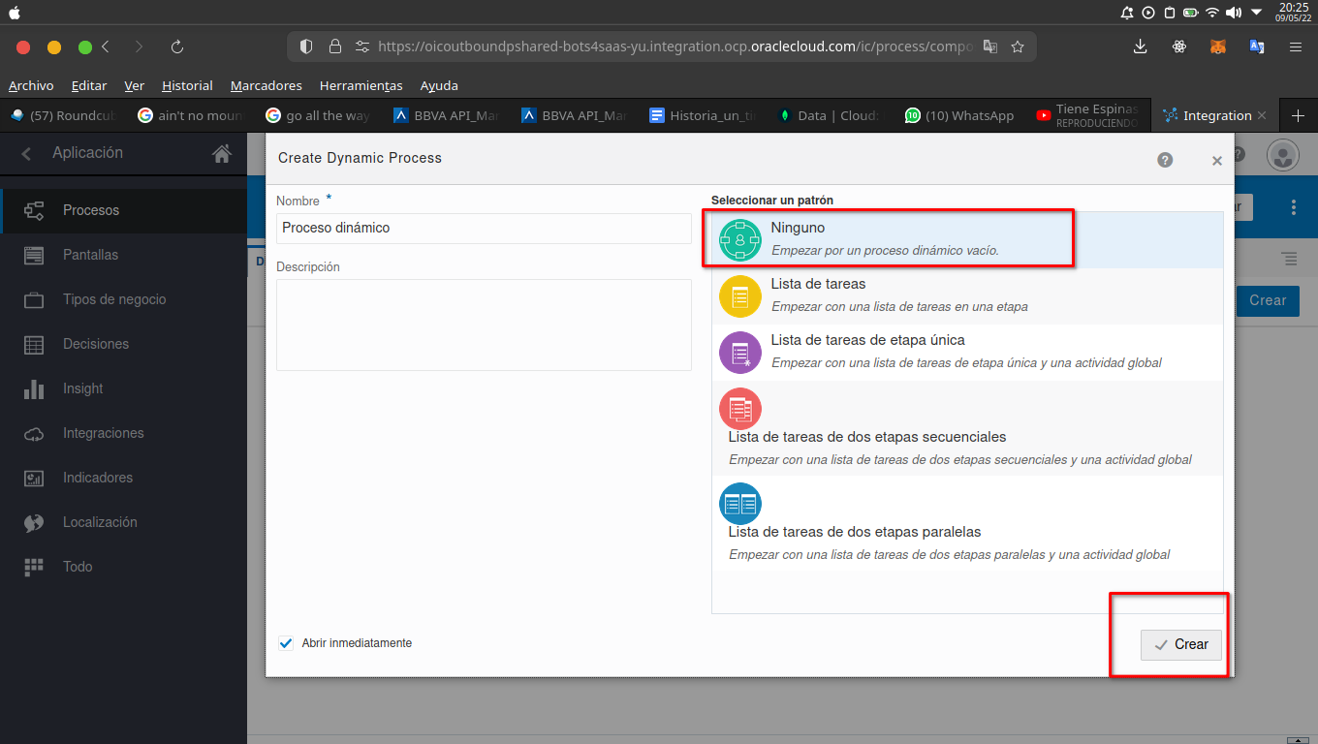

Figura . Selección de patrón

Agregar actividades, para este ejemplo se usa la atención de pacientes y revisión

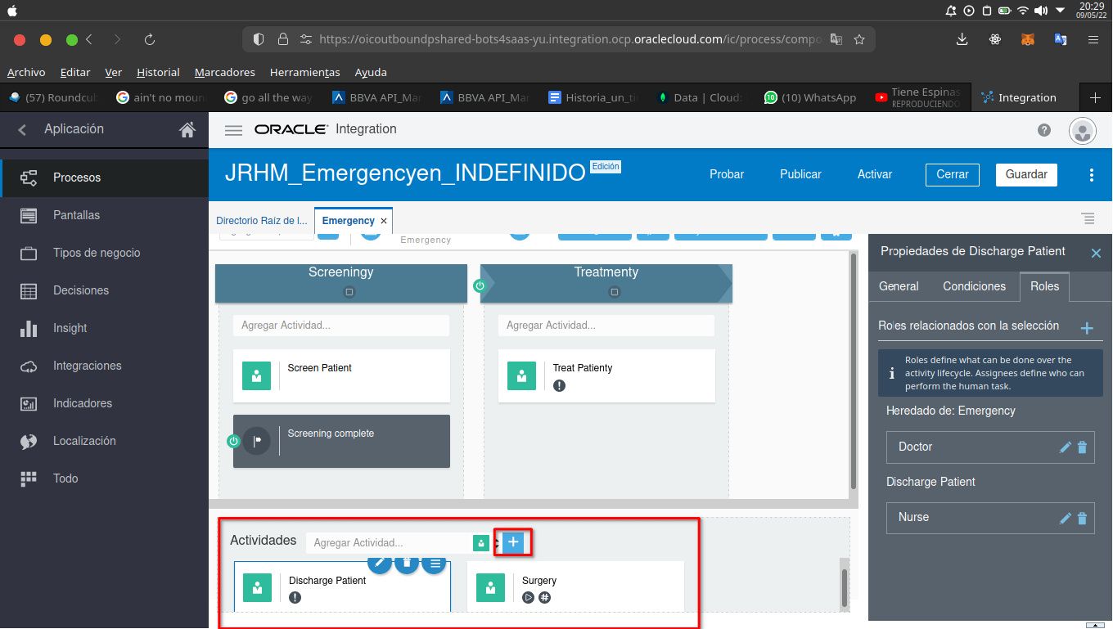

Figura . Agregar actividades

La figura 4.65 muestra los roles que pueden interactuar con las actividades que sean asignadas, la figura 4.64 muestra los eventos que se detonan una vez ejecutada una actividad, en este ejemplo no se puede atender un paciente si no haterminado de ejecutarse la actividad de “crear expediente”

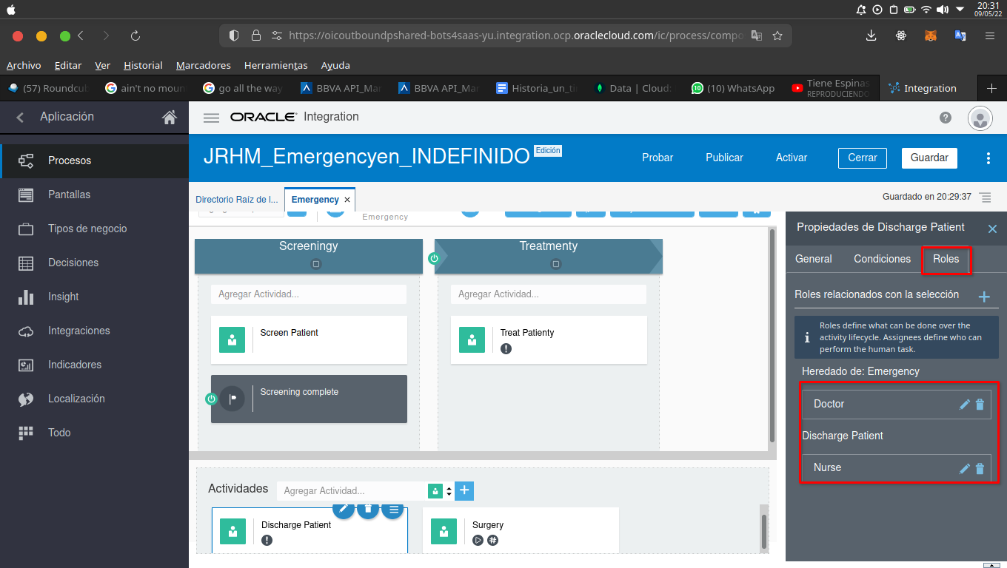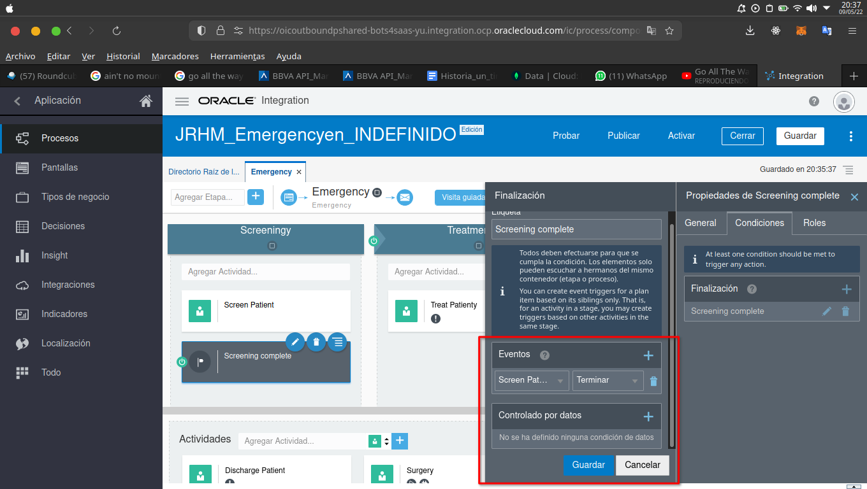

Figura . Eventos para actividades

Figura . Agregar roles a una actividad

Orden de cómo se ejecutan las etapas, esto se hace según sea la regla de negocio

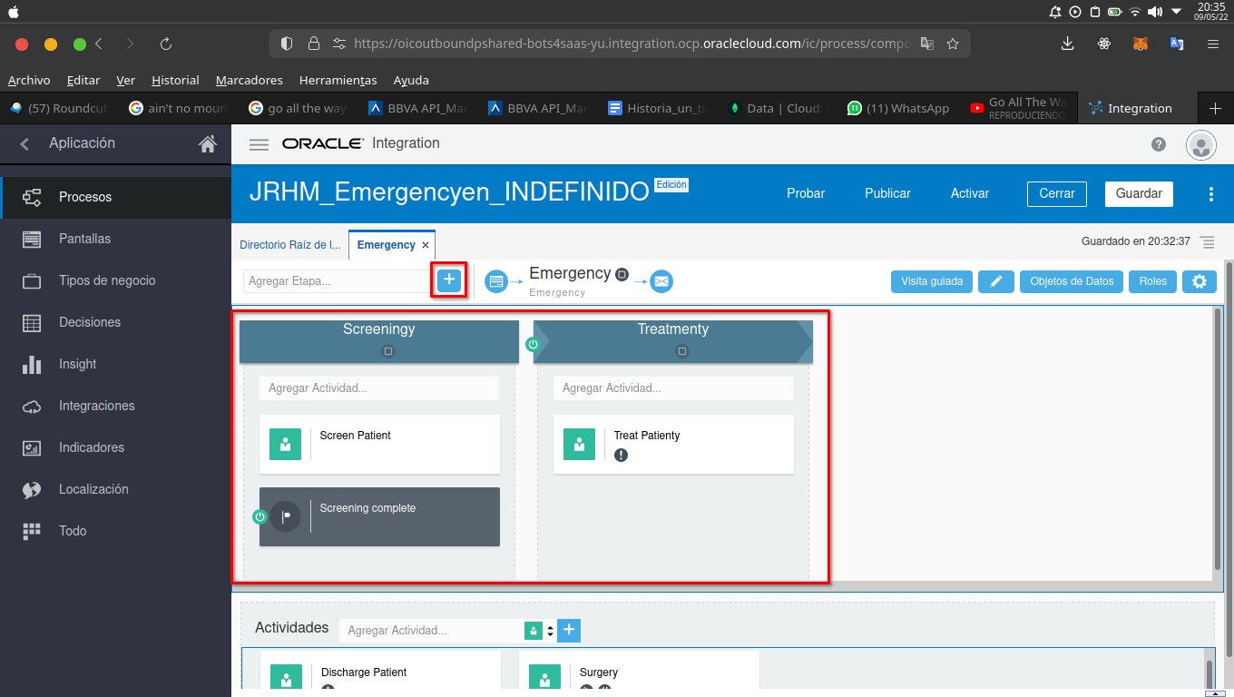

Figura . Agregar etapas a etapas

* + 1. Sprint Review

Esta práctica fue hecha al pie de la documentación de Oracle, el resultado final es un proceso que se ejecuta en forma de lista dependiendo de cómo se programe la secuencia de ejecución

* + 1. Sprint Retrospective

N/A

CAPÍTULO IV. RESULTADOS

1. 1. Valor del Sprint 1: Oracle SQL

Resultados de la creación de las tablas e inserción de datos en las tablas

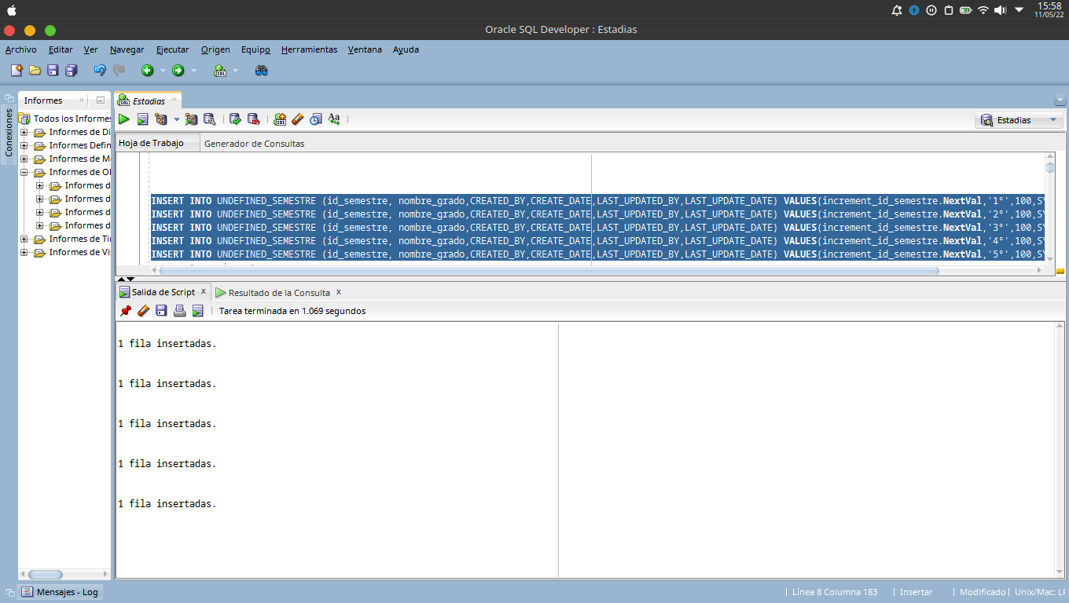

Figura .

Figura . Resultados sprint 1

* 1. Valor del Sprint 2: Consultas Oracle SQL

Resultados donde se muestran los datos de la query para mostrar alumnos y libros prestados

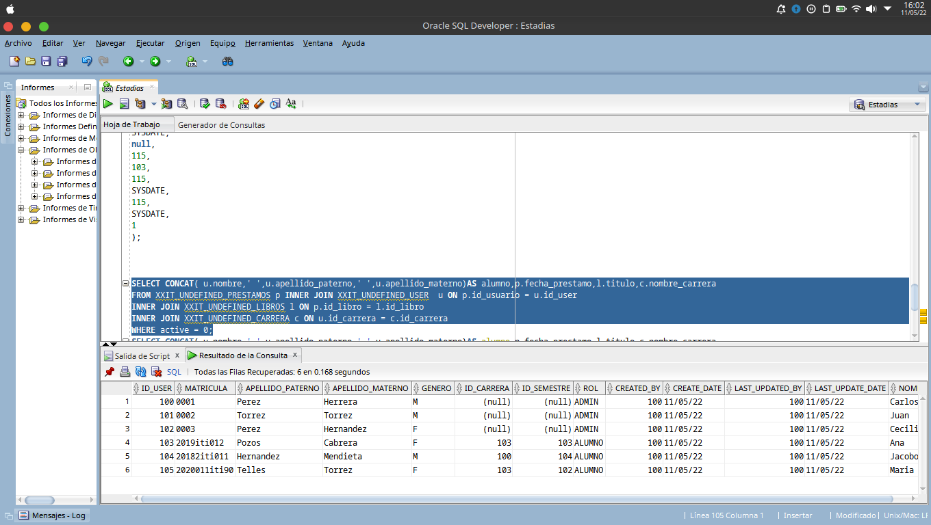

Figura . Resultados sprint 2

* 1. Valor del Sprint 3: Reporte órdenes de compra

Reporte de órdenes de compra, desplegado en OTBI



Figura . Resultados sprint 3

* 1. Valor del Sprint 4: Conexiones OIC

Pantalla de OIC donde se prueba una conexión al ERP atraves de una WSDL

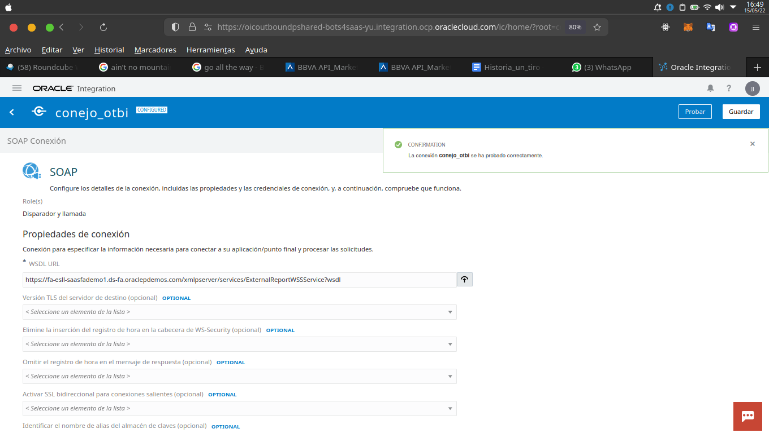

Figura . Resultados sprint 4

* 1. Valor del Sprint 5: Consumir un reporte de OTBI con servicio SOAP

Resultado de la integración, donde se conecta a ERP a travez de un servicio SOAP y extrae los datos de un reporte

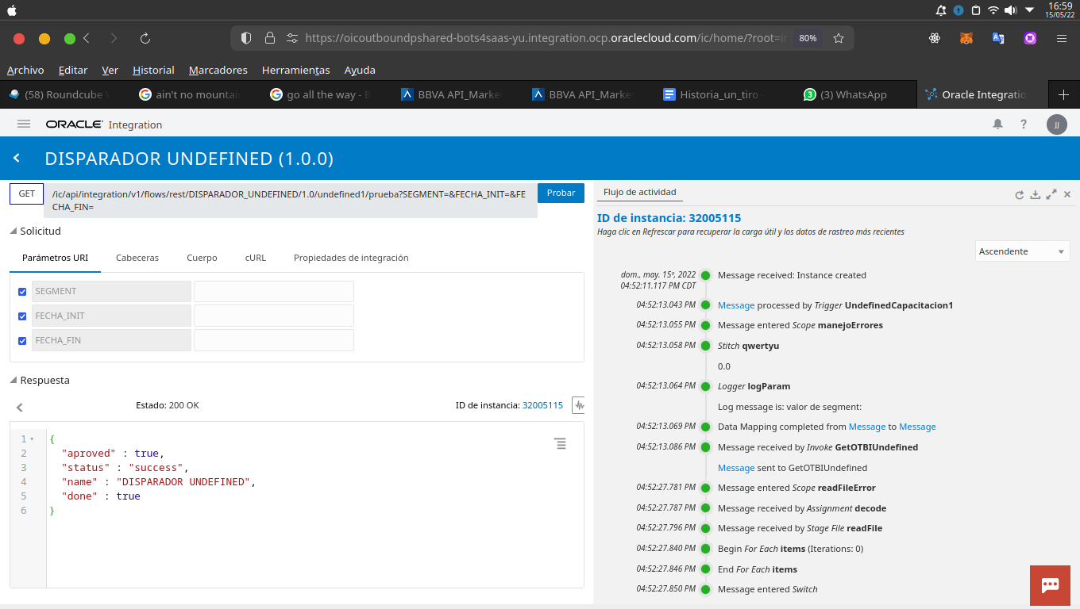

Figura . Resultados sprint 5

* 1. Valor del Sprint 6: Extraer datos mediante conexión FTP

Respuesta de integración para escribir archivos en servidor FTP

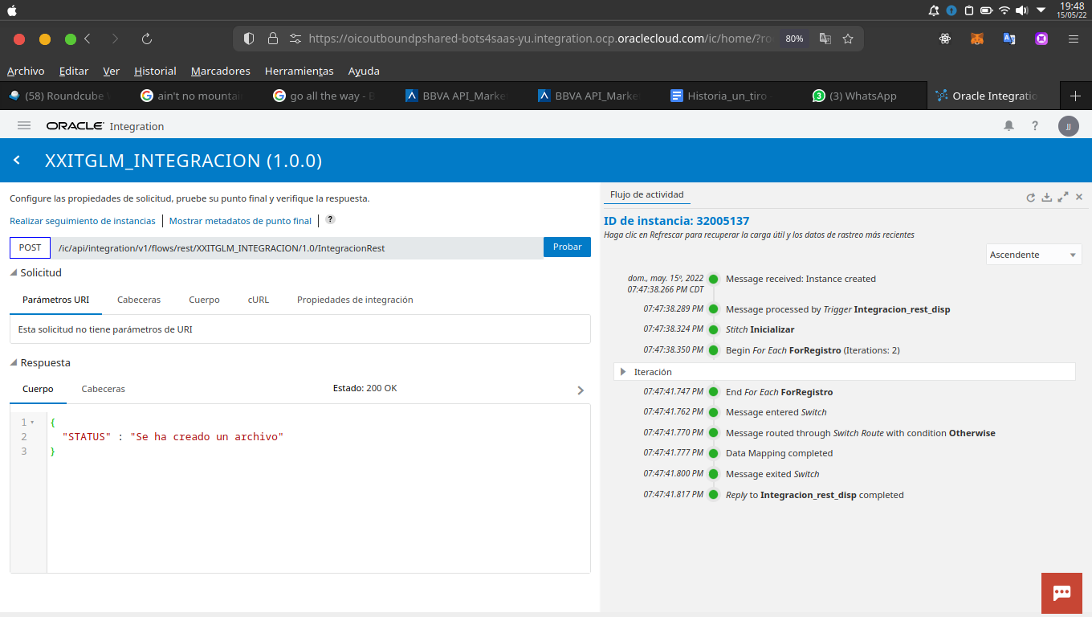

Figura . Resultados sprint 6

* 1. Valor del Sprint 7: Crear facturas mediante FBDI con ERP adapter

Seguimiento de la ejecución de integraciónes con logg de datos y resultados de cada accion en el flujo de la integración

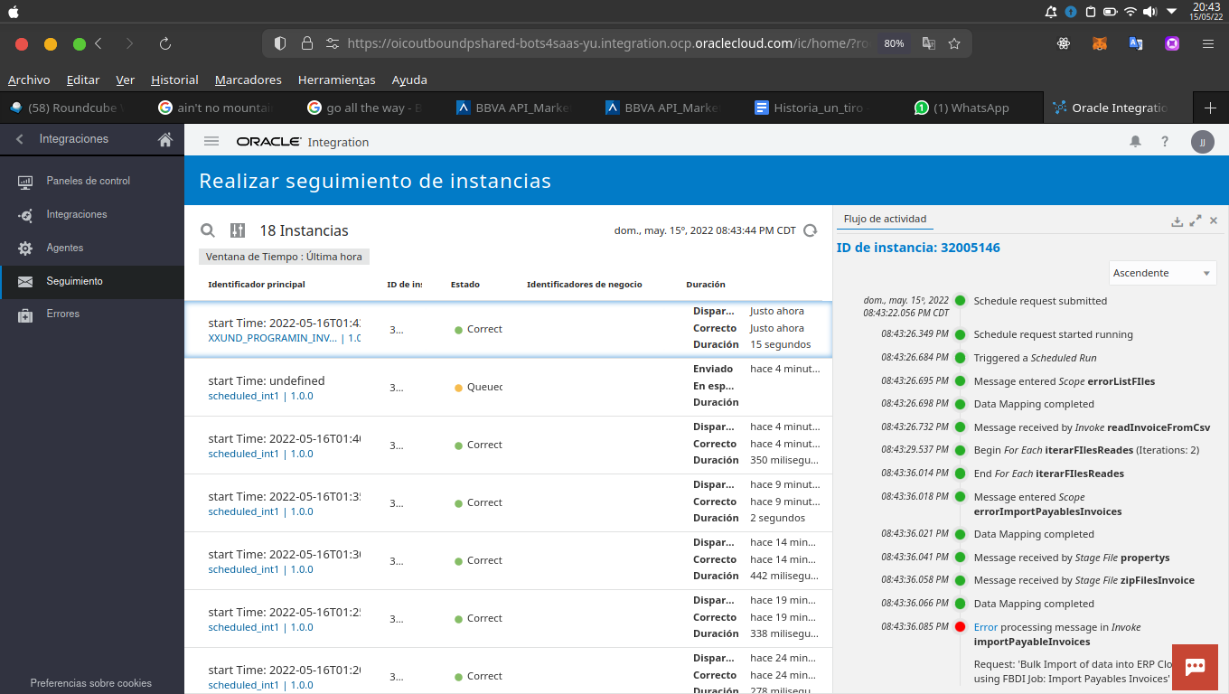

Figura . Resultados sprint 7

* 1. Valor del Sprint 8: Configuración de conexiones en Visual Builder

Resultados al Testing en una integración, Visual Builder guarda la respuesta y la solicitud (si existe) para tipar la aplicación

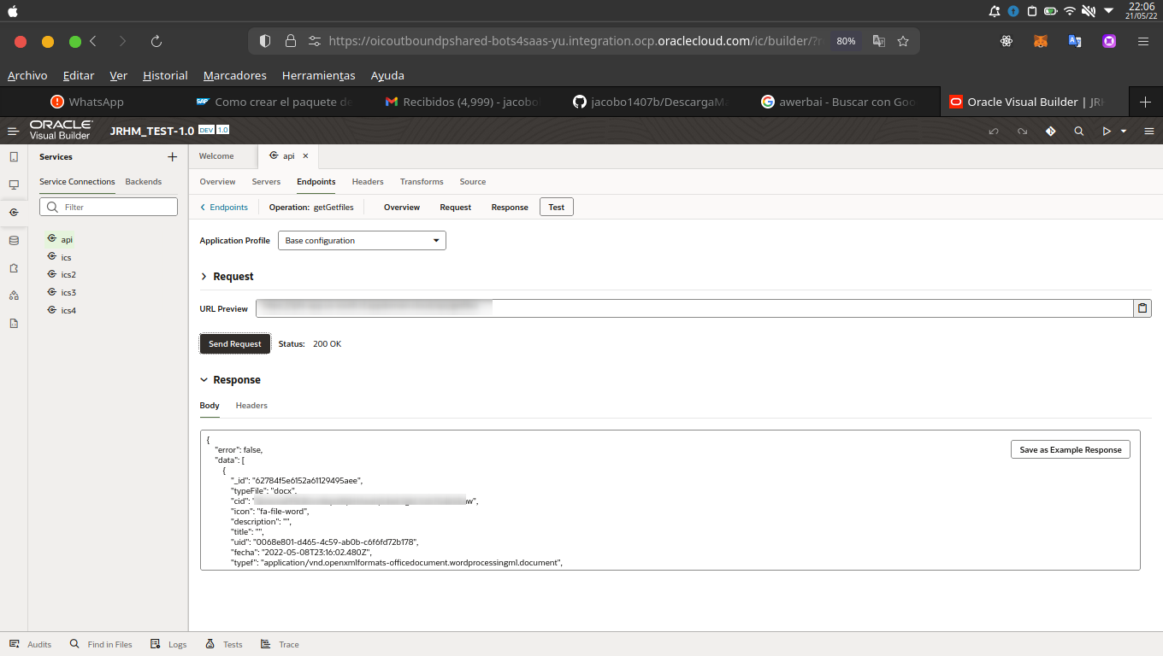

Figura . Resultados sprint 8

* 1. Valor del Sprint 9: Ejecución de procesos desde pantalla

Pantalla final para llamar a procesos (Process aplicactions) desde Visual Builder

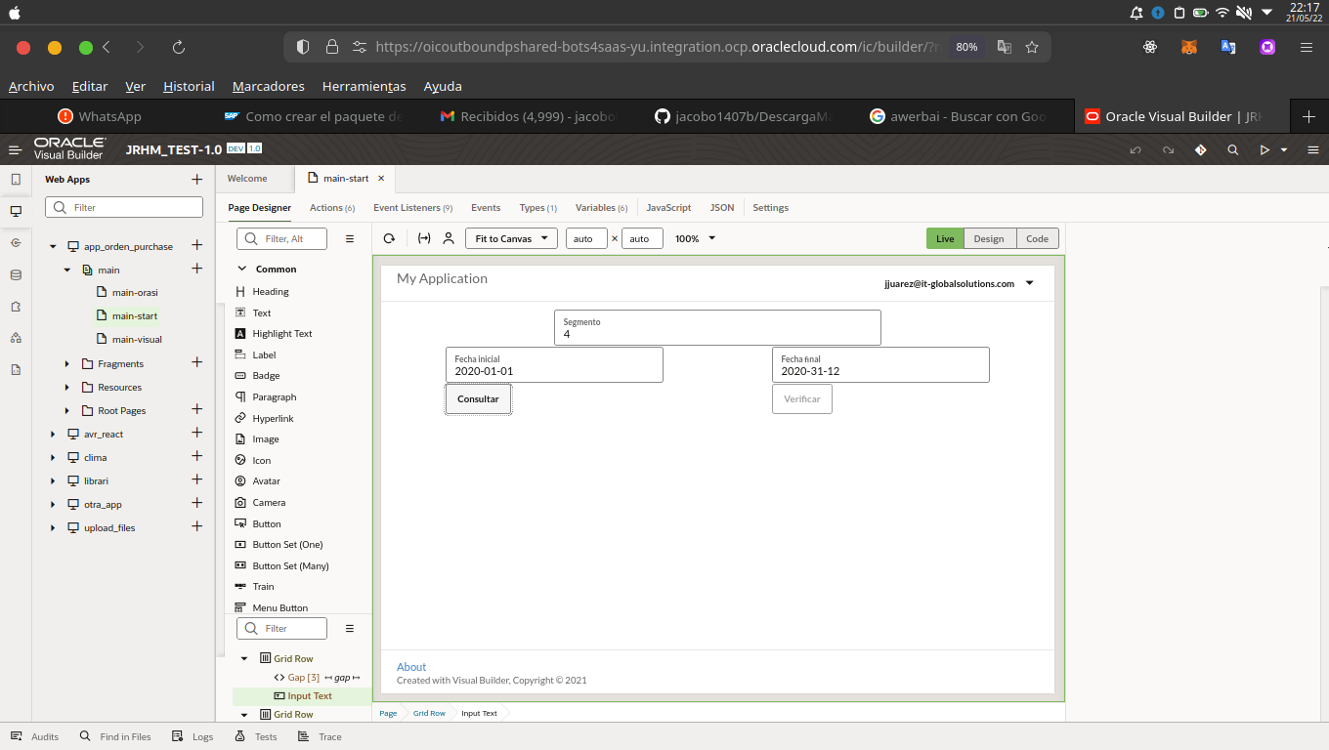

Figura . Resultados de sprint 9

* 1. Valor del Sprint 10: Pantalla que obtiene información de integraciones

Pantalla que muestra una tabla de archivos en servidor, con algunos campos como tamaño de archivo, fecha de creación y botón de descarga

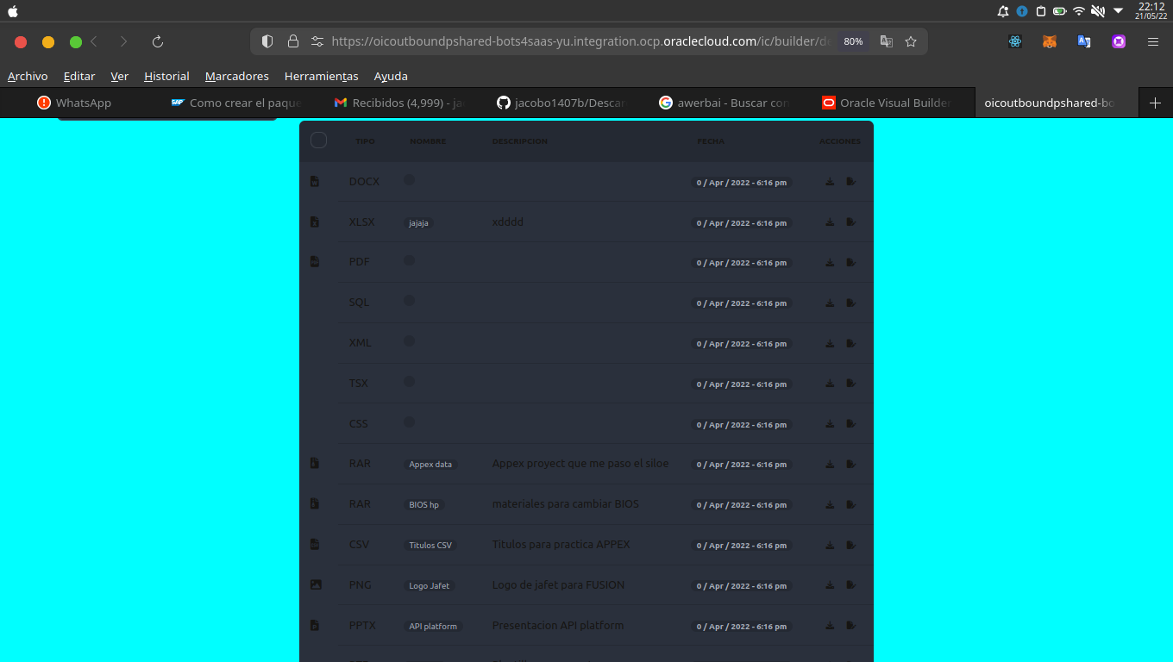

Figura . Resultados de sprint 10

* 1. Valor del Sprint 11: Pantalla que muestra datos de un objeto de negocio

Pantalla para mostrar datos de un objeto de negocio, tablas con registros de alumnos y botones para las operaciones CRUD

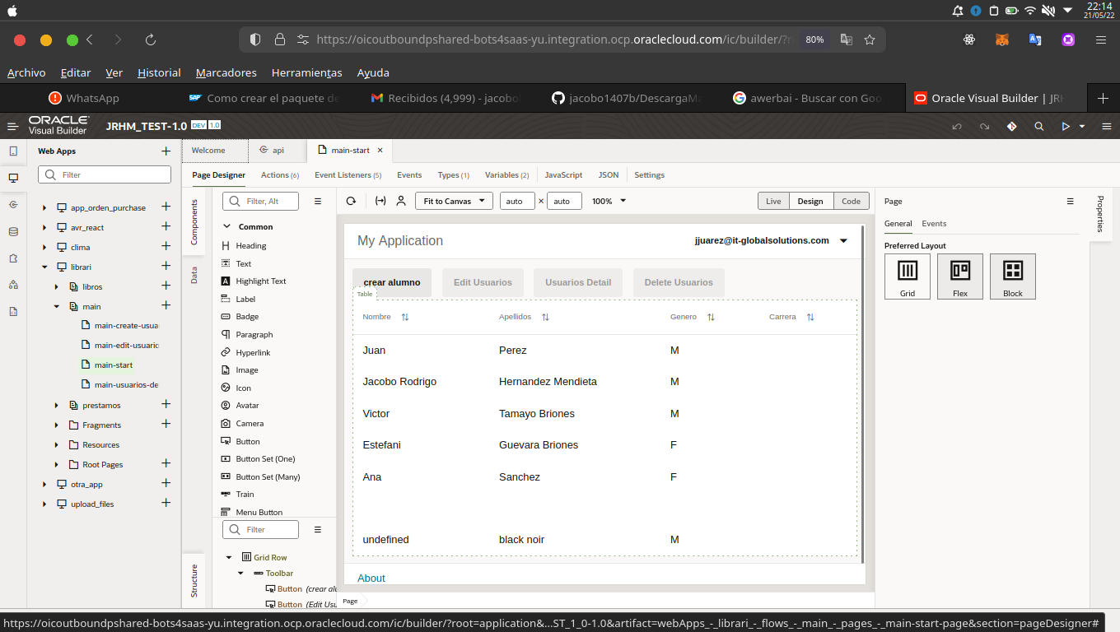

Figura . Resultados de sprint 11

* 1. Valor del Sprint 12: Composite que muestra un valor predeterminado
  2. Valor del Sprint 13: Configuración de dataSource DB

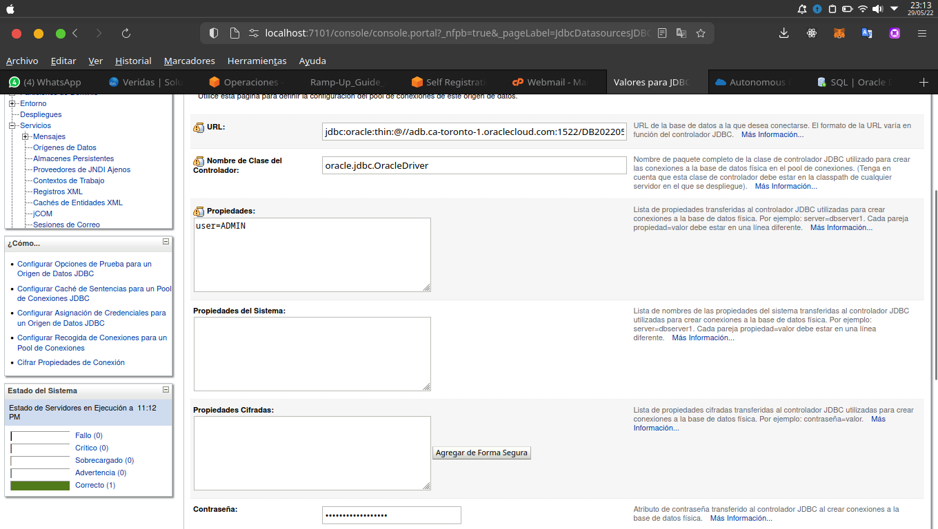

Figura . Resultados de sprint 13

* 1. Valor del Sprint 14: Configuración de FTP adapter

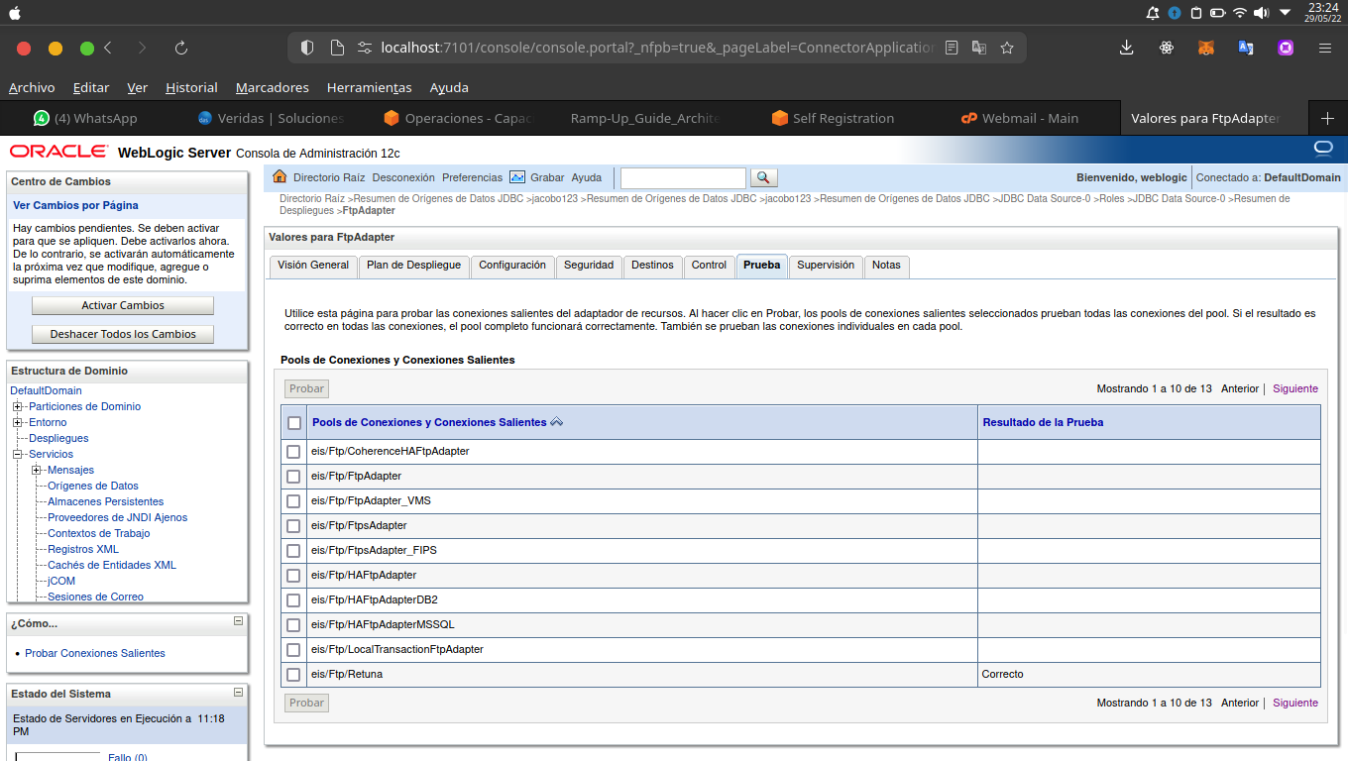

Figura . Resultados de sprint 14

* 1. Valor del Sprint 15: Composite para hacer uso de objetos DB

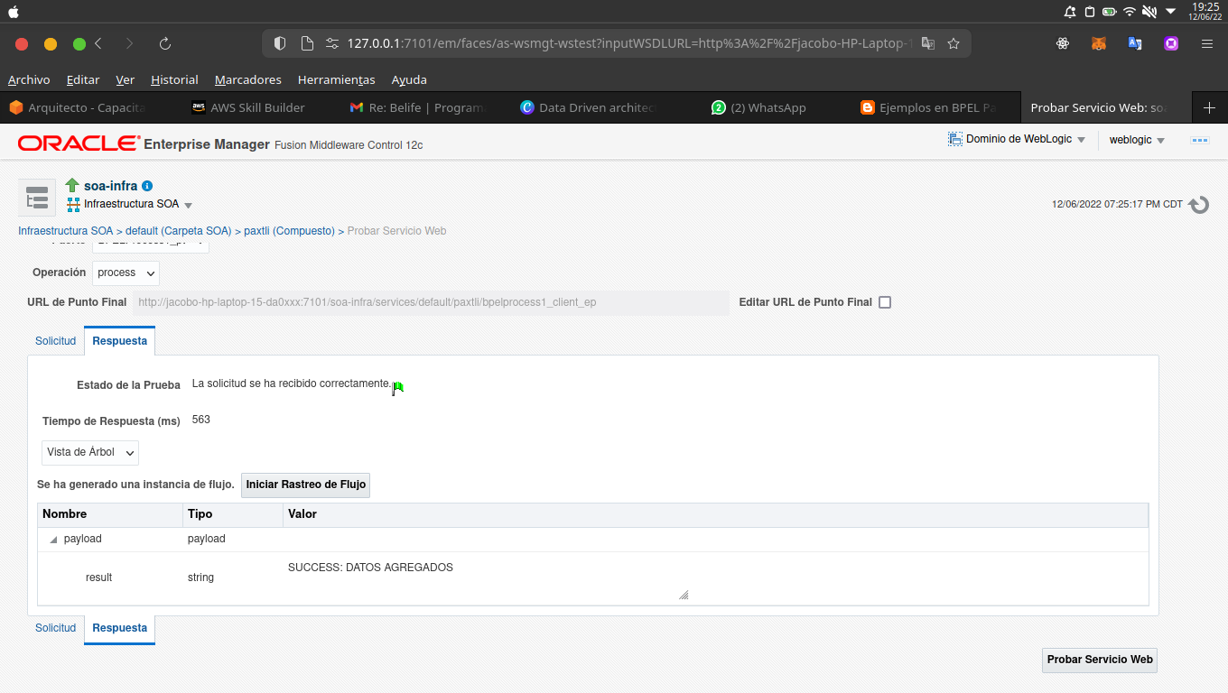

Figura . Resultados de sprint 15

* 1. Valor del Sprint 16: Composite para crear archivos en servidor mediante base64
  2. Valor del Sprint 17: Oracle Cloud Platform Application Integration

Certificado de Oracle para OIC en su versión 2021, este certificado tiene una fecha de expiración de 1 año y medio, despues de ese lapso de tiempo de debe actualizar a la versión mas reciente

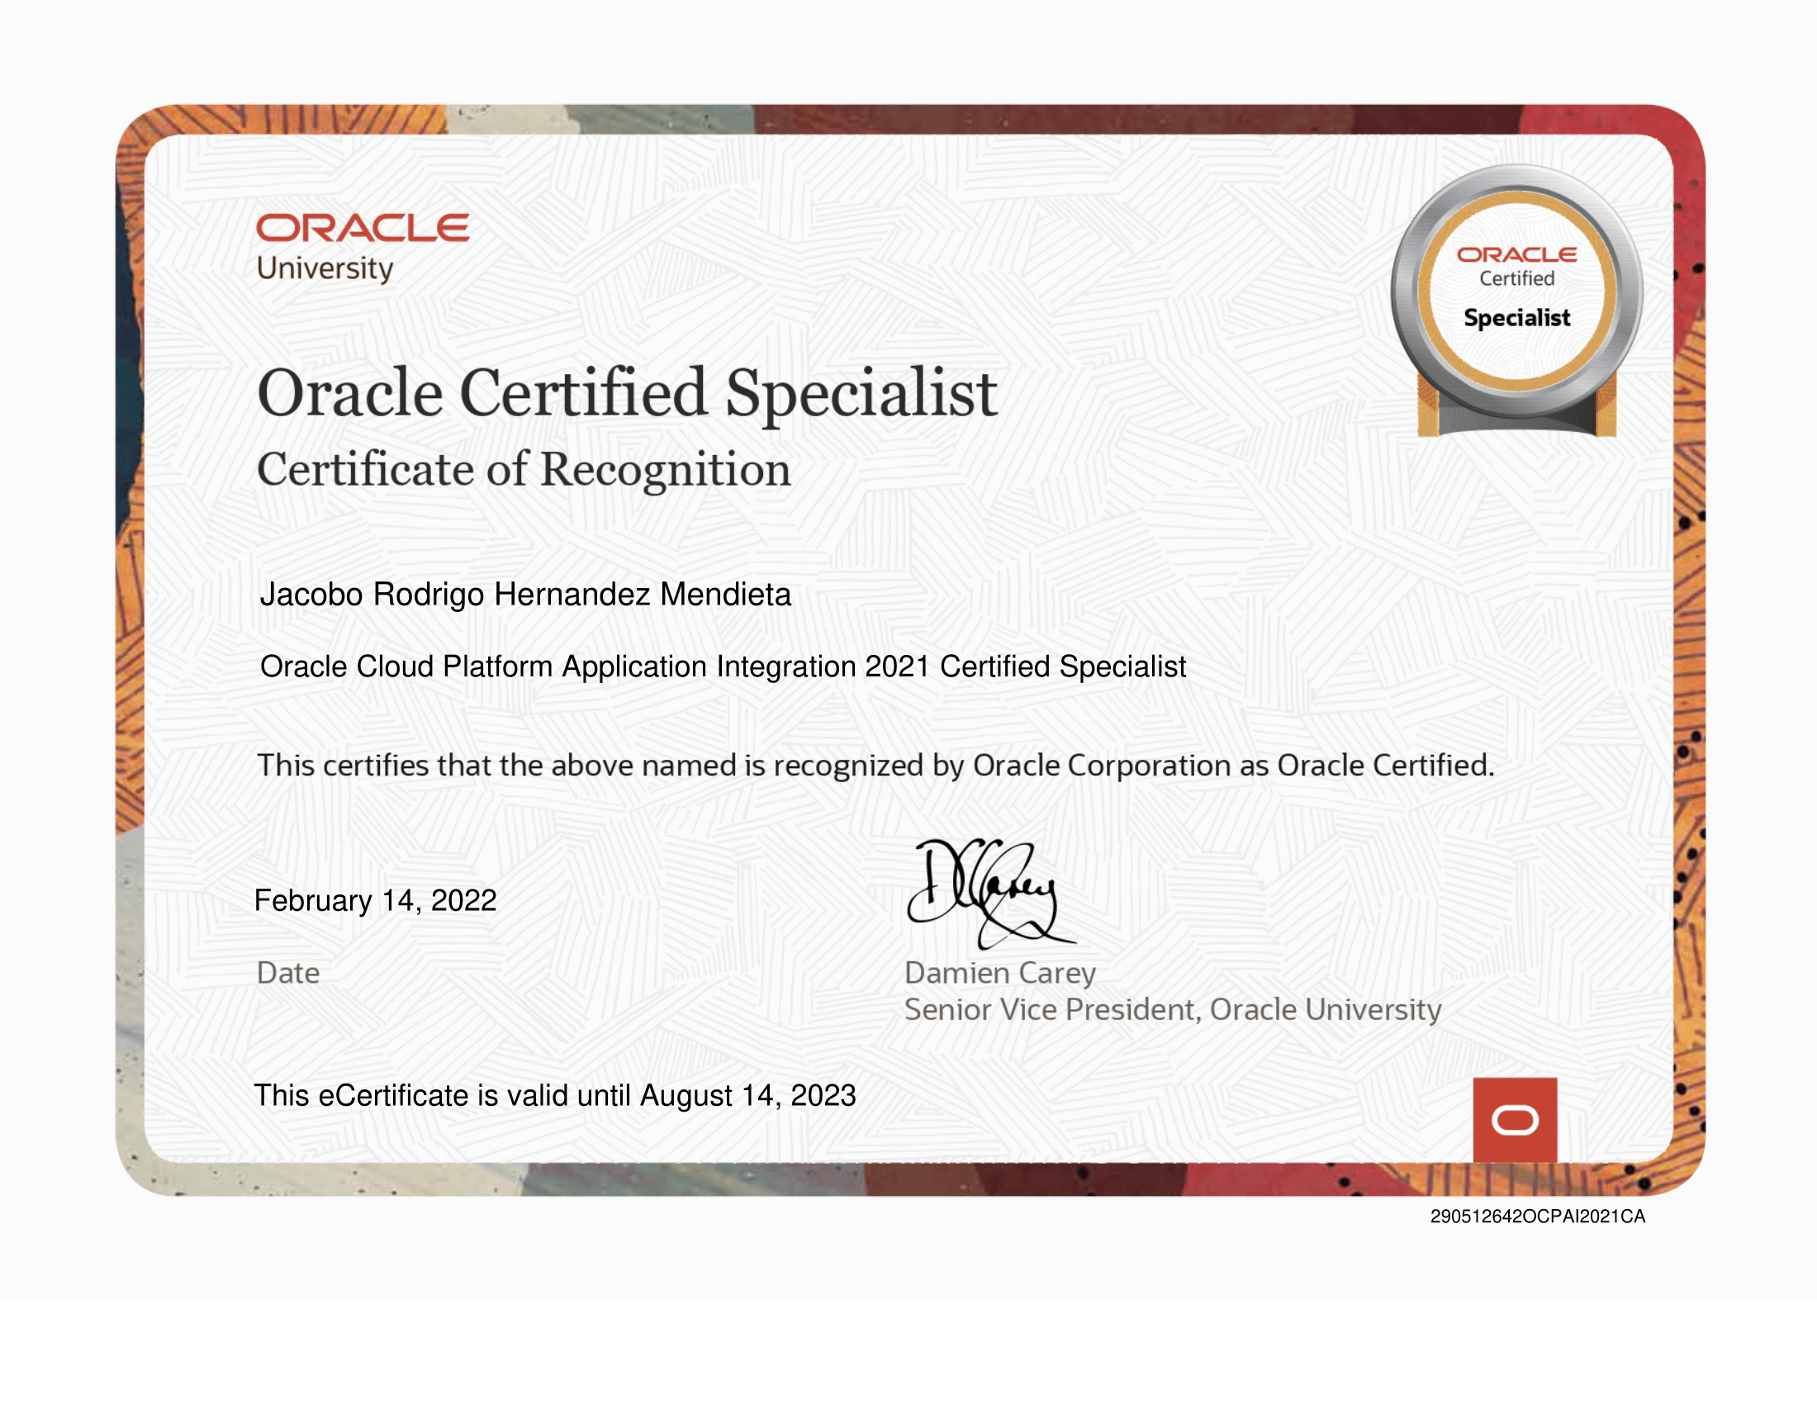

Figura . Resultados de sprint 17

* 1. Valor del Sprint 18: Proceso estructurado y creando un modelo de decisión

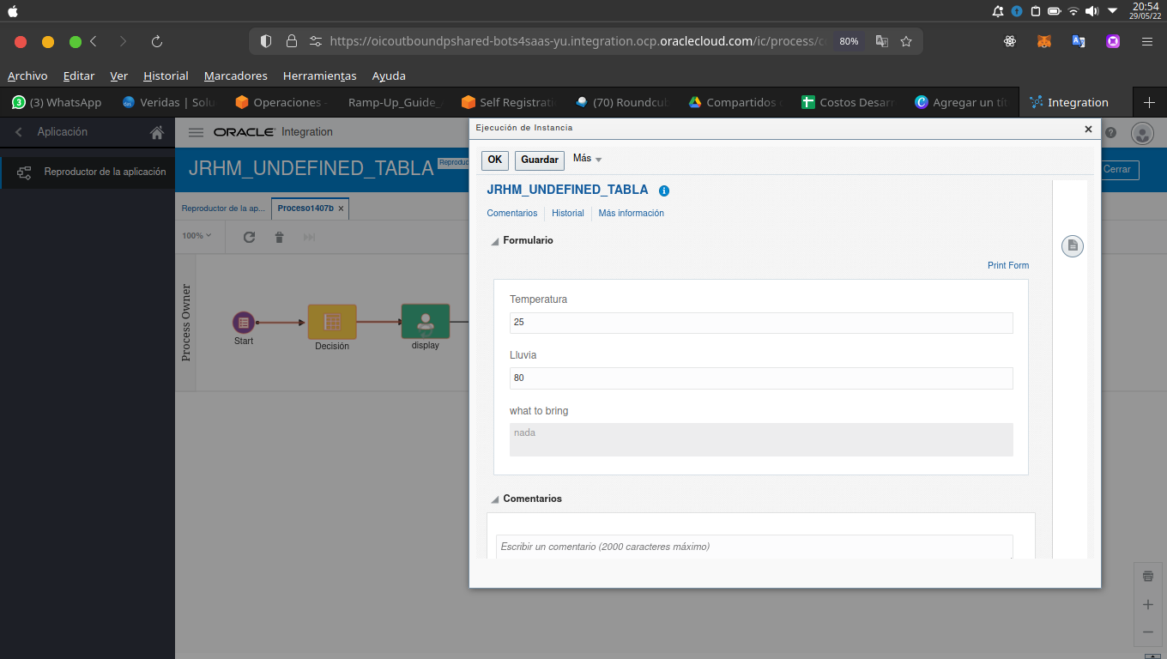

Figura . Formulario de salida

Flujo de ejecución para el proceso estructurado mostrando cada uno de los componentes, en color rojo que sobre sale indica por donde se encuentra actualmente la ejecución

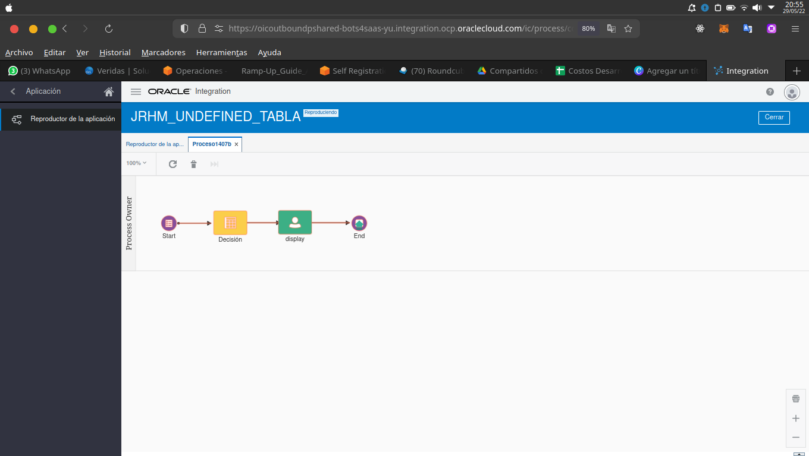

Figura . Flujo del proceso

* 1. Valor del Sprint 19: Creación de una app desde “QUICKSTART”

Al finalizar la creación de “QUICKSTART”, el resultado es un proceso en el board de process

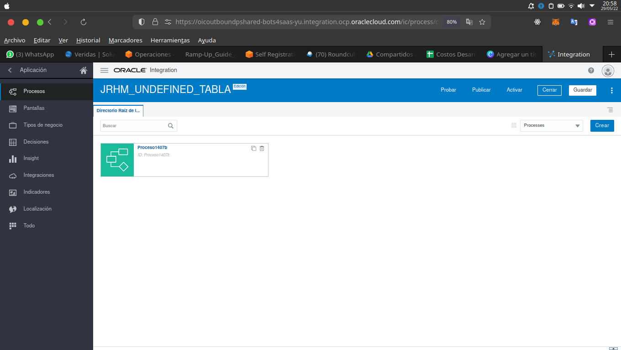

Figura . Proceso creado

* 1. Valor del Sprint 20: Proceso dinámico utilizando reglas de negocio

Resultados de un proceso dinámico, ejecución de escenarios de forma secuencias según fueron programados

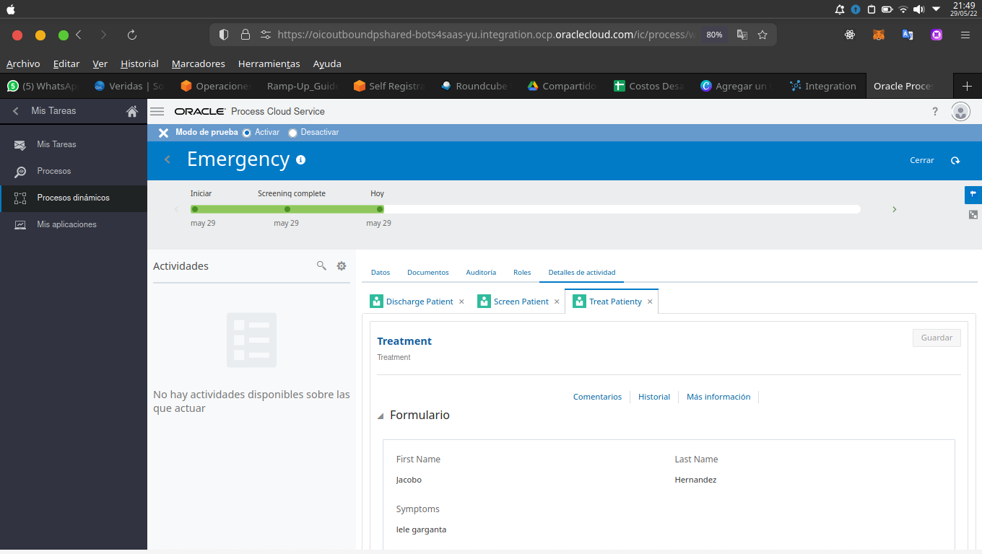

Figura . Resultados de sprint 20

CONCLUSIONES

REFERENCIAS BIBLIOGRÁFICAS

Sommerville, I. (2011). *Ingeniería de Software.* PEARSON.